Утвержден пунктом 1.2 протокола заседания

Антинаркотической комиссии   
Ханты-Мансийского автономного округа – Югры

от «18» марта 2025 года № 1

# Доклад о наркоситуации

# в Ханты-Мансийском автономном округе – Югре в 2024 году

г. Ханты-Мансийск

2025

**ОГЛАВЛЕНИЕ**

|  |  |
| --- | --- |
| ВВЕДЕНИЕ | 3 |
| 1. Характеристика Ханты-Мансийского автономного округа – Югры | 4 |
| 2. Анализ уровня и структуры потребления наркотиков  в немедицинских целях на основании статистических данных, аналитических справок и социологических исследований | 20 |
| 3. Оценка состояния и доступности наркологической медицинской помощи, реабилитации и ресоциализации лиц, допускающих потребление наркотиков в немедицинских целях | 68 |
| 4. Анализ, оценка и динамика результатов деятельности в сфере профилактики потребления наркотиков в немедицинских целях | 78 |
| 5. Анализ, оценка и динамика ситуации в сфере противодействия незаконному обороту наркотиков | 94 |
| 6. Оценка результатов реализации государственных программ (подпрограмм) Ханты-Мансийского автономного округа – Югры, в рамках которых осуществляются антинаркотические мероприятия | 112 |
| 7. Информация о ходе исполнения перечня приоритетных направлений (плана мероприятий) реализации Стратегии государственной антинаркотической политики Российской Федерации на период до 2030 года | 124 |
| 8. Предварительная оценка состояния наркоситуации в автономном округе в соответствии с Критериями оценки развития наркоситуации в Ханты-Мансийском автономном округе – Югре (в разрезе муниципальных образований) | 141 |
| 9. Краткосрочное (1 год) прогнозирование развития наркоситуации | 156 |
| 10. Проекты управленческих решений и предложения по оздоровлению наркоситуации в Ханты-Мансийском автономном округе – Югре и в Российской Федерации в целом | 160 |
| ПРИЛОЖЕНИЯ 1-38 | в эл. виде |

ВВЕДЕНИЕ

В соответствии со Стратегией государственной антинаркотической политики Российской Федерации до 2030 года, утвержденной Указом Президента Российской Федерации от 23 ноября 2020 г. № 733, создана и функционирует на постоянной основе государственная система мониторинга наркоситуации в Российской Федерации.

В соответствии с Методикой и порядком осуществления мониторинга, а также критериями оценки развития наркоситуации в Российской Федерации и ее субъектах, утвержденной подпунктом 4.3 решения Государственного антинаркотического комитета (протокол от 25 июня   
2021 г. № 48, с изменениями и дополнениями от 26 декабря 2022 г. (протокол № 51), в Ханты-Мансийском автономном округе – Югре (далее также – автономный округ, округ, ХМАО – Югра, Югра) проводится мониторинг наркоситуации.

Мониторинг осуществляется в целях:

определения состояния наркоситуации в автономном округе и масштабов незаконного распространения и потребления наркотиков;

выявления, прогнозирования и оценки угроз национальной безопасности, связанных с незаконным оборотом наркотиков и их прекурсоров;

оценки эффективности проводимой в автономном округе антинаркотической политики и формирования предложений по ее оптимизации.

Мониторинг позволяет получать актуальную информацию о состоянии процессов и явлений в сфере оборота наркотиков и их прекурсоров, а также в области противодействия их незаконному обороту, профилактики незаконного потребления наркотиков, лечения, комплексной̆ реабилитации и ресоциализации лиц, допускающих незаконное потребление наркотиков в немедицинских целях; своевременно выявлять негативные тенденции развития наркоситуации, новые угрозы национальной̆ безопасности, возникающие вследствие незаконного оборота наркотиков; прогнозировать развития наркоситуации и вырабатывать предложения по ее улучшению.

**Доклад  
о наркоситуации в Ханты-Мансийском  
автономном округе – Югре в 2024 году**

**1. Характеристика Ханты-Мансийского автономного   
округа – Югры.**

Ханты-Мансийский автономный округ – Югра расположен в срединной части России. Он занимает центральную часть Западно-Сибирской равнины. На севере округ граничит с Ямало-Ненецким автономным округом, на северо-западе – с Республикой Коми, на юго-западе со Свердловской областью, на юге – с Тобольским и Уватским районами Тюменской области, на юго-востоке и востоке – с Томской областью и Красноярским краем.

Ханты-Мансийский автономный округ – Югра входит в состав Уральского федерального округа. Белоярский и Березовский муниципальные районы входят в Арктическую зону Российской Федерации. Административный центр округа – город Ханты-Мансийск. Площадь   
Ханты-Мансийского автономного округа – Югры составляет 534,8 тыс. кв. километров (9-е место в России). С юга на север он простирается на 900 километров, с запада на восток – на 1400 километров. Из городов самым большим по численности населения по состоянию на начало 2024 года является Сургут – 420,3 тыс. человек, из районов – Сургутский – 130,0 тыс. человек. По площади территории первые места занимают Нижневартовский – 21,9 %, Сургутский – 19,7 %, Березовский районы –   
16,5 %.

Количество муниципальных образований – 105, в том числе: 13 городских округов (Когалым, Лангепас, Мегион, Нефтеюганск, Нижневартовск, Нягань, Покачи, Пыть-Ях, Радужный, Сургут, Урай,   
Ханты-Мансийск, Югорск); 9 муниципальных районов (Белоярский, Березовский, Кондинский, Нефтеюганский, Нижневартовский, Октябрьский, Советский, Сургутский, Ханты-Мансийский); 26 городских и 57 сельских поселений.

По своим социально-экономическим и демографическим показателям за 2024 год Югра заняла 5-е место в Итоговом рейтинге регионов Российской Федерации (далее также – РФ) Рейтингового агентства ООО «РИА Рейтинг».

По оценке *Федеральной службы государственной статистики,*   
на 1 января 2024 года ***численность постоянного населения*** автономного округа составила 1759,4 тыс. человек и по сравнению с аналогичной датой 2023 года увеличилась на 29,0 тыс. человек (на 1 января 2023 года численность составляла 1730,3 тыс. человек, на 1 января 2022 года – 1713,8 тыс. человек).

Естественный прирост населения за 2023 год составил 21,0 тыс. человек (за 2022 год – 7,9 тыс. человек, за 2021 год – 5,3 тыс. человек). По итогам 2023 года Югра заняла 6-ю позицию среди субъектов Российской Федерации по коэффициенту естественного прироста (показатель 4,6 на 1000 человек населения, по РФ – снижение на 3,5 промилле). По коэффициенту рождаемости округ занял 11-е место – 11,0 на 1000 человек населения (в РФ этот показатель составил 8,6 промилле); 5 место по коэффициенту смертности – 6,2 на 1000 человек населения (РФ – 12,1 промилле).

Таблица 1.1

**Численность постоянного населения на 1 января 2023 года,**

**а также в среднем за год, предшествующий отчетному   
(с разбивкой по половозрастным характеристикам)**

|  |  |  |  |
| --- | --- | --- | --- |
| Возраст (лет) | Все население (чел.) | | |
| мужчины и женщины | мужчины | женщины |
| Численность постоянного населения, в том числе в возрасте: | **1 730 353** | **833 816** | **896 537** |
| 14-60 | 1 136 101 | 557 247 | 578 854 |
| 0-17, из них: | 433 003 | 222 335 | 210 668 |
| 0-13 | 344 069 | 176 525 | 167 544 |
| 0-14 | 368 056 | 188 899 | 179 157 |
| 14-17 | 88 934 | 45 810 | 43 124 |
| 18-24 | 127 170 | 63 572 | 63 598 |
| 25-29 | 95 675 | 49 419 | 46 256 |
| 30-34 | 134 938 | 66 998 | 67 940 |
| 35-39 | 169 455 | 83 725 | 85 730 |
| 40-44 | 150 397 | 72 421 | 77 976 |
| 45-49 | 130 210 | 61 775 | 68 435 |
| 50 и старше, из них: | 489 505 | 213 571 | 275 934 |
| 50-54 | 113 011 | 54 516 | 58 495 |
| 55-59 | 104 302 | 49 088 | 55 214 |
| 60 и старше | 272 192 | 109 967 | 162 225 |
| Численность постоянного населения в среднем за год, предшествующий отчетному | 1 722 058 | | |

Таблица 1.2

**Численность постоянного населения   
на 1 января 2024 года, а также в среднем за год   
(с разбивкой по половозрастным характеристикам)**

|  |  |  |  |
| --- | --- | --- | --- |
| Возраст (лет) | Все население (чел.) | | |
| мужчины и женщины | мужчины | женщины |
| Численность постоянного населения, в том числе в возрасте: | **1 759 386** | **845 480** | **913 906** |
| 14-60 | 1 148 398 | 562 171 | 586 227 |
| 0-17, из них: | 437 518 | 224 607 | 212 911 |
| 0-13 | 344 025 | 176 488 | 167 537 |
| 0-14 | 369 098 | 189 279 | 179 819 |
| 14-17 | 93 493 | 48 119 | 45 374 |
| 18-24 | 131 708 | 65 231 | 66 477 |
| 25-29 | 96 604 | 49 755 | 46 849 |
| 30-34 | 125 394 | 62 058 | 63 336 |
| 35-39 | 169 430 | 83 942 | 85 488 |
| 40-44 | 156 129 | 74 973 | 81 156 |
| 45-49 | 135 397 | 64 295 | 71 102 |
| 50 и старше, из них: | 507 206 | 220 619 | 286 587 |
| 50-54 | 115 886 | 55 565 | 60 321 |
| 55-59 | 102 212 | 48 275 | 53 937 |
| 60 и старше | 289 108 | 116 779 | 172 329 |
| Численность постоянного населения в среднем за год | 1 744 869 | | |

Ханты-Мансийский автономный округ – Югра относится к одному   
из самых «молодых» регионов Российской Федерации. Средний возраст населения Ханты-Мансийского автономного округа – Югры на 1 января 2024 года составил 36,8 года, увеличившись на 0,35 года в сравнении с 2022 годом (на 1 января 2023 года – 36,45). Средний возраст граждан автономного округа на 4,17 года моложе, чем средний возраст граждан Российской Федерации (40,97 года). На 1 января 2024 года в структуре населения автономного округа:

- доля лиц моложе трудоспособного возраста составила 22,4 % (на 1 января 2023 года – 22,5 %), что на 4,0 % выше, чем в среднем по России (18,4 %);

- доля трудоспособного населения – 61,6 % (на 1 января 2023 года – 61,5%), что на 3,6 % выше, чем по Российской Федерации (58,0 %);

- доля граждан старше трудоспособного возраста – 16,0 % (на 1 января 2023 года – 16,6 %), что на 7,7 % ниже, чем в среднем по Российской Федерации (23,7 %).

По итогам 2023 года в структуре населения Югры в сравнении с 2022 годом наблюдается увеличение числа граждан трудоспособного возраста на 0,1 %, уменьшение лиц моложе трудоспособного возраста на 0,1 % и старше трудоспособного населения на 0,6 %[1].

Итоги социально-экономического развития Ханты-Мансийского автономного округа – Югры (см. табл. 2) на начало 2024 года характеризуют его устойчивое ***социально-экономическое положение***.

Таблица 2

**Динамика социально-экономического развития**

**Ханты-Мансийского автономного округа – Югры**

|  |  |  |  |
| --- | --- | --- | --- |
| Показатели | Январь-декабрь | | |
| 2021 | 2022 | 2023 |
| Индекс промышленного производства, в % к предыдущему году | 102,0 | 103,1 | 98,5 |
| Ввод в действие жилых домов с учетом жилых домов, построенных на земельных участках, предназначенных для ведения гражданами садоводства, тыс. кв. м | 898,2 | 877,8 | 955,3 |
| Среднедушевые доходы населения, рублей в месяц | 56 643,6 | 66 517,0 | 72 634,0 |
| Реальные денежные доходы населения, в % к предыдущему году | 100,9 | 109,9 | 107,7 |
| Среднемесячная номинальная начисленная заработная плата одного работника, рублей в месяц | 85 447,0 | 97 562,0 | 108 148,0 |
| Реальная заработная плата, в % к предыдущему году | 102,3 | 105,2 | 108,4 |
| Индекс физического объема оборота розничной торговли, в % к предыдущему году | 107,1 | 94,7 | 109,4 |
| Индекс физического объема платных услуг населению, в % к предыдущему году | 119,2 | 103,9 | 104,3 |
| Индекс потребительских цен и тарифов на конец периода, в % к предыдущему году | 105,5 | 107,1 | 104,6 |
| Поступление налогов и сборов и иных обязательных платежей с территории Югры в консолидированный бюджет Российской Федерации, млрд рублей | 4 096,7 | 4 628,3 | 3 904,8 |
| Уровень зарегистрированной безработицы к экономически активному населению (на конец периода), в % к предыдущему году | 0,5 | 0,4 | 0,3 |

***Хозяйствующие субъекты*.** На начало 2024 года в автономном округе учтено 28,1 тыс. юридических лиц. Большинство организаций относилось к видам деятельности: оптовая и розничная торговля, ремонт автотранспортных средств и мотоциклов (19,1 %), строительство (13,5 %), транспортировка и хранение (10,6 %), деятельность профессиональная, научная и техническая (7,4 %), деятельность по операциям с недвижимым имуществом (7,3 %). Основная часть (85,6 %) учтенных юридических лиц имели частную форму собственности.

Финансово-хозяйственная деятельность организаций по данным бухгалтерской (финансовой) отчетности за 2023 год характеризовалась положительным сальдированным результатом в размере 2535,8 млрд рублей (за 2022 год – 84,3 млрд).

Доля прибыльных организаций составила 81,2 % от общего количества с общей суммой прибыли 2646,0 млрд рублей (в 2022 году – соответственно 80,9 % и 672,8 млрд рублей). На долю убыточных организаций пришлось 18,8 % с общей суммой убытка 110,1 млрд рублей (в 2022 году – соответственно 19,1 % и 588,6 млрд рублей)[2].

***Инвестиции*.** За 2023 год в экономику и социальную сферу организациями (без субъектов малого предпринимательства и объема инвестиций, не наблюдаемых прямыми статистическими методами) вложено 1482,9 млрд рублей инвестиций в основной капитал, в расчете на душу населения значение показателя составило 849,8 тыс. рублей.

Собственные средства организаций (без субъектов малого предпринимательства и объема инвестиций, не наблюдаемых прямыми статистическими методами) составили 87,1 % (в 2022 году – 88,0 %) от их общего объема. За счет привлеченных средств осуществлялось 12,9 % инвестиций (против 12,0 % в 2022 году), на долю средств бюджетов всех уровней приходилось 3,8 % (3,0 %).

Наибольшая инвестиционная активность отмечена в организациях добычи полезных ископаемых (85,6 % от общего объема инвестиций).

Общий объем финансовых вложений организаций (без субъектов малого предпринимательства, кредитных организаций, государственных (муниципальных) учреждений, некредитных финансовых организаций) оценивался в размере 8230,8 млрд рублей (в 2022 году – 6527,3 млрд). Долгосрочные финансовые вложения составили 2446,4 млрд рублей (29,7 % от общего объема), краткосрочные – 5784,4 млрд (70,3 %)[3].

За январь-сентябрь 2024 года зафиксированы следующие показатели инвестиционной деятельности. Объем инвестиций в основной капитал составил 1 221,6 млрд рублей против 1 089,2 в аналогичном периоде 2023 года, что позволило региону сохранить второе место по этому показателю среди субъектов Российской Федерации в 2023 и 2024 годах. Инвестиции на душу населения автономного округа составили 700,1 тыс. рублей против 624,2 – за аналогичный период 2023 года (по РФ в целом 163,9 тыс. рублей и 138,7 тыс. рублей соответственно)[4].

***Промышленное производство*.** Индекс промышленного производства в 2023 году составил в среднем 98,5 % (в добыче полезных ископаемых – 97,5 %, в обрабатывающем секторе – 103,0 %, в обеспечении электрической энергией, газом и паром, кондиционировании воздуха – 98,8 %, водоснабжении; водоотведении, организации сбора и утилизации отходов, деятельности по ликвидации загрязнений – 104,7 %).

Индекс цен производителей промышленных товаров, реализованных на внутреннем рынке, в декабре 2023 года к декабрю предыдущего года сложился на уровне 147,4 % (в добыче полезных ископаемых – 148,5 %, обрабатывающих производствах – 159,4 %, обеспечении электрической энергией, газом и паром, кондиционировании воздуха – 110,9 %, водоснабжении; водоотведении, организации сбора и утилизации отходов, деятельности по ликвидации загрязнений – 100,4 %)[5].

В январе-ноябре 2024 года индекс промышленного производства в Ханты-Мансийском автономном округе – Югре составил 96,3 % к соответствующему периоду 2023 года[6].

За первые 3 квартала 2024 года объем отгруженных товаров обрабатывающих производств составил 815,0 млрд рублей (индекс производства 115,2 % к соответствующему периоду 2023 года). Отмечается существенный рост промышленного производства к январю – сентябрю 2023 года по следующим видам экономической деятельности: производство мебели (в 8,2 раза); производство одежды (в 3,7 раза); производство текстильных изделий (в 2,6 раза); производство бумаги и бумажных изделий (188,0 %); производство химических веществ и химических продуктов (131,8 %); производство автотранспортных средств, прицепов и полуприцепов (130,7 %); производство резиновых и пластмассовых изделий (124,2 %); деятельность полиграфическая и копирование носителей информации (119,5 %); производство пищевых продуктов (119,4 %)[7].

***Сельское хозяйство*.** Индекс производства продукции сельского хозяйства в хозяйствах всех категорий в 2023 году составил 98,4 % к уровню предыдущего года (по сельскохозяйственным организациям – 101,7 %, хозяйствам населения – 99,9 %, крестьянским (фермерским) хозяйствам, индивидуальным предпринимателям – 90,0 %). Объем продукции растениеводства снизился на 0,1 %, животноводства – на 4,0 %.

В расчете на душу населения производство картофеля составило 31 кг, овощей – 12 кг, молока – 13 кг, мяса (в убойном весе) – 6 кг, яиц – 33 штуки.

Индекс цен производителей сельскохозяйственной продукции, реализованной сельскохозяйственными организациями, в декабре 2023 года к декабрю предыдущего года составил 103,2 %[8].

В 2024 году в сфере производства и переработки продукции сельского хозяйства действовали 679 предприятий пищевой и перерабатывающей промышленности, в том числе 502 индивидуальных предпринимателя и 177 юридических лиц, с общей численностью работающих в них более 4 000 человек.

В отрасли рыбного хозяйства деятельность осуществляли 225 предприятий различных форм собственности, в том числе порядка 116 предприятий вели промышленное рыболовство на водных объектах общего пользования без предоставления рыболовных (рыбопромысловых) участков. По данным Нижнеобского территориального управления Росрыболовства, в январе-сентябре 2024 года промышленная добыча (вылов) водных биологических ресурсов составила 4,9 тыс. тонн, что составляет 88,9 % по отношению к аналогичному периоду 2023 года (январь-сентябрь 2023 года – 5,5 тыс. тонн).

В сферах растениеводства, животноводства и рыбной отрасли предпринимательскую деятельность осуществляли 1 114 субъектов, из них 387 индивидуальных предпринимателей, 725 юридических лиц, 72 субъекта малого и среднего предпринимательства вовлечены в деятельность в январе-сентябре 2024 года[9].

***Строительство.*** В 2023 году строительными организациями выполнено работ собственными силами на сумму 477,5 млрд рублей (105,9 % к предыдущему году). За год введено в действие 4,5 тыс. зданий жилого (с учетом жилых домов, построенных на земельных участках, предназначенных для ведения гражданами садоводства) и нежилого назначения общей площадью 1399,2 тыс. кв. метров (97,8 % к уровню 2022 года).

Организациями всех форм собственности и населением построено 13,9 тыс. квартир общей площадью жилых помещений 955,3 тыс. кв. метров. В расчете на 1000 населения ввод жилых домов составил 548 кв. метров. Ввод жилья населением за счет собственных и привлеченных средств (с учетом жилых домов, построенных на земельных участках, предназначенных для ведения садоводства) равнялся 408,1 тыс. кв. метров. Доля индивидуального домостроения в общем вводе жилых домов составила 42,7 %[10].

В январе-ноябре 2024 года организациями всех форм собственности и индивидуальными застройщиками введено в действие (с учетом жилых домов, построенных на земельных участках, предназначенных для ведения гражданами садоводства) 684,7 тыс. кв. метров общей площади жилых помещений, что составило 97,1 % к январю-ноябрю 2023 года[11].

***Торговля и услуги населению.*** Оборот розничной торговли в 2023 году составил 557,6 млрд рублей (109,4 % к 2022 году). Оборот розничной торговли в расчете на одного жителя округа сложился в размере 319,6 тыс. рублей против 295,7 тыс. в 2022 году.

За год населению продано пищевых продуктов, включая напитки, и табачных изделий на сумму 266,5 млрд рублей (на 6,2 % больше, чем в 2022 году), непродовольственных товаров – на 291,1 млрд рублей (на 12,4 %). Удельный вес пищевых продуктов, включая напитки, и табачных изделий в обороте розничной торговли составил 47,8 %, непродовольственных товаров – 52,2 %.

Оборот общественного питания оценивался в 43,8 млрд рублей, увеличившись по сравнению с предыдущим годом на 12,2 %. В расчете на душу населения сумма оборота ресторанов, баров, кафе, столовых составила 25,1 тыс. рублей (в 2022 году – 21,9 тыс.).

Рыночных услуг населению оказано на 166,9 млрд рублей, что выше уровня 2022 года на 4,3 %. Наиболее востребованными были транспортные услуги (19,9 % от общего объема услуг), коммунальные (19,8 %), телекоммуникационные (18,3 %), жилищные (11,1 %), бытовые (8,3 %), медицинские (6,1 %), системы образования (6,0 %). В расчете на каждого жителя Югры предоставлено услуг в среднем на сумму 95,7 тыс. рублей   
(в 2022 году – 85,6 тыс.).

Индекс потребительских цен в декабре 2023 года к декабрю предыдущего года составил 104,6 % (на продовольственные товары – 106,6 %, непродовольственные – 100,8 %, услуги – 107,4 %).

В январе-ноябре 2024 года оборот розничной торговли в автономном округе составил 580,3 млрд рублей и увеличился на 10,8 % (в сопоставимых ценах) в сравнении с соответствующим периодом 2023 года; населению округа оказано платных услуг во всех секторах реализации, по оценке, на 176,7 млрд рублей, что составило 107,0 % к соответствующему периоду предыдущего года[12].

***Автомобильный транспорт.*** По итогам 2023 года грузооборот автомобильного транспорта организаций (без субъектов малого предпринимательства, с учетом физических лиц, осуществляющих перевозки грузов на коммерческой основе) составил 4,1 млрд тонно-километров (95,5 % к уровню 2022 года). Пассажирооборот автомобильного транспорта общего пользования по всему кругу автоперевозчиков равнялся 1275,3 млн пассажиро-километров (больше на 5,8 %).

Индекс тарифов на грузовые перевозки автомобильным транспортом в 2023 году к предыдущему году составил 103,7 %, на пассажирские перевозки – 108,3 %[13].

За первые 3 квартала 2024 года грузооборот автомобильного транспорта организаций (без субъектов малого предпринимательства) составил 1996,1 млн тонно-километров, или 98,1 % к соответствующему периоду предыдущего года[14].

***Дорожное хозяйство.*** На 1 января 2024 года протяженность автомобильных дорог общего пользования федерального, регионального, межмуниципального и местного значения составляла 7 469,4 км, в том числе:

- местного значения – 4 168,8 км;

- регионального значения – 2 866,7 км;

- федерального значения – 433,9 км.

Для обеспечения транспортной доступности поселений, не имеющих круглогодичной связи по автомобильным дорогам в зимний период, с ноября 2024 года по апрель 2025 года введены 2 504,9 км зимних дорог и ледовых переправ[15].

***Наука и инновации.*** На конец 2023 года научными исследованиями и разработками занимались 22 организации (без субъектов малого предпринимательства) с численностью персонала 1248 человек. По сравнению с предыдущим годом число организаций увеличилось на 22,2 %, численность персонала – на 28,4 %. Общие затраты на исследования и разработки за год составили 5,0 млрд рублей, что в фактически действовавших ценах на 33,5 % выше уровня предыдущего года.

В 2023 году уровень инновационной активности организаций (без субъектов малого предпринимательства) составил 5,7 % от общего числа обследованных организаций. За год на инновационную деятельность организациями израсходовано 133,0 млрд рублей, что в фактически действовавших ценах на 52,2 % выше уровня 2022 года.

Объем отгруженных инновационных товаров, выполненных работ, оказанных услуг инновационно-активными организациями вырос в 2,6 раза и составил 67,7 млрд рублей[16].

***Туризм и отдых*.** Для лечения и отдыха жителей автономного округа на начало 2024 года действовали 32 санаторно-курортные организации и организации отдыха (на конец 2022 года – 31), из них 2 санатория (4). Число обслуженных лиц в них составило 104,9 тыс. человек (в 2022 году – 109,3). Гостиничные услуги оказывали 210 гостиниц и аналогичных средств размещения общей вместимостью 12,3 тыс. мест. За год ими предоставлено 1324,0 тыс. ночевок (в 2022 году – 1061,9 тыс.).

Туристскими фирмами округа в 2023 году реализовано 34,5 тыс. турпакетов (в 2022 году – 28,9 тыс.), обслужено 66,7 тыс. человек (57,4 тыс.). Доля реализованных турпакетов по территории России составила 42,2 %, по другим странам – 57,8 %. Стоимость реализованных турпакетов за год увеличилась с 3636,3 млн рублей до 5309,8 млн.

В 2023 году численность отдохнувших детей за лето в организациях, предоставляющих услуги по организации отдыха и оздоровления детей, составила 49,0 тыс. человек (в 2022 году – 49,8 тыс.)[17].

***Уровень жизни населения.*** В 2023 году денежные доходы в расчете на душу населения составили 72,6 тыс. рублей в месяц (в 2022 году – 66,5 тыс. рублей).

Среднемесячная номинальная начисленная заработная плата одного работника равнялась 108,1 тыс. рублей. Размер реальной заработной платы к уровню предыдущего года вырос на 8,4 %. На начало 2024 года просроченная задолженность по заработной плате в организациях (без субъектов малого предпринимательства) наблюдаемых видов экономической деятельности отсутствовала.

По данным Фонда пенсионного и социального страхования Российской Федерации, средний размер назначенных пенсий в округе на конец 2023 года составил 30,1 тыс. рублей. Реальный размер пенсий к уровню 2022 года повысился на 1,9 %.

По данным Банка России, общий объем средств (вкладов) в кредитных организациях (с учетом данных по ПАО «Сбербанк России») увеличился на 25,1 % и в 2023 году составил 406,0 тыс. рублей на одного жителя. В учреждениях ПАО «Сбербанк России» средства (вклады) населения по сравнению с предыдущим годом выросли на 31,0 % и равнялись 256,0 тыс. рублей в расчете на душу населения.

Общий жилищный фонд в округе на конец года насчитывал 38,1 млн кв. метров общей площади жилых помещений, что на 1,9% больше, чем в предыдущем году. В среднем на одного жителя приходилось 21,6 кв. метра жилья, что соответствовало значению предыдущего года. Средняя цена 1 кв. метра проданных квартир на конец 2023 года на первичном рынке жилья составила 109,6 тыс. рублей, на вторичном – 103,5 тыс. рублей.

Обеспеченность жителей Югры в 2023 году личными легковыми автомобилями (по данным МВД России) в расчете на 1000 населения составила 387 штук (в 2022 году – 379)[18].

***Социальная сфера.***

*Здравоохранение.*На конец 2023 года медицинскую помощь населению оказывали в 223 амбулаторно-поликлинических и 54 больничных организациях, 188 женских консультациях, детских поликлиниках, отделениях (кабинетах), 66 фельдшерско-акушерских пунктах. Кроме того, действовало 39 станций (отделений) скорой медицинской помощи.

Зарегистрировано 12,5 тыс. больничных коек. Показатель обеспеченности населения больничными койками в расчете на 10000 жителей за год изменился с 72,6 до 71,3.

Мощность амбулаторно-поликлинических организаций составила 46,6 тыс. посещений в смену. Обеспеченность на 10000 населения такими учреждениями в 2023 году равнялась 265,0 посещений (в 2022 году – 269,2).

Численность врачей и среднего медицинского персонала составила соответственно 10,2 тыс. и 24,2 тыс. человек. В расчете на 10000 населения показатель обеспеченности жителей региона врачами в сравнении с 2022 годом изменился незначительно и составил 58,2, средним медицинским персоналом – с 139,9 в 2022 году до 137,4 в 2023 году[19].

В течение первых трех кварталов 2024 года в Югре действовала 91 государственная организация, подведомственная Департаменту здравоохранения автономного округа (в аналогичный период 2023 года – 92). При этом численность работающих в сфере «Здравоохранение» составила 49 214 человек против 49 089 в аналогичном периоде 2023 года, 95 8611 человек прошли профилактические медицинские осмотры (против 48 912 человек в январе-сентябре 2023 года)[20].

К 2024 году *физкультурно-оздоровительную деятельность* на территории автономного округа осуществляли 4 003 спортивных сооружений с единовременной пропускной способностью 139 045 157 чел./час. С целью привлечения жителей к занятиям спортом работали 4 стадиона (в 2022 году – 4), 1002 спортивных зала (998), 149 плавательных бассейнов (148) и другие спортивные сооружения. Из общего количества спортивных сооружений 568 расположены в сельской местности[21].

В рамках развития материально-технической базы учреждений спорта 2024 году с целью развития сети спортивных объектов шаговой доступности заключены 22 соглашения с муниципальными образованиями автономного округа на предоставление субсидии.

В рамках федерального проекта «Бизнес-спринт (Я выбираю спорт)» введен в эксплуатацию 1 объект спорта: «Модульное спортивное сооружение», Советский район, г. Советский.

Спортивные учреждения и спортивные сооружения муниципальных образований автономного округа доступны для всех категорий граждан, в том числе для лиц с ограниченными возможностями здоровья и малобильных групп.

*Сеть учреждений социальной поддержки населения* в автономном округе по итогам третьего квартала 2024 года включала в себя 43 учреждения системы социальных служб автономного округа и 161 негосударственную организацию, оказывающую социальные услуги. Обеспечено оказание 92 мер социальной поддержки, объем расходов на их предоставление составил 40 366,4 млн рублей, что в 1,5 раза больше, чем за аналогичный период 2023 года (27 027,4 млн рублей)[22].

*Сеть образовательных организаций* представлена в Югре 772 организациями (354 организации дошкольной образовательной сети, включая общеобразовательные организации с дошкольными группами и филиалы, 323 общеобразовательных организации, 26 организаций среднего профессионального образования) с общим количеством обучающихся (воспитанников) 400,3 тыс. человек. Численность работников списочного состава образовательных организаций составила 57,8 тыс. человек, из них 29,7 тыс. педагогических и научных работников[23].

*В сеть учреждений культуры автономного округа* входят 529 организаций, в их числе 218 общедоступных (публичных) библиотек, 202 организации культурно-досугового типа, 42 музея, 10 театров.

В январе-сентябре 2024 года в целях обеспечения прав граждан на доступ к культурным ценностям, сохранения исторического и культурного наследия учреждениями клубного типа реализовано более 40,0 тыс. мероприятий различных направлений и форм с общим охватом зрительской аудитории 4,7 млн человек.

Переоснащены и дооборудованы 12 музеев в городах: Мегион, Югорск, Нягань, Ханты-Мансийск и районах: Березовский, Нижневартовский, Сургутский. Открыто 12 модельных библиотек в городах: Мегион, Югорск, Нижневартовск, Покачи, Сургут и районах: Кондинский, Советский, Нефтеюганский, Белоярский[24].

***Занятость и безработица.*** Численность рабочей силы, по данным выборочного обследования рабочей силы Росстата, в среднем за третий квартал 2024 года составила в Югре 940,2 тыс. человек, из которых 98,8 % были заняты в экономике (928,5 тыс. человек), остальные не имели занятия, но активно его искали и в соответствии с методологией Международной Организации Труда классифицировались как безработные.

В 2024 году ситуация на рынке труда Югры характеризуется снижением показателей, отражающих общую безработицу. По данным обследования рабочей силы по методологии Международной организации труда, уровень безработицы в автономном округе по состоянию на 1 января 2025 года составил 1,1 %, что на 0,6 процентных пункта меньше, чем в аналогичном периоде 2024 года (1,7 %), при этом показатель ниже, чем в целом по Российской Федерации (2,3 %) и Уральскому федеральному округу (1,6 %). Югра входит в 10 субъектов Российской Федерации с наилучшим показателем наряду с Ямало-Ненецким автономным округом, Республикой Удмуртией, Новгородской, Свердловской, Амурской, Нижегородской и Калужской областями, Хабаровским краем, городом Москвой.

На регистрируемом рынке труда также наблюдается положительная динамика показателей. По итогам 2024 года численность безработных граждан, зарегистрированных в органах службы занятости населения автономного округа, составила 2 026 человек на 1 января 2025 года, что на 27,2 % меньше, чем годом ранее – 2 784 человека на 1 января 2024 года.

Уровень регистрируемой безработицы составил 0,22 % на 1 января 2025 года против 0,31 % на 1 января 2024 года.

Заявленная работодателями потребность в работниках составила 16 640 свободных рабочих мест (вакантных должностей), по сравнению с аналогичной датой прошлого года количество вакансий уменьшилось на 5 259 единиц или 24,0% (на 1 января 2024 года – 21 899 единиц).

Коэффициент напряженности по округу на 1 января 2025 года составил 0,2 незанятых гражданина на 1 свободное рабочее место (на 1 января 2024 года – аналогичное значение).

В течение 2024 года за содействием в поиске подходящей работы в органы службы занятости населения автономного округа обратились 18 860 человек, что на 42,3 % меньше, чем годом ранее (в 2023 году – 32 693 человека).

Численность граждан, признанных безработными в 2024 году, составила 6 463 человека и в сравнении с прошлым годом их численность снизилась на 23,1 % (в 2023 году – 8 405 человек).

Из числа обратившихся в органы службы занятости населения автономного округа за содействием в поиске подходящей работы трудоустроен 9 961 человек, или 47,2 % (в 2023 году – 21 784 человека и 66,6 % соответственно).

На начало 2025 года в органах службы занятости населения Югры зарегистрировано 2 026 безработных граждан. В их структуре женщины составляют 63,1 %; среди представителей различных возрастных групп, как и прежде, преобладают граждане в возрасте 30-49 лет (64,8 %).

Средняя продолжительность периода безработицы по округу на начало 2025 года составила 3,6 месяца, что соответствует уровню показателя на начало 2024 года[25].

***Миграция населения.*** По итогам 2023 года миграционный прирост населения Югры составил 21,0 тыс. человек (в 2022 году – 8,7 тыс. человек, в 2021 году – 9,3 тыс. человек, в 2020 году – 5,5 тыс. человек), в основном за счет передвижений граждан из государств-участников СНГ (14 239 человек) и в пределах России (6775 человек)[26]. Регион привлекателен для переезда, что подтверждается миграцией трудоспособного населения. В структуре миграционного прироста по итогам 2023 года основная доля (60,1 %) приходится на население трудоспособного возраста, доля лиц младше трудоспособного населения составила 32,1 %, на миграцию населения старше трудоспособного возраста приходится 7,8 %. Миграционному приросту способствует низкий уровень безработицы и инфляции по сравнению с другими регионами Российской Федерации, а также высокая оплата труда работников и дополнительные меры социальной поддержки.

Коэффициент миграционной прибыли на 10 000 населения в 2023 году составил 120,6 (в 2022 году коэффициент миграционной прибыли составил 50,4).

По состоянию на 1 января 2024 года в автономном округе фактически значились состоящими на миграционном учете 40 870 иностранных граждан (2022 год – 54 258; -25 %). Основной миграционный поток приходился на граждан стран СНГ, что в количественном выражении составляет 98,3 %   
(68 222) от общего числа иностранных граждан, поставленных на миграционный учет первично (69 669). Подавляющее большинство лиц, прибывших на территорию автономного округа, составляют выходцы из Республик Таджикистан – 44 % (29 805) и Узбекистан – 27 % (18 209). Среди иностранных граждан, въехавших на основании визы, преобладают прибывшие из Китая (489), Индии (109), Грузии (87), Турции (77), Германии (60) и Сербии (59). По результатам 2023 года имела место тенденция увеличения числа иностранных граждан и лиц без гражданства, оформивших визы на въезд в Российскую Федерацию (2022 год – 203; 2023 год – 280; +37,9 %) и приглашения (2022 год – 152; 2023 год – 186; +22,4 %). Сократилось количество лиц, приобретших гражданство Российской Федерации (2022 год – 17 153 человека; 2023 год – 16 280; -5,1 %), в том числе в упрощенном порядке – 16 202 (2022 год – 17 064; -5 %). Удостоверено наличие гражданства Российской Федерации у 4 563 детей (2022 год – 6 211; -26 %). В рамках реализации Государственной программы по оказанию содействия добровольному переселению в Российскую Федерацию соотечественников, проживающих за рубежом, принято к рассмотрению 763 заявления об участии в Государственной программе (2022 год – 795; -4 %), оформлено 446 свидетельств участника Программы (2022 год – 575; -22 %). В течение 2023 года на территорию автономного округа переселилось 1 038 соотечественников и членов их семей (2022 год – 1 287;   
-19,3 %)[27].

**2. Анализ уровня и структуры потребления наркотиков в немедицинских целях на основании статистических данных, аналитических справок и социологических исследований**

***Анализ динамики болезненности наркоманией***

Мероприятия по противодействию незаконному обороту наркотиков и распространению наркомании, проводимые на территории   
Ханты-Мансийского автономного округа – Югры субъектами антинаркотической деятельности, оказывают положительное влияние на динамику наркоситуации:

сократилась общая численность зарегистрированных медицинскими организациями потребителей наркотиков с синдромом зависимости, однако незначительно увеличилась среди лиц с пагубным употреблением наркотиков;

сократилась общая численность состоящих под наблюдением врача-психиатра-нарколога потребителей наркотиков как с синдромом зависимости, так и с пагубным употреблением наркотиков.

Распространенность наркомании (общее количество зарегистрированных больных с наркоманией) в Югре снизилась (см. рис. 1), в 2024 году показатель составил 92,9 на 100 тыс. населения (абс. 1634), в 2023 году 96,6 на 100 тыс. населения (абс. 1686), снижение составило 3,7 %.

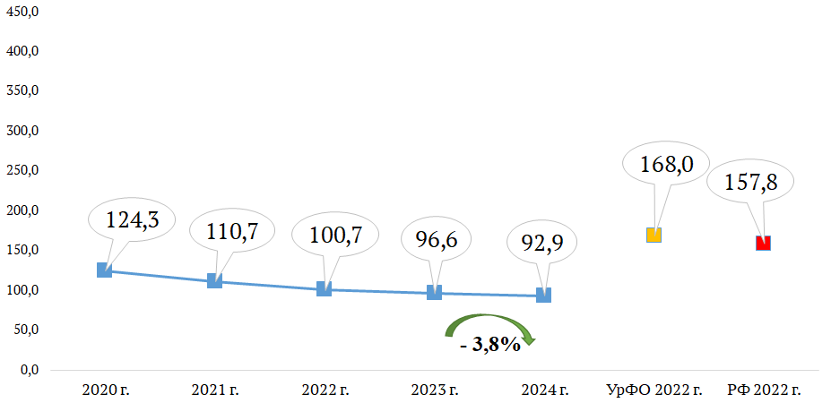

Рис.1. Динамика показателя болезненности наркоманией в 2020-2024 гг.

(на 100 тыс. населения)

Для сравнения, показатель болезненности наркоманией в Российской Федерации за 2022 год[28] составляет 157,8 на 100 тыс. населения, по Уральскому Федеральному округу в 2022 году – 168,0 на 100 тыс. населения.

В разрезе муниципальных образований (см. рис. 2) уровень болезненности наркоманией в 2024 году имеет тенденцию к увеличению на территории г. Ханты-Мансийска на 17,2 %, что составило 173,6 на 100 тыс. населения (абс. 194; в 2023 г. – 148,1 на 100 тыс. населения, абс. 164); на территории г. Сургута – на 3,4 %, что составило 78,0 на 100 тыс. населения (абс. 328; в 2023 г. – 75,4 на 100 тыс. населения, абс. 311); на территории Сургутского района – на 8,5 %, что составило 89,3 на 100 тыс. населения (абс. 115; в 2023 г. – 82,3 на 100 тыс. населения, абс. 105) и на территории Ханты-Мансийского района – на 21,7 %, что составило 57,8 на 100 тыс. населения (абс. 11; в 2023 г. – 47,5 на 100 тыс. населения, абс. 9). В городах Когалым и Покачи и в Октябрьском районе в связи с увеличением численности населения при сохранении числа зарегистрированных лиц с наркоманией на уровне 2023 года отмечается снижение болезненности наркоманией соответственно на 0,9 % (в 2024 г. – 31,3 на 100 тыс. населения, в 2023 г. – 31,6 на 100 тыс. населения), на 1,6 % (в 2024 г. – 6,0 на 100 тыс. населения, в 2023 г. – 6,1 на 100 тыс. населения) и на 1,4 % (в 2024 г. – 7,2 на 100 тыс. населения, в 2023 г. – 7,3 на 100 тыс. населения). В Белоярском и Кондинском районах сохраняется болезненность наркоманией на уровне 2023 года (7,0 на 100 тыс. населения, абс. 2 для Белоярского района и 9,9 на 100 тыс. населения, абс. 2 для Кондинского района). В других муниципальных образованиях автономного округа отмечается снижение уровня болезненности наркоманией.

В то же время отмечается превышение уровня окружного показателя болезненности наркоманией в г. Югорске и в Советском районе в 2,3 раза, который составляет 211,6 и 212,9 на 100 тыс. населения соответственно (в абсолютных значениях – 83 и 99 случаев); в г. Ханты-Мансийске в 1,9 раза и составляет 173,6 на 100 тыс. населения (абс. 194); в г. Пыть-Яхе в 1,7 раза и составляет 155,4 на 100 тыс. населения (абс. 63), а также в городах Нижневартовск (на 50,1 %), Мегион (на 15,4 %) и Нягань (на 6,9 %).

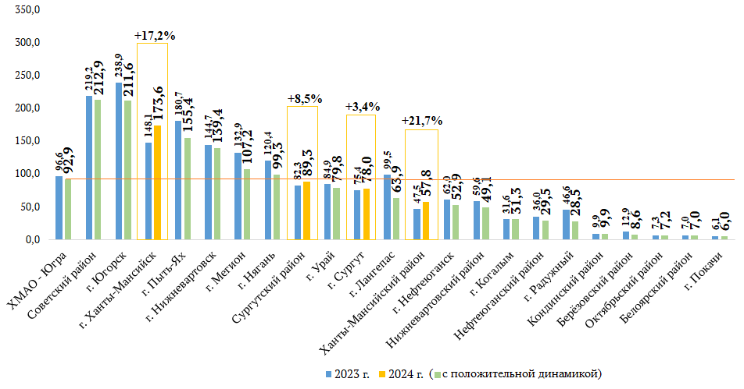

Рис. 2. Болезненность наркоманией в 2023-2024 гг. в разрезе муниципальных территорий (на 100 тыс. населения)

В структуре болезненности (см. рис. 3) 58,0 % наркозависимых лиц имеют диагноз полинаркомании (потребление других наркотиков и их сочетаний) (2023 г. – 55,2 %), 25,5 % – зависимость от употребления опиоидов (2023 г. – 28,5 %), 10,1 % – с зависимостью от других психостимуляторов и 6,5 % – с зависимостью от каннабиноидов (в 2023 г. – 9,6 % и 6,7 % соответственно).

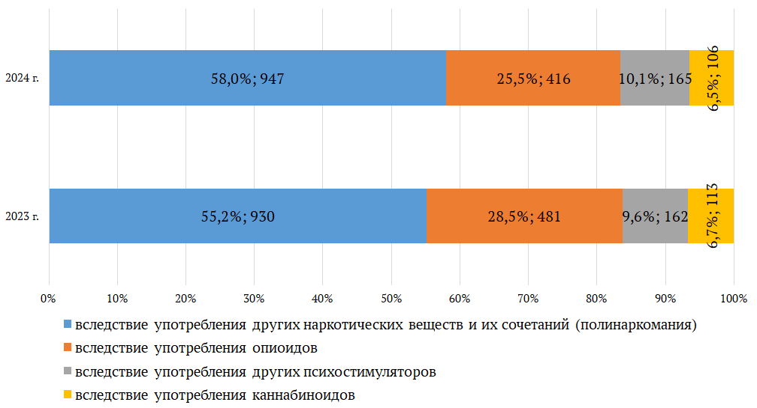

Рис. 3. Структура наркопотребления по болезненности в 2023-2024 гг.

(в % от общего числа зарегистрированных наркозависимых; абс.)

Соотношение лиц, зарегистрированных с «синдромом зависимости от наркотиков», по полу составило в 2024 году М : Ж = 4,9 : 1, в процентном соотношении 83,0 % – мужчин и 17,0 % – женщин, аналогично 2023 году. Данная динамика показывает сохранение доли женщин, зарегистрированных с наркоманией, на фоне общего снижения числа зарегистрированных лиц с наркоманией (см. рис. 4).

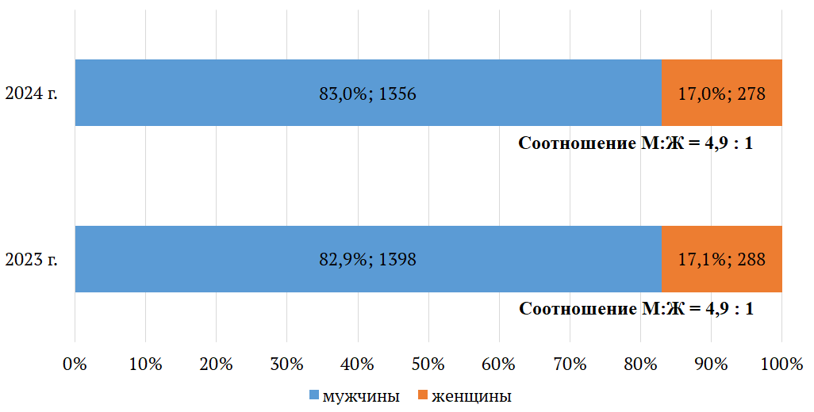

Рис. 4. Соотношение зарегистрированных наркозависимых по полу

в 2023-2024 гг. (в % от общего числа зарегистрированных   
наркозависимых; абс.)

В структуре болезненности за 2024 и 2023 годы несовершеннолетних с наркоманией не зарегистрировано.

Превалирующая возрастная группа среди зарегистрированных наркозависимых лиц – 20-39 лет – 67,6 % (в 2023 году – 69,2 %, см. рис. 5), однако наблюдается тренд на «старение» зарегистрированных потребителей наркотиков с синдром зависимости.

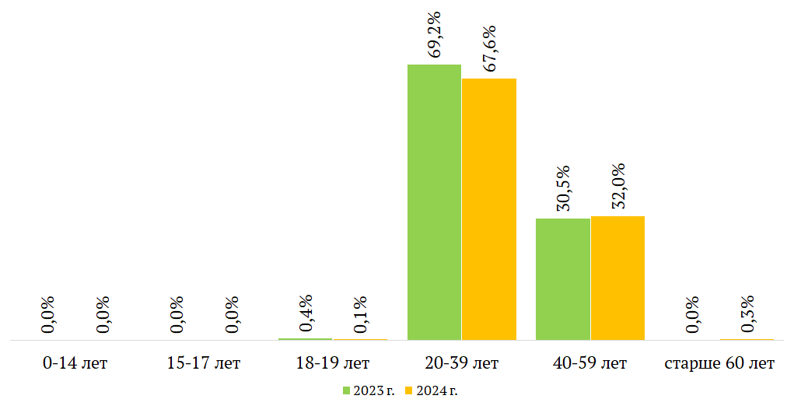

Рис. 5. Соотношение зарегистрированных наркозависимых по возрасту

в 2023-2024 гг. (в % от общего числа зарегистрированных наркозависимых   
в соответствующем году)

***Анализ динамики первичной заболеваемости наркоманией***

Уровень первичной заболеваемости наркоманией (т.е. количества впервые обратившихся за медицинской наркологической помощью в текущем году) в автономном округе в 2015 году составлял 20,9 случаев на 100 тыс. населения (абс. 338). Ежегодно данный показатель снижался и в 2022 году достиг минимума – 3,7 на 100 тыс. населения (абс. 64). С 2023 года зарегистрированный уровень первичной заболеваемости наркоманией (4,5 на 100 тыс. населения, абс. 78) сменил тренд на прирост и в 2024 году составил 5,2 на 100 тыс. населения (абс. 91, см. рис. 6).

В целом уровень первичной заболеваемости наркоманией   
в Ханты-Мансийском автономном округе – Югре в 2,7 раза ниже, чем в Уральском Федеральном округе (в 2022 г. – 13,9 на 100 тыс. населения) и в 1,8 раза ниже среднего уровня по Российской Федерации (в 2022 г. – 9,6 на 100 тыс. населения).

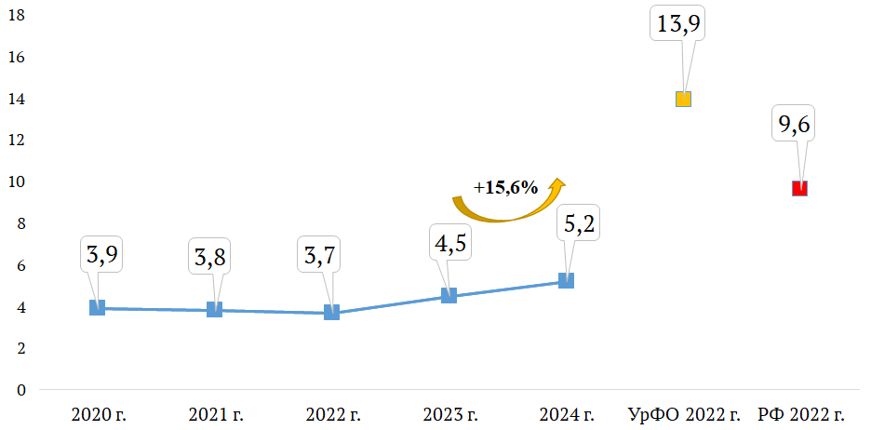

Рис. 6. Динамика первичной заболеваемости наркоманией в 2020-2024 гг.

(на 100 тыс. населения)

Увеличение первичной заболеваемости наркоманией зафиксировано в следующих муниципальных образованиях Югры (см. рис. 7): в городах Сургут – с 6-ти случаев в 2023 году до 25-ти новых случаев в 2024 году; Ханты-Мансийск – с 4-х до 14-ти случаев; Нижневартовск – с 11-ти до 17-ти случаев; Нефтеюганск – с 3-х до 5-ти случаев и Ханты-Мансийском районе – с 0 до 1-го случая.

В г. Нягань в связи с увеличением численности населения, при сохранении числа впервые в жизни зарегистрированных лиц с наркоманией на уровне 2023 года, отмечается снижение первичной заболеваемости наркоманией на 2,2% (в 2024 г. – 4,4 на 100 тыс. населения, в 2023 г. – 4,5 на 100 тыс. населения, абс. 3).

В г. Радужный, в Белоярском, Кондинском, Нефтеюганском и Октябрьском районах первичная заболеваемость наркоманией в 2024 и 2023 годах не зарегистрирована. В других муниципальных образованиях – снижение первичной заболеваемости наркоманией.

Наиболее значимый прирост первичной заболеваемости наркоманией отмечен в наиболее крупных муниципальных образованиях, являющихся транспортно-логистическими узлами в инфраструктуре автономного округа, и обусловлен реализацией мер, направленных на выявление и побуждение потребителей наркотических средств обратиться в медицинские организации.

В то же время отмечается превышение уровня окружного показателя первичной заболеваемости наркоманией в Ханты-Мансийске в 2,4 раза и составляет 12,5 на 100 тыс. населения (абс. 14); в Сургутском районе в 1,6 раза и составляет 8,5 на 100 тыс. населения (абс. 11); а также в Урае (на 40,4 %), Мегионе (на 28,8 %), в Советском районе (на 25,0 %), в городах Нижневартовск и Сургут (на 13,5 % соответственно) и в Ханты-Мансийском районе (на 1,9 %).

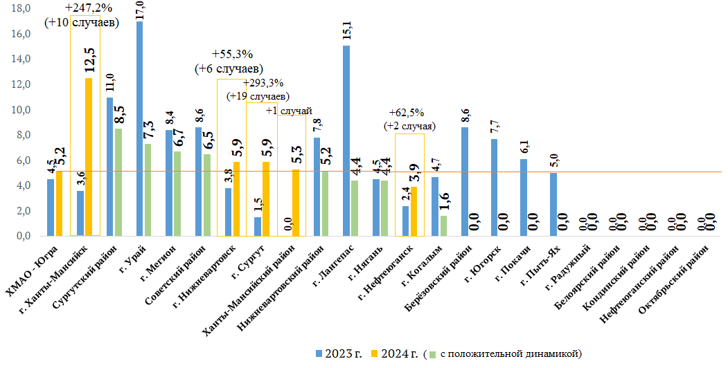

Рис. 7. Первичная заболеваемость наркоманией в 2023-2024 гг.

(на 100 тыс. населения)

Стоит отметить, что в 2024 году доля взятых под диспансерное наблюдение впервые в жизни по ХМАО – Югре от общего числа взятых под наблюдение за 2024 год составила 43,5 % (в 2023 г. – 43,8 %). Все впервые выявленные лица с наркотической зависимостью дали добровольное информированное согласие на диспансерное наблюдение у врача-психиатра-нарколога.

Количество лиц, зарегистрированных впервые в жизни с диагнозом наркомания, в 2024 году в абсолютных показателях составляет: Сургут – 25 человек; Нижневартовск – 17 человек; Ханты-Мансийск – 14 человек; Сургутский район – 11 человек; Нефтеюганск – 5 человек; Мегион – 4 человека. В других муниципальных образованиях количество впервые выявленных случаев наркомании, зарегистрированных медицинскими организациями, не превышает 3-х человек.

Как видно из приведенных данных, сохранявшийся на протяжении 8-ми лет тренд на снижение уровня первичной заболеваемости наркоманией среди населения в 2023 году сменил вектор. Доля впервые в жизни взятых под наблюдение из общего числа взятых соответствует уровню 2023 года на фоне увеличения числа последних (в 2024 г. – 209 человек, в 2023 г. – 178 человек, + 17,4 %).

Снижение первичной заболеваемости наркоманией зафиксировано в 12-ти из 22 муниципальных образований:

- г. Лангепас – на 70,9 %, с 7-ми до 2-х новых случаев, при перерасчете на 100 тыс. населения: 2024 г. – 4,4 и 2023 г. – 15,1;

- г. Когалым – на 66,0 %, с 3-х до 1-го нового случая, при перерасчете на 100 тыс. населения: 2024 г. – 1,6 и 2023 г. – 4,6;

- г. Урай – на 57,1 %, с 7-ми до 3-х новых случаев, при перерасчете на 100 тыс. населения: 2024 г. – 7,3 и 2023 г. – 17,0;

- Нижневартовский район – на 33,3 %, с 3-х до 2-х новых случаев, при перерасчете на 100 тыс. населения: 2024 г. – 5,2 и 2023 г. – 7,8;

- Советский район – на 24,4 %, с 4-х до 3-х новых случаев, при перерасчете на 100 тыс. населения: 2024 г. – 6,5 и 2023 г. – 8,6;

- Сургутский район – на 22,7 %, с 14-ти до 11-ти новых случаев, при перерасчете на 100 тыс. населения: 2024 г. – 8,5 и 2023 г. – 11,0;

- г. Мегион – на 20,2 %, с 5-ти до 4-х новых случаев, при перерасчете на 100 тыс. населения: 2024 г. – 6,7 и 2023 г. – 8,4.

В городах Покачи, Пыть-Ях, Югорск и в Березовском районе в 2024 году первичная заболеваемость наркоманией не зарегистрирована, тогда как в 2023 году она составляла 6,1; 5,0; 7,7 и 8,6 на 100 тыс. населения соответственно (абс. 1; 2; 3; и 2).

Из общего числа впервые заболевших наркоманией (см. рис. 8) в 2024 году у 71,4 % больных установлен диагноз «полинаркомания» (2023 г. – 79,5 %); «зависимость от психостимуляторов» – 18,7 % (2023 г. – 11,5 %); «зависимость от каннабиноидов» – 5,5 % (2023 г. – 6,4 %); диагноз «зависимость от опиатов» (героин, морфин, дезоморфин) – 4,4 % случаев (2023 г. – 2,6 %).

Таким образом, в 2024 году в сравнении с 2023 годом в структуре наркопотребления среди лиц, выявленных впервые в жизни в связи с потреблением наркотических средств на фоне увеличения их абсолютного числа, отмечается увеличение доли потребления других психостимуляторов и опиоидов.

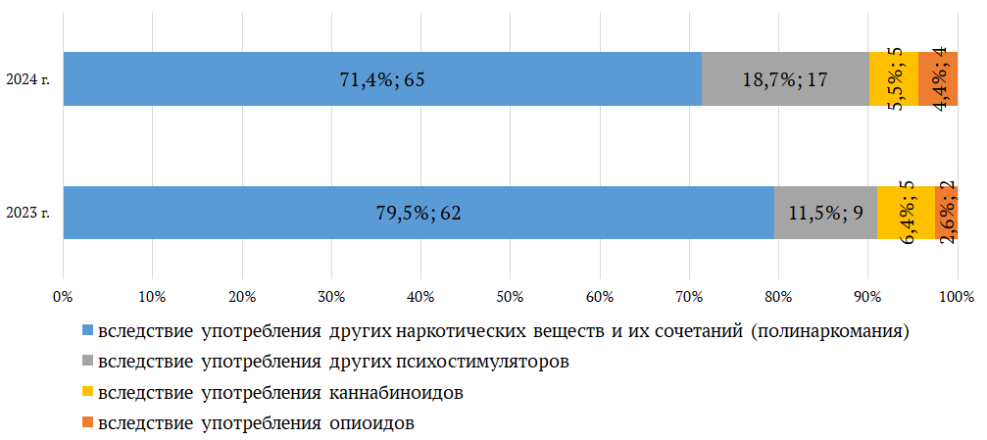

Рис. 8. Структура наркопотребления по первичной заболеваемости   
в 2023-2024 гг.

Соотношение лиц, зарегистрированных впервые в жизни с «синдромом зависимости от наркотиков», по полу составило в 2024 году М : Ж = 3,1 : 1, в процентном соотношении 75,8 % – мужчин и 24,2 % – женщин. В 2023 году соотношение М : Ж = 3,3 : 1, в процентном соотношении 76,9  % – мужчин и 23,1 % – женщин. Данная динамика отражает относительное сохранение доли мужчин, зарегистрированных с наркоманией впервые в жизни, на фоне увеличения общего числа новых случаев наркомании. (см. рис. 9).

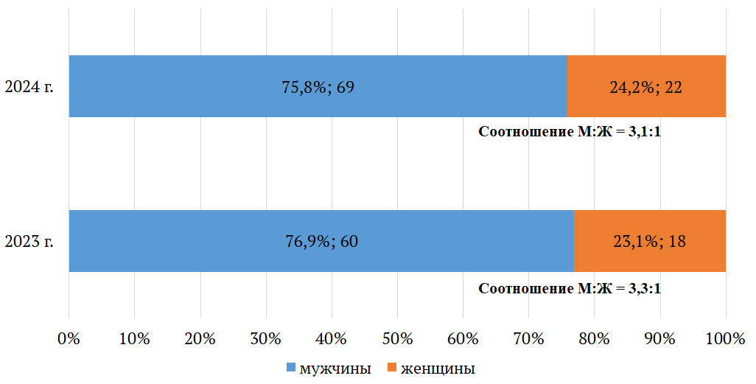

Рис. 9. Соотношение зарегистрированных впервые в жизни наркозависимых по полу в 2023-2024 гг. (в % от общего числа наркозависимых зарегистрированных впервые в жизни; абс.)

В структуре первичной заболеваемости наркоманией в 2024 году, так же как и в 2023 году, несовершеннолетних не зарегистрировано.

Превалирующая возрастная группа среди зарегистрированных впервые в жизни наркозависимых лиц – 20-39 лет, или 71,4 % (в 2023 г. – 75,6 %),   
с увеличением доли лиц в возрасте 40-59 лет до 27,5 % (в 2023 г. – 23,1%)   
(см. рис. 10).

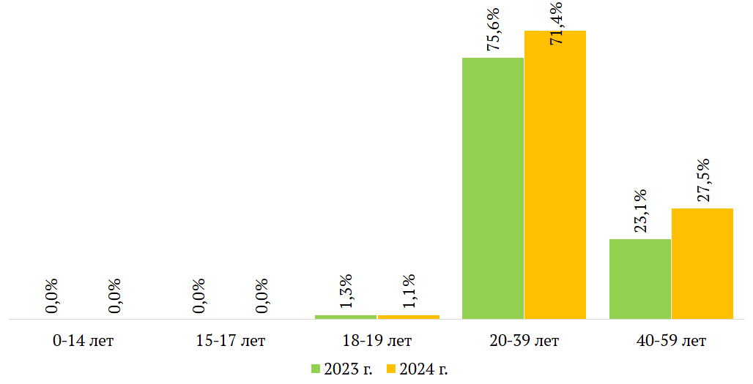

Рис. 10. Соотношение зарегистрированных впервые в жизни наркозависимых по возрасту в 2023-2024 гг. (в % от общего числа зарегистрированных впервые в жизни наркозависимых в соответствующем году)

В связи со смертью с диспансерного наблюдения в 2024 году снято 49 больных наркоманией, что выше показателя 2023 года на 3 случая   
(46). В структуре причин смерти (см. рис. 11) в 2024 году: соматические заболевания – 46 случаев (93,9 %; в 2023 г. – 46 случаев, 100,0 %); самоубийство – 2 случая (4,1 %); другие причины – 1 случай (2,0 %).

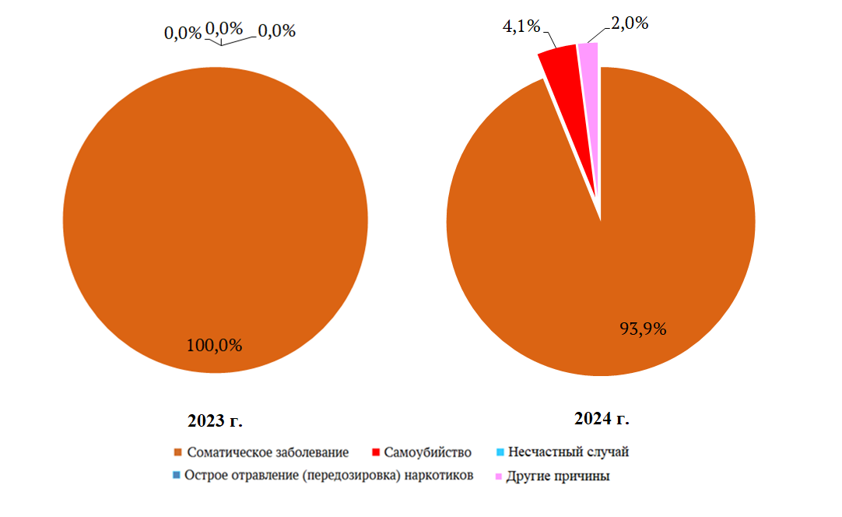

Рис. 11. Причины смерти больных наркоманией,   
снятых с наблюдения в 2023 - 2024 гг.

Доля лиц с наркоманией, снятых с диспансерного наблюдения в связи со смертью, составила в 2024 году 3,5 на 100 больных среднегодового контингента, что на 12,9 % больше, чем в 2023 году – 3,1 на 100 среднегодовых больных.

Последнее десятилетие в наркологической ситуации в автономном округе формируется тенденция по употреблению синтетических наркотиков и их сочетаний, а также употреблению опиоидных наркотиков.

Анализируя динамику распространенности наркомании в Югре, прежде всего, необходимо отметить стабильное снижение данного показателя в течение последнего десятилетия. Уровень болезненности наркоманией в автономном округе по сравнению со средним уровнем по Российской Федерации ниже. Это обусловлено доступностью государственной наркологической помощи, умеренной выявляемостью наркологических расстройств среди населения (что в свою очередь связано с высоким удельным весом городского населения (более 92,3 %), оснащенностью наркологической службы, большим охватом трудоспособного населения предварительными и периодическими медицинскими осмотрами.

Важно отметить, что за последние 10 лет число потребителей наркотических средств и психотропных веществ объективно уменьшилось в связи с проводимой мультидисциплинарной профилактической работой на межведомственном уровне.

В силу изменений и поправок к Порядку диспансерного наблюдения за лицами с психическими расстройствами и (или) расстройствами поведения, связанными с употреблением психоактивных веществ, внесенных приказом Минздрава РФ от 30.07.2019 № 573н[29] (далее – Порядок диспансерного наблюдения), утратило силу положение о снятии с диспансерного наблюдения лиц с наркологическими расстройствами в связи с отсутствием сведений и в результате осуждения пациента к лишению свободы на срок свыше 1 года.

Статистический учет больных наркоманий, регламентированный приказом Минздрава РФ от 30.07.2019 № 573н, соответствует приказу Росстата от 22.11.2010 № 409 «Об утверждении практического инструктивно-методического пособия по статистике здравоохранения», в соответствии с которым заболевание регистрируется медицинской организацией только при обращении пациента за медицинской помощью.

Дополнительно в соответствии с действующим федеральным законодательством диспансерное наблюдение над пациентами устанавливается при наличии следующих условий: получение от пациента в письменной форме добровольного информированного согласия на лечение и диспансерное наблюдение; установление наркологического диагноза.

Доля лиц с наркоманией, снятых с диспансерного наблюдения в связи с выздоровлением (длительным воздержанием), составила в 2024 году 5,8 на 100 больных среднегодового контингента, что на 25,6 % меньше, чем в 2023 году – 7,8 на 100 среднегодовых больных. Данный показатель отражает уменьшение числа лиц, снятых с наблюдения в связи с выздоровлением, в сравнении с числом лиц, находившихся под наблюдением в течение года, выраженное на 100 больных среднегодового контингента. Для сравнения: данный показатель по РФ в 2022 году составлял 3,1; по УрФО – 5,6 на 100 больных среднегодового контингента.

Рассматривая динамику показателей общей и первичной заболеваемости наркоманией за 2024 год, можно сделать следующие выводы.

Имеет место снижение общей заболеваемости наркоманией среди всего населения, при ее отсутствии среди несовершеннолетних, увеличение первичной заболеваемости наркоманией среди всего населения и отсутствие ее среди несовершеннолетних за последние 3 года.

Меры, направленные на снижение распространения наркопотребления, лечебно-профилактические мероприятия для людей с наркотической зависимостью и реабилитационные программы средней и долгосрочной перспективы способствовали стабилизации доли впервые взятых под наблюдение от общего числа наблюдаемых в 2023-2024 годах.

Рост числа впервые выявленных потребителей наркотиков с синдромом зависимости, которые ранее не попадали в поле зрения наркологической службы, объясняется несколькими факторами: потоки учебной и трудовой миграции населения в населенные пункты автономного округа; активное межведомственное сотрудничество с правоохранительными органами, системой образования и другими субъектами профилактики; изменение подходов к проведению профилактических медицинских осмотров с использованием обязательных и дополнительных диагностических методов для определения психоактивных веществ в организме человека.

Анализ изменения структуры наркопотребления показывает превалирование доли потребителей синтетических наркотиков, учитываемых в диагностической группе «потребители других наркотических веществ (полинаркомания)».

***Анализ динамики общей распространённости пагубного употребления наркотиков***

Количество лиц, зарегистрированных с диагнозом «употребление наркотических веществ с вредными последствиями» (т.е. потребление с ущербом для физического или психического здоровья, но с еще не сформированным синдромом зависимости), составило в 2024 году 843 человека, или 47,9 на 100 тыс. населения. В 2023 году их число составляло 912 человек, или 52,3 на 100 тыс. населения. Уменьшение составило 8,4 % (см. рис. 12). Распространенность пагубного употребления наркотиков в целом по ХМАО – Югре ниже, чем в РФ, в 2,3 раза (111,2 на 100 тыс. населения в 2022 г.), и ниже в 2,0 раза, чем в УрФО (98,5 на 100 тыс. населения в 2022 г.).

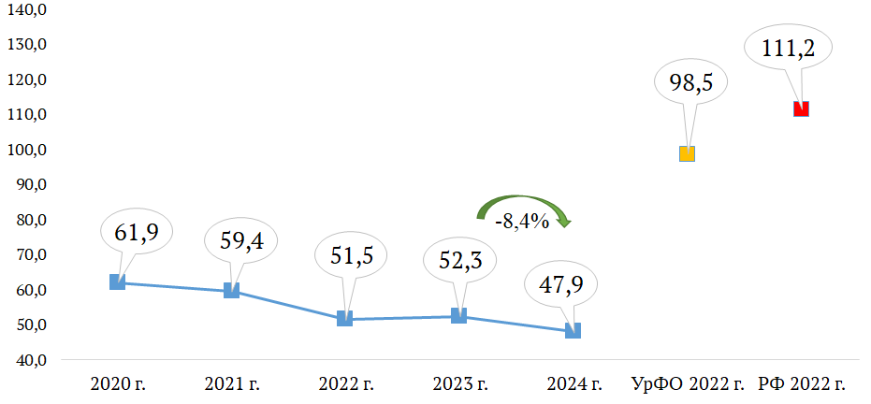

Рис.12. Динамика показателя болезненности пагубного употребления наркотиков в 2020-2024 гг. (на 100 тыс. населения)

Общая распространенность пагубного употребления наркотиков среди несовершеннолетних в 2024 году составила 4,6 на 100 тыс. несовершеннолетних (абс. 20), что на 17,9  % выше, чем в 2023 году – 3,9 на 100 тыс. несовершеннолетних, или 17 несовершеннолетних.

В соответствии с Порядком диспансерного наблюдения, на конец 2024 года оно осуществлялось в отношении 16 несовершеннолетних из числа зарегистрированных с пагубным употреблением наркотических средств в отчетном году (80,0 %), в 2023 году – 47,1 % (8 из 17 человек). Остальные несовершеннолетние из числа зарегистрированных были сняты в течение 2024 года с диспансерного наблюдения в связи с прекращением диспансерного наблюдения либо были переведены во взрослую группу наблюдения в связи с достижением совершеннолетия.

В разрезе муниципальных образований (см. рис. 13) увеличение показателя распространенности пагубного употребления наркотиков среди несовершеннолетних зарегистрировано в шести муниципальных образованиях:

г. Радужный – с 0 до 2 случаев (15,4 на 100 тыс. несовершеннолетних);

г. Покачи – с 0 до 1 случая (20,8 на 100 тыс. несовершеннолетних);

г. Нягань – с 0 до 1 случая (6,1 на 100 тыс. несовершеннолетних);

г. Когалым – с 0 до 1 случая (5,8 на 100 тыс. несовершеннолетних);

г. Ханты-Мансийск – с 0 до 1 случая (3,8 на 100 тыс. несовершеннолетних);

г. Нижневартовск – с 0 до 1 случая (1,5 на 100 тыс. несовершеннолетних).

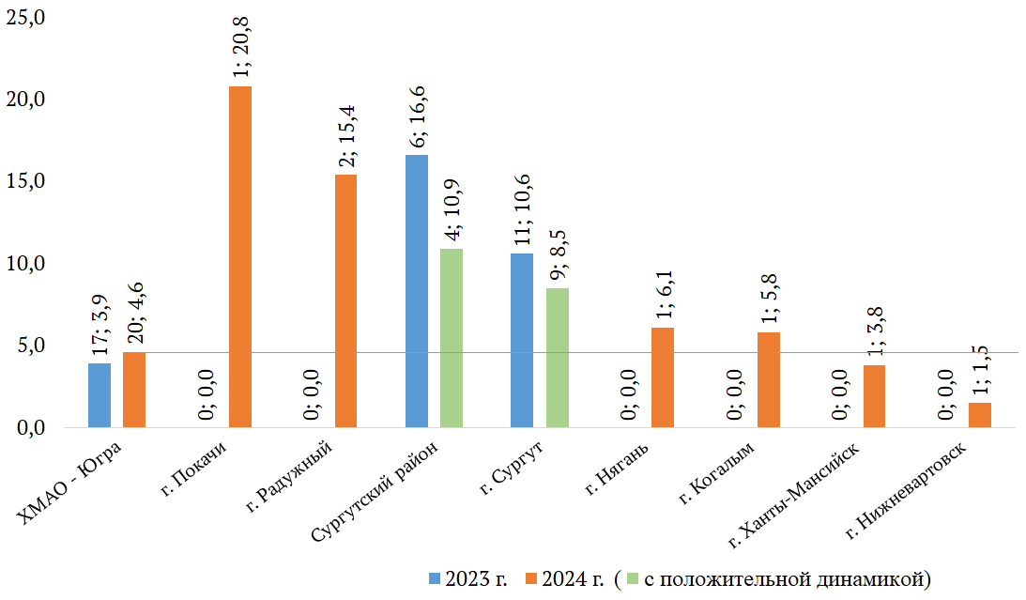

Рис. 13. Зарегистрировано несовершеннолетних с диагнозом «употребление наркотиков с вредными последствиями» в 2023-2024 гг. в разрезе муниципальных образований (абс.; на 100 тыс. несовершеннолетних)

В следующих муниципальных образованиях зафиксировано снижение распространенности пагубного употребления наркотиков среди несовершеннолетних:

г. Сургут – с 11 случаев (10,6 на 100 тыс. несовершеннолетних) до 9 случаев (8,5 на 100 тыс. несовершеннолетних);

Сургутский район – с 6 случаев (16,6 на 100 тыс. несовершеннолетних) до 4 случаев (10,9 на 100 тыс. несовершеннолетних).

В других муниципальных образованиях распространённость пагубного употребления наркотиков среди несовершеннолетних в 2023-2024 годах не зарегистрирована.

Анализ долгосрочной динамики количества лиц, употребляющих наркотики с вредными последствиями, позволяет говорить о снижении данного показателя среди населения в целом начиная с 2020 года и сохранении его на одном уровне среди несовершеннолетних потребителей наркотических веществ.

***Анализ динамики первичной заболеваемости пагубного употребления наркотиков***

Уровень первичной заболеваемости пагубного употребления наркотиков без синдрома зависимости в Ханты-Мансийском автономном округе – Югре (см. рис. 14) в 2024 году составил 5,2 на 100 тыс. населения, или 91 новый случай, что на 30,7 % ниже, чем в 2023 году, когда было выявлено 130 новых случаев, или 7,5 на 100 тыс. населения. Для сравнения в Уральском Федеральном округе показатель за 2022 год составил 16,2 на 100 тыс. населения, по Российской Федерации – 14,9 на 100 тыс. населения.

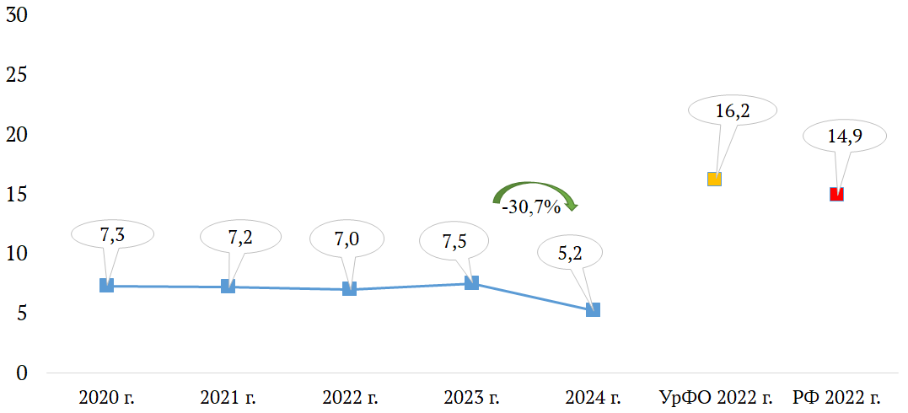

Рис. 14. Динамика показателя первичной заболеваемости пагубного употребления наркотиков в 2020-2024 гг. (на 100 тыс. населения)

Увеличение первичной заболеваемости пагубного употребления наркотиков без синдрома зависимости зафиксировано в следующих муниципальных образованиях Ханты-Мансийского автономного округа – Югры (см. рис. 15):

в г. Ханты-Мансийске – увеличение с 2 случаев в 2023 году (1,8 на 100 тыс. населения) до 7 случаев в 2024 году (6,3 на 100 тыс. населения);

в Кондинском районе – увеличение с 2 случаев в 2023 году (6,6 на 100 тыс. населения) до 6 случаев в 2024 году (19,7 на 100 тыс. населения);

в г. Нижневартовске – увеличение с 10 случаев в 2023 году (3,5 на 100 тыс. населения) до 13 случаев в 2024 году (4,5 на 100 тыс. населения);

в г. Радужном – увеличение с 3 случаев в 2023 году (6,7 на 100 тыс. населения) до 6 случаев в 2024 году (13,2 на 100 тыс. населения);

в г. Югорске – увеличение с 1 случая в 2023 году (2,6 на 100 тыс. населения) до 2 случаев в 2024 году (5,1 на 100 тыс. населения);

в Ханты-Мансийском районе – увеличение с 1 случая в 2023 году (5,3 на 100 тыс. населения) до 2 случаев в 2024 году (10,5 на 100 тыс. населения).

В Белоярском, Березовском и Нефтеюганском районах – в 2023-2024 годах впервые в жизни потребители наркотиков с вредными последствиями не зарегистрированы.

В других муниципальных образованиях Югры отмечается снижение первичной заболеваемости пагубного употребления наркотиков с вредными последствиями.

Стоит отметить, что наблюдаемую динамику первичной заболеваемости пагубного употребления наркотиков без синдрома зависимости в муниципальных образованиях, где порядок цифр небольшой и разница составляет от единицы до 5-ти новых зарегистрированных случаев, нельзя считать значимой.

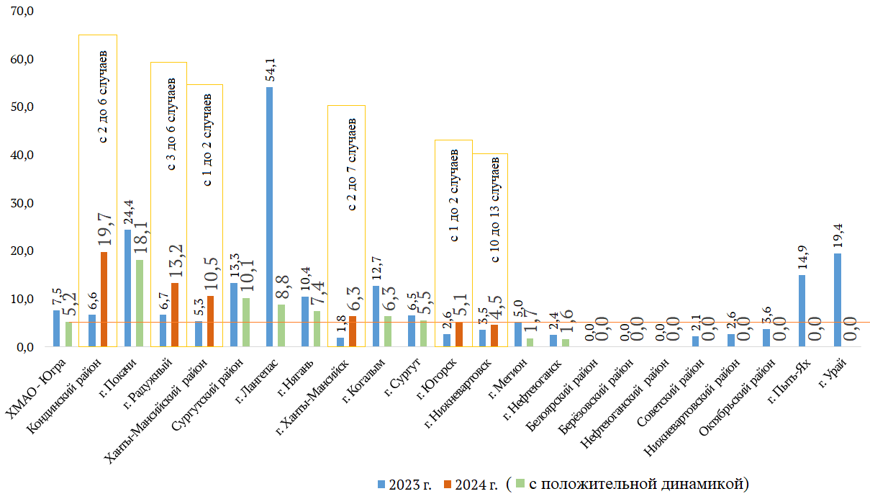

Рис. 15. Зарегистрировано впервые в жизни с диагнозом «употребление наркотиков с вредными последствиями» в 2023-2024 гг.   
(на 100 тыс. населения)

В структуре первичной заболеваемости пагубного употребления наркотиков за 2024 год зарегистрировано 12 несовершеннолетних пациентов (АППГ[30] – 7), один ребенок в возрасте до 14 лет в г. Радужном и одиннадцать подростков в возрасте 15-17 лет (четыре в г. Сургуте и по одному в городах Когалым, Нижневартовск, Нягань, Покачи, Радужный, Ханты-Мансийск и в Сургутскиом районе). В 2023 году зарегистрировано 7 несовершеннолетних пациентов, один ребенок в возрасте до 14 лет в г. Сургуте и шесть подростков в возрасте 15-17 лет (четыре в г. Сургуте и два в Сургутском районе).

***Анализ других медицинских показателей у лиц с наркологическими расстройствами, связанными с употреблением наркотиков***

Имеют ВИЧ–позитивный статус 526 человек из числа зарегистрированных больных с наркоманией (32,2 % зарегистрированных больных с наркоманией, в 2023 г. 545 человек, или 32,3 %); и 63 человека из числа потребителей наркотиков с вредными последствиями (7,5 % зарегистрированных больных с пагубным употреблением наркотиков, в 2023 г. 67 человек, или 7,3 %). Удельный вес ВИЧ-позитивных среди зарегистрированных потребителей наркотиков инъекционным способом в 2024 году составил 38,8 %, в 2023 году – 39,0 %.

Удельный вес потребителей наркотиков инъекционным способом в общем числе зарегистрированных потребителей наркотиков (число лиц с синдромом зависимости и с пагубным употреблением наркотиков) в 2024 году составил 7,2 %, в 2023 году – 8,1 %.

Таким образом, доля ВИЧ-инфицированных среди лиц, употребляющих наркотики, по сравнению с 2023 годом незначительно уменьшилась на фоне снижения общего числа зарегистрированных потребителей наркотиков и сокращения числа лиц, имеющих положительный ВИЧ-статус.

Доля лиц с пагубным употреблением наркотиков, снятых с диспансерного наблюдения в связи с выздоровлением (длительным воздержанием), составляет в 2024 году 15,0 на 100 больных среднегодового контингента, что на 14,8 % меньше, чем в 2023 году – 17,6 на 100 среднегодовых больных.

Из числа больных наркоманией, состоящих под наблюдением на конец 2024 года, находятся в ремиссии: от 6 месяцев до 1 года – 22,7 больных на 100 больных среднегодового контингента с наркотической зависимостью (2023 г. – 16,2 на 100 больных среднегодового контингента); от 1 года до 2 лет – 16,8 на 100 больных среднегодового контингента (2023 г. – 20,0 на 100 больных среднегодового контингента); свыше 2-х лет – 17,7 на 100 больных среднегодового контингента (2023 г. – 16,2 на 100 больных среднегодового контингента).

За 2024 год в целом по автономному округу на наркологических койках пролечено 636 человек с различными наркологическими расстройствами (АППГ – 660), связанными с употреблением наркотиков.

Из 467 пролеченных пациентов с синдромом зависимости от наркотиков и перенесших психозы вследствие употребления наркотиков, в программы стационарной реабилитации включены 85 пациентов (18,2 % от числа пролеченных, АППГ – 12,2 %), при этом 40 пациентов (47,1 % из числа включённых, АППГ – 50,0 %) успешно окончили курс стационарной реабилитации. Средняя длительность стационарной реабилитации составила 82,8 койко-дней (АППГ – 140,3 койко-дней).

Кроме того, в 2024 году 4,0 % больных наркотической зависимостью (абс. 56) из числа состоящих под наблюдением в этот период больных с наркоманией были включены в программы амбулаторной реабилитации, 67,9 % из них успешно завершили реабилитационные программы (абс. 38 чел.). В 2023 году 4,2 % наркозависимых были включены (абс. 60) в амбулаторные реабилитационные программы, 58,3 % из них их завершили (абс. 35 чел.).

Анализируя итоги работы наркологической службы за 2024 год, можно отметить следующие тенденции:

снижение общей заболеваемости наркоманией среди всего населения;

отсутствие общей заболеваемости наркоманией среди несовершеннолетних;

увеличение первичной заболеваемости наркоманией среди всего населения;

отсутствие первичной заболеваемости наркоманией среди несовершеннолетних;

уменьшение общей заболеваемости пагубного употребления наркотиков среди всего населения;

увеличение показателя пагубного употребления наркотиков среди несовершеннолетних;

уменьшение первичной заболеваемости пагубного употребления наркотиков среди всего населения;

увеличение показателя пагубного употребления наркотиков среди несовершеннолетних.

На текущие показатели оказывают влияние меры, предпринимаемые в медицинской сфере на нескольких уровнях.

Законодательный и организационный уровень:

оказание медицинской помощи в соответствии с Порядком оказания медицинской помощи по профилю «психиатрия-наркология»[31];

установление и осуществление наблюдения за больными с наркологическими расстройствами в соответствии с Порядком диспансерного наблюдения за лицами с психическими расстройствами и (или) расстройствами поведения, связанными с употреблением психоактивных веществ[32].

Ресурсно-технический уровень:

увеличение объемов химико-токсикологических исследований;

обеспечение контроля качества этих исследований.

Эти меры способствуют улучшению диагностики и мониторинга наркологических расстройств, что в свою очередь влияет на эффективность профилактических и лечебных мероприятий.

Кроме того, благодаря функционированию межведомственных взаимодействий, в том числе в связи с изменениями в законодательном поле, расширились возможности проведения лечебно-профилактической работы с лицами, привлеченными к уголовной и административной ответственности. Стало доступным проведение обязательного и альтернативного лечения от наркотической зависимости.

Так, в течение 2024 года обратились в связи с решением суда о назначении обязательного или альтернативного лечения 87 человек с синдромом зависимости от наркотиков (АППГ – 105 чел.). Успешно закончивших такое лечение – 83 человека, или 78,3 %, от числа прекративших обязательное или альтернативное лечение (106 человек). В 2023 году – успешно завершили лечение 88 человек, или 72,7 % от числа окончивших лечение (абс. 121). Прервавших лечение и отказавшихся его проходить в 2024 году – 23 человека (21,7 % от количества окончивших лечение), в 2023 году – 33 человека, или 27,3 % от количества окончивших лечение. Продолжили лечение на конец года – 28 человек (2023 г. – 47 человек).

***Анализ ситуации по острым отравлениям и смертности от потребления наркотиков, в том числе среди несовершеннолетних***

По данным казенного учреждения Ханты-Мансийского автономного округа – Югры «Бюро судебно-медицинской экспертизы», зафиксировано 57 случаев смертельных отравлений от наркотических средств и психотропных веществ за 2024 год (3,2 на 100 тыс. населения), что меньше на 29 случаев, чем в 2023 году (86 случаев или 4,9 на 100 тыс. населения), уменьшение составило 34,7%.

Количество смертельных отравлений от действия наркотических средств в 2024 году составило 55 случаев, из них 47 случаев отравлений наркотическими средствами опиоидной группы (в 2023 году – 68), в том числе метадоном (46 случаев, в 2023 году – 56) и другими опиоидами   
(1 случай, в 2023 году – 7), в их числе отравление кодеином, морфином и дезоморфином; 8 случаев (в 2023 году – 18) – отравления прочими наркотиками, в их числе отравление другими синтетическими наркотиками (шифр по МКБ-10 T40.4). Смертельных отравлений от действия психотропных веществ в 2024 году – 2 случая (в 2023 году - 0).

Наибольшее число отравлений в 2024 году зафиксировано в Сургуте (23 случая; АППГ – 43 случая, снижение на 46,5 %), Нижневартовске (12 случаев; АППГ – 10 случаев, увеличение на 20,0 %), в Сургутском районе (4 случаев; АППГ – 7 случаев, снижение на 42,9 %) и Мегионе (5 случаев; АППГ – 3 случая).

Среди лиц, умерших от отравлений наркотическими средствами и психотропными веществами соотношение по полу мужчин и женщин   
в 2024 году составляет 8,5:1, в 2023 году – 5,1:1. В 2024 году умерли от употребления наркотических и психотропных веществ 51 мужчина (89,5 %) и 6 женщин (10,5 %).

В 2023 году умерли от употребления наркотических и психотропных веществ 72 мужчины (83,7 %) и 14 женщин (16,3 %).

В 2024 году случаев смертельных отравлений наркотическими средствами среди несовершеннолетних лиц по предварительным данным подсистемы «УСиР» не зарегистрировано (в 2023 году – 4 случая).

Средний возраст отравившихся наркотическими средствами   
и психотропными веществами в 2024 году составляет 38,9±7,3 лет; за 12 месяцев 2023 года с- 36,5±10,1 лет.

При сравнении сведений медицинских информационных систем медицинских организаций установлено, что 15 человек из числа отравившихся наркотическими веществами в 2024 году (26,3 %) имели выявленное наркологическое расстройство в связи с употреблением наркотических средств и психотропных веществ либо доставлялись для проведения медицинского освидетельствования на состояние наркотического опьянения, АППГ – 13 человек имели выявленное наркологическое расстройство из 86 умерших (15,1 %).

По семейному положению: в 35 случаях погибшие в 2024 году не состояли в браке (61,4 %), в 13 случаях – состояли в браке (22,8 %), в отношении 9 человек – нет данных (15,8 %); в 2023 году – 54 человека из 86 не состояли в браке (62,8 %).

По уровню образования: профессиональное среднее и общее среднее (полное) образование имели 23 и 14 погибших соответственно (40,4 % и 24,6 %), общее основное – 8 человек (14,0%) и профессиональное высшее образование – 8 человек (14,0 %). В 2023 году профессиональное среднее образование имелось у 31 человека (36,0 %); общее среднее (полное) у 29 человек (33,7 %) и общее основное – 13 чел. (15,1 %).

По трудовой занятости: 29 человек (50,9 %) – неработающие; 24 человека были заняты трудовой деятельностью (42,1 %), в 4 случаях данные о трудовой деятельности отсутствуют (7,0 %). В 2023 году 47 человек (54,7 %) – неработающие, 36 человек были заняты трудовой деятельностью (41,9 %), в 3-х случаях данные о трудовой деятельности отсутствуют (3,5 %).

В 2024 году основными потребителями наркотиков опиоидной группы с летальным исходом (82,5 %) являлись мужчины (89,5 %); жители автономного округа (71,9 %); граждане, не состоящие в браке (61,4 %); имеющие общее среднее (полное) или профессиональное среднее образование (64,9 %); неработающие (50,9 %); среднего возраста 38,9±7,3 лет; не имевшие ранее выявленное наркологическое расстройство в связи с употреблением наркотических средств (73,7 %).

***Анализ и оценка факторов, причин и условий, оказывающих влияние на наркотизацию населения автономного округа***

Основными факторами, влияющими на распространение наркомании и наркопреступности в Ханты-Мансийском автономном округе – Югре, остаются:

-высокие доходы населения: это привлекает людей из других регионов России и стран ближнего зарубежья, что увеличивает численность потенциально уязвимых групп;

-прибытие большого количества лиц из других регионов: высокий уровень доходов способствует миграции, что увеличивает концентрацию населения и, соответственно, возможности для распространения наркотиков;

высокая доля городского населения (92,3 %), создает более благоприятные условия для наркоторговли и употребления психоактивных веществ в условиях относительной анонимности и доступности;

развитая инфраструктура и транспортно-логистическая сеть. Наличие хорошо развитой инфраструктуры, включая автомобильные дороги и железнодорожные пути, облегчает транспортировку наркотиков и способствует их распространению, особенно в крупных городах округа.

Эти факторы создают сложную среду, требующую комплексного и многоуровневого подхода к профилактике и борьбе с наркоманией и наркопреступностью, включая усиление контроля, профилактические мероприятия и повышение осведомленности населения.

Наиболее значимый прирост первичной заболеваемости наркоманией отмечен в наиболее крупных муниципальных образованиях, являющихся транспортно-логистическими узлами в инфраструктуре автономного округа и обусловлен реализацией мер, направленных на выявление и побуждение потребителей наркотических средств обратиться в медицинские организации.

Специалисты выделяют несколько ключевых мотивов, удерживающих людей от потребления наркотиков:

осознанное отрицательное отношение к потреблению наркотиков: многие люди формируют стойкое негативное восприятие наркотиков, особенно синтетических, осознавая их тяжелые осложнения и последствия для здоровья;

риск ранней смерти: понимание того, что употребление наркотиков может привести к преждевременной смерти, служит мощным сдерживающим фактором. Наркотики разрушают организм, что может привести к летальному исходу в относительно молодом возрасте;

опасность инфицирования ВИЧ-инфекцией и вирусными гепатитами: употребление наркотиков часто происходит в условиях, способствующих передаче инфекционных заболеваний, таких как ВИЧ и вирусные гепатиты. Опасность заражения этими болезнями удерживает многих от начала или продолжения употребления наркотиков;

потеря уважения близких: многие люди боятся потерять уважение и поддержку своих близких, что является важным социальным стимулом для воздержания от наркотиков. Потеря доверия и поддержки семьи может иметь серьезные эмоциональные последствия;

боязнь потерять семью: осознание того, что наркозависимость может разрушить семейные отношения и привести к потере семьи, служит сильным мотиватором для отказа от употребления наркотиков. Люди боятся потерять своих близких и стремятся сохранить семейные узы.

Эти мотивы подчеркивают важность информационной и профилактической работы, направленной на повышение осведомленности о рисках, связанных с употреблением наркотиков, и на формирование устойчивого отрицательного отношения к их потреблению в обществе.

В настоящее время среди молодежи все больше приобретают актуальность позитивные социальные ценности, такие как получение образования и высококвалифицированной специальности. Этот тренд учитывается при разработке методических материалов по профилактике наркомании. Фокус смещается с простого «запугивания» рисками для здоровья на акцентирование ценностных мотивов.

Основные направления методических материалов включают:

позитивные социальные ценности: подчеркивание важности образования и профессионального развития. Формирование стремления к достижению высоких квалификаций и успешной карьеры;

личностная реализация: внимание уделяется тому, что при административном задержании и обнаружении факта употребления наркотиков потребитель рискует потерять престижную работу и не реализовать свой личностный потенциал. Молодежь осознает, что употребление наркотиков может поставить крест на их амбициях и планах на будущее;

общественное понимание и поддержка: растет осознание того, что наркозависимость не только вредит здоровью, но и имеет серьезные социальные последствия, включая потерю уважения и поддержки близких, а также разрушение карьеры. Поддержка со стороны общества в стремлении молодежи к здоровому образу жизни и достижению своих целей;

Эти подходы помогают формировать у молодых людей устойчивое негативное отношение к наркотикам через осознание ценности своего будущего, образования и профессионального роста. Профилактика становится более эффективной, когда акцентируется внимание на возможностях и достижениях, а не только на негативных последствиях употребления наркотиков.

Основным и преимущественным местом распространения наркотиков в настоящее время является сеть Интернет, в частности мессенджеры и социальные сети. Результаты мониторинга наркоситуации свидетельствуют о сохранении достаточно высокого уровня наркотизации населения   
Ханты-Мансийского автономного округа – Югры, особенно среди молодежи в возрастной группе 18-39 лет.

Актуальные, из известных, способы распространения наркотических средств включают:

метод «закладок»: наркотики распространяются путем создания тайников («закладок»), местоположение которых сообщается покупателям через интернет. Это позволяет дилерам оставаться анонимными и усложняет работу правоохранительным органам по их задержанию;

интернет-площадки: покупка наркотиков осуществляется через интернет-площадки в теневом сегменте интернета. Такие платформы предоставляют возможность анонимного приобретения психоактивных веществ, что делает их привлекательными для потребителей.

Дополнительно на распространение наркотических средств и психотропных веществ влияет учебная и трудовая миграция населения в населенные пункты. Это связано с тем, что студенты, приезжающие в новые города для учебы, могут быть особенно уязвимы к предложениям о наркотиках, особенно если они находятся вдали от дома и испытывают стресс от адаптации. Люди, переезжающие в поисках работы, могут сталкиваться с новыми социальными и экономическими условиями, что иногда приводит к поиску способов снятия стресса, в том числе через употребление наркотиков.

Эти факторы создают сложную обстановку, требующую комплексного подхода к профилактике и борьбе с наркоманией, включая усиление контроля за интернет-пространством, проведение профилактических мероприятий среди молодежи и мигрантов, а также повышение осведомленности о последствиях употребления наркотиков.

Основным и преимущественным местом распространения наркотиков является сеть Интернет (мессенджеры и социальные сети). Результаты мониторинга наркоситуации свидетельствуют о сохранении достаточно высокого уровня наркотизации населения округа, особенно молодежи в возрастной группе 18-39 лет.

Сохраняется актуальной ситуация по преимущественному распространению наркотических средств путем «закладок».

Данная динамика объясняется как ростом числа обращений за медицинской наркологической помощью среди лиц, употребляющих психоактивные вещества без сформированной зависимости, так и успешностью мероприятий, направленных на раннее выявление незаконного потребления и ограничение возможностей приобретения наркотиков. Результаты достигаются благодаря масштабным санитарно-просветительским и профилактическим кампаниям, охватывающим различные группы населения. В их числе:

медицинские профилактические осмотры обучающихся;

предварительные, периодические и профилактические медицинские осмотры работающего населения;

принятие правовых мер в отношении лиц, употребляющих наркотические средства и психотропные вещества без назначения врача.

Эти меры способствуют созданию среды, в которой раннее выявление и предотвращение наркопотребления становятся более эффективными.

***Основные показатели, характеризующие развитие наркоситуации в автономном округе, а также состояние иных процессов и факторов, оказывающих влияние на уровень распространения незаконного потребления и оборота наркотиков***

Распространенность наркомании (общее количество зарегистрированных больных с наркоманией) в Ханты-Мансийском автономном округе – Югре снизилась, в 2024 году показатель составил 92,9 на 100 тыс. населения (абс. 1634), в 2023 году 96,6 на 100 тыс. населения (абс. 1686), снижение составило 3,7 %.

Для сравнения, показатель болезненности наркоманией в Российской Федерации за 2022 год составляет 157,8 на 100 тыс. населения, по Уральскому Федеральному округу в 2022 году – 168,0 на 100 тыс. населения.

В структуре болезненности 58,0 % наркозависимых лиц имеют диагноз полинаркомании (потребление других наркотиков и их сочетаний) (2023 г. – 55,2 %), 25,5 % – зависимость от употребления опиоидов (2023 г. – 28,5 %), 10,1 % – с зависимостью от других психостимуляторов и 6,5 % – с зависимостью от каннабиноидов (в 2023 г. – 9,6 % и 6,7 % соответственно).

Соотношение лиц, зарегистрированных с «синдромом зависимости от наркотиков», по полу составило в 2024 году М : Ж = 4,9 : 1, в процентном соотношении 83,0 % мужчин и 17,0 % женщин, аналогично 2023 году. Данная динамика показывает сохранение доли женщин, зарегистрированных с наркоманией, на фоне общего снижения числа зарегистрированных лиц с наркоманией.

В структуре болезненности за 2024 и 2023 годы несовершеннолетних с наркоманией не зарегистрировано.

Превалирующая возрастная группа среди зарегистрированных наркозависимых лиц – 20-39 лет, 67,6 % (в 2023 году – 69,2 %), однако наблюдается тренд на «старение» зарегистрированных потребителей наркотиков с синдром зависимости.

Уровень первичной заболеваемости наркоманией (т.е. количества впервые обратившихся за медицинской наркологической помощью в текущем году) в автономном округе в 2015 году составлял 20,9 случаев на 100 тыс. населения (абс. 338). Ежегодно данный показатель снижался и в 2022 году достиг минимума – 3,7 на 100 тыс. населения (абс. 64). С 2023 года зарегистрированный уровень первичной заболеваемости наркоманией (4,5 на 100 тыс. населения, абс. 78) сменил тренд на прирост и в 2024 году составил 5,2 на 100 тыс. населения (абс. 91).

В целом уровень первичной заболеваемости наркоманией в Югре в 2,7 раза ниже, чем в Уральском Федеральном округе (в 2022 году – 13,9 на 100 тыс. населения), и в 1,8 раза ниже среднего уровня по Российской Федерации (в 2022 году – 9,6 на 100 тыс. населения).

Из общего числа впервые заболевших наркоманией в 2024 году у 71,4 % больных установлен диагноз «полинаркомания» (2023 г. – 79,5%); «зависимость от психостимуляторов» – 18,7 % (2023 г. – 11,5 %); «зависимость от каннабиноидов» – 5,5 % (2023 г. – 6,4 %); диагноз «зависимость от опиатов» (героин, морфин, дезоморфин) – 4,4 % случаев (2023 г. – 2,6 %).

Соотношение лиц, зарегистрированных впервые в жизни с «синдромом зависимости от наркотиков», по полу составило в 2024 году М : Ж = 3,1 : 1, в процентном соотношении 75,8 % мужчин и 24,2 % женщин. В 2023 году соотношение М : Ж = 3,3 : 1, в процентном соотношении – 76,9  % мужчин и 23,1 % женщин. Данная динамика отражает относительное сохранение доли мужчин, зарегистрированных с наркоманией впервые в жизни, на фоне увеличения общего числа новых случаев наркомании.

В структуре первичной заболеваемости наркоманией за 2024 год, также как в 2023 году, несовершеннолетних зарегистрировано не было.

Превалирующая возрастная группа среди зарегистрированных впервые в жизни наркозависимых лиц – 20-39 лет 71,4 % (в 2023 году – 75,6 %), с увеличением доли лиц в возрасте 40-59 лет до 27,5 % (в 2023 году – 23,1 %).

Количество лиц, зарегистрированных с диагнозом «употребление наркотических веществ с вредными последствиями» (т.е. потребление с ущербом для физического или психического здоровья, но с еще не сформированным синдромом зависимости), составило в 2024 году 843 человека, или 47,9 на 100 тыс. населения. В 2023 году их число составляло 912 человек, или 52,3 на 100 тыс. населения. Уменьшение составило 8,4 %. Распространенность пагубного употребления наркотиков в целом   
по ХМАО – Югре ниже, чем в РФ в 2,3 раза (111,2 на 100 тыс. населения в 2022 г.), и ниже в 2,0 раза, чем в УрФО (98,5 на 100 тыс. населения в 2022 г.).

Общая распространенность пагубного употребления наркотиков среди несовершеннолетних в 2024 году составила 4,6 на 100 тыс. несовершеннолетних (абс. 20), что на 17,9 % выше, чем в 2023 году – 3,9 на 100 тыс. несовершеннолетних, или 17 несовершеннолетних.

Уровень первичной заболеваемости пагубного употребления наркотиков без синдрома зависимости в автономном округе в 2024 году составил 5,2 на 100 тыс. населения, или 91 новый случай, что на 30,7 % ниже, чем в 2023 году, когда было выявлено 130 новых случаев, или 7,5 на 100 тыс. населения. Для сравнения, в Уральском Федеральном округе показатель за 2022 год составил 16,2 на 100 тыс. населения, по Российской Федерации – 14,9 на 100 тыс. населения.

В структуре первичной заболеваемости пагубного употребления наркотиков за 2024 год было зарегистрировано 12 несовершеннолетних пациентов (АППГ – 7), один ребенок в возрасте до 14 лет в г. Радужный и одиннадцать подростков в возрасте 15-17 лет (четыре в г. Сургуте и по одному в гг. Когалым, Нижневартовск, Нягань, Покачи, Радужный, Ханты-Мансийск и Сургутский район). В 2023 году зарегистрировано 7 несовершеннолетних пациентов, один ребенок в возрасте до 14 лет в г. Сургуте и шесть подростков в возрасте 15-17 лет (четыре в г. Сургуте и два в Сургутском районе).

Эта динамика объясняется как ростом числа обращений за медицинской наркологической помощью среди лиц, употребляющих психоактивные вещества без сформированной зависимости, так и успешностью мероприятий, направленных на раннее выявление незаконного потребления и ограничение возможностей приобретения наркотиков. Результате достигаются благодаря масштабным санитарно-просветительским и профилактическим кампаниям, охватывающим различные группы населения. В их числе:

медицинские профилактические осмотры обучающихся;

предварительные, периодические и профилактические медицинские осмотры работающего населения;

принятие правовых мер в отношении лиц, употребляющих наркотические средства и психотропные вещества без назначения врача.

Данные меры способствуют созданию среды, в которой раннее выявление и предотвращение наркопотребления становятся более эффективными.

***Муниципальные образования, в которых произошли наибольшие изменения (как положительные, так и отрицательные) основных показателей, отражающих развитие наркоситуации в автономном округе, по сравнению с аналогичным периодом прошлого года***

1. **Город Когалым**, в данном муниципальном образовании прослеживаются следующие тенденции:

- стабилизация показателя на уровне 2023 года по числу лиц, зарегистрированных с диагнозом «наркомания», при перерасчете на 100 тыс. населения: 2023 год – 31,6 (20) и 2024 год – 31,3 (20), за счет изменения общей численности населения в муниципальном образовании отмечается снижение болезненности наркоманией на 0,9 %;

- снижение по числу лиц, зарегистрированных с диагнозом «потребление наркотических средств с вредными последствиями» на 28,2 %, при перерасчете на 100 тыс. населения: 2023 год – 34,8 (22) и 2024 г. – 25,0 (16), из них несовершеннолетних увеличение с 0 случаев в 2023 году   
до 1 случая (5,8 на 100 тыс. несовершеннолетних) в 2024 году;

- наблюдается снижение числа лиц с впервые в жизни установленным диагнозом «наркомания» с 3 случаев (4,7 на 100 тыс. населения) в 2023 году до 1 случая (1,6 на 100 тыс. населения) в 2024 году;

- снижение числа лиц, впервые зарегистрированных с диагнозом «потребление наркотических средств с вредными последствиями» с 8 случаев (12,7 на 100 тыс. населения) в 2023 году до 4 случаев (6,3 на 100 тыс. населения) в 2024 году, из них среди несовершеннолетних увеличение с 0 случаев в 2023 году до 1 случая (5,8 на 100 тыс. несовершеннолетних) в 2024 году;

- увеличение количества отравлений наркотическими средствами и психотропными веществами со смертельными исходами с 0 случаев в 2023 году до 2 случаев (3,1 на 100 тыс. населения) в 2024 году.

2. **Город Лангепас**, в данном муниципальном образовании прослеживаются следующие тенденции:

- уменьшение по числу лиц, зарегистрированных с диагнозом «наркомания», на 35,8 %, при перерасчете на 100 тыс. населения: 2023 год – 99,5 (46) и 2024 год – 63,9 (29);

- снижение по числу лиц, зарегистрированных с диагнозом «потребление наркотических средств с вредными последствиями», в 1,9 раза, при перерасчете на 100 тыс. населения: 2023 год – 138,5 (64) и 2024 год – 72,7 (33);

- наблюдается снижение числа лиц с впервые в жизни установленным диагнозом «наркомания» в 3,4 раза, при перерасчете на 100 тыс. населения: 2023 год – 15,1 (7) и 2024 год – 4,4 (2);

- снижение числа лиц, впервые зарегистрированных с диагнозом «потребление наркотических средств с вредными последствиями», в 6,1 раза, при перерасчете на 100 тыс. населения: 2023 год – 54,1 (25) и 2024 год – 8,8 (4);

- уменьшение количества отравлений наркотическими средствами и психотропными веществами со смертельными исходами с 6 случаев (13,0 на 100 тыс. населения) в 2023 году до 1 случая (2,2 на 100 тыс. населения) в 2024 году.

3. **Город Мегион**, в нем прослеживаются следующие тенденции:

- уменьшение по числу лиц, зарегистрированных с диагнозом «наркомания», на 19,3%, при перерасчете на 100 тыс. населения: 2023 год – 132,9 (79) и 2024 год – 107,2 (64);

- снижение по числу лиц, зарегистрированных с диагнозом «потребление наркотических средств с вредными последствиями», на 11,0 %, при перерасчете на 100 тыс. населения: 2023 год – 63,9 (38) и 2024 год – 56,9 (34);

- наблюдается снижение числа лиц с впервые в жизни установленным диагнозом «наркомания», на 20,2%, при перерасчете на 100 тыс. населения: 2023 год – 8,4 (5) и 2024 год – 6,7 (4);

- снижение числа лиц, впервые зарегистрированных с диагнозом «потребление наркотических средств с вредными последствиями», с 3 случаев (5,0 на 100 тыс. населения) в 2023 году до 1 случая (1,7 на 100 тыс. населения) в 2024 году;

- увеличение количества отравлений наркотическими средствами и психотропными веществами со смертельными исходами с 3 случаев (5,0 на 100 тыс. населения) в 2023 году до 5 случаев (8,4 на 100 тыс. населения) в 2024 году.

4. **Город Нефтеюганск**, в данном муниципальном образовании прослеживаются следующие тенденции:

- уменьшение по числу лиц, зарегистрированных с диагнозом «наркомания», на 14,7%, при перерасчете на 100 тыс. населения: 2023 год – 62,0 (78) и 2024 год – 52,9 (67);

- снижение по числу лиц, зарегистрированных с диагнозом «потребление наркотических средств с вредными последствиями», на 31,5 %, при перерасчете на 100 тыс. населения: 2023 год – 12,7 (16) и 2024 год – 8,7 (11);

- наблюдается увеличение числа лиц с впервые в жизни установленным диагнозом «наркомания» с 3 случаев (2,4 на 100 тыс. населения) в 2023 году до 5 случаев (3,9 на 100 тыс. населения) в 2024 году;

- снижение числа лиц, впервые зарегистрированных с диагнозом «потребление наркотических средств с вредными последствиями», на 33,3%, при перерасчете на 100 тыс. населения: 2023 год - 2,4 (3) и 2024 год – 1,6 (2);

- уменьшение количества отравлений наркотическими средствами и психотропными веществами со смертельными исходами с 4 случаев (3,2 на 100 тыс. населения) в 2023 году до 2 случаев (1,6 на 100 тыс. населения) в 2024 году.

5. **Город Нижневартовск**, в данном муниципальном образовании прослеживаются следующие тенденции:

- уменьшение по числу лиц, зарегистрированных с диагнозом «наркомания», на 3,7 %, при перерасчете на 100 тыс. населения: 2023 год – 144,7 (418) и 2024 год – 139,4 (405);

- стабилизация показателя на уровне 2023 года по числу лиц, зарегистрированных с диагнозом «потребление наркотических средств с вредными последствиями», при перерасчете на 100 тыс. населения: 2023 год – 98,0 (283) и 2024 год – 97,4 (283); за счет изменения общей численности населения в муниципальном образовании отмечается снижение показателя на 0,6%, из них среди несовершеннолетних увеличение с 0 случаев в 2023 году до 1 случая (1,5 на 100 тыс. несовершеннолетних) в 2024 году;

- наблюдается увеличение числа лиц с впервые в жизни установленным диагнозом «наркомания» в 1,5 раза, при перерасчете на 100 тыс. населения: 2023 год – 3,8 (11) и 2024 год – 5,9 (17);

- увеличение числа лиц, впервые зарегистрированных с диагнозом «потребление наркотических средств с вредными последствиями», на 28,6%, при перерасчете на 100 тыс. населения: 2023 год – 3,5 (10) и 2024 год – 4,5 (13), из них среди несовершеннолетних увеличение с 0 случаев в 2023 году до 1 случая (1,5 на 100 тыс. несовершеннолетних) в 2024 году;

- увеличение количества отравлений наркотическими средствами и психотропными веществами со смертельными исходами на 17,1%, при перерасчете на 100 тыс. населения: 2023 год – 3,5 (10) и 2024 год – 4,1 (12).

6. **Город Нягань**, в нем прослеживаются следующие тенденции:

- уменьшение по числу лиц, зарегистрированных с диагнозом «наркомания», на 17,5%, при перерасчете на 100 тыс. населения: 2023 год – 120,4 (81) и 2024 год – 99,3 (67);

- снижение по числу лиц, зарегистрированных с диагнозом «потребление наркотических средств с вредными последствиями», на 18,7%, при перерасчете на 100 тыс. населения: 2023 год – 136,8 (92) и 2024 год – 111,2 (75), из них среди несовершеннолетних увеличение с 0 случаев в 2023 году до 1 случая (6,1 на 100 тыс. несовершеннолетних) в 2024 году;

- стабилизация показателя на уровне 2023 года по числу лиц, зарегистрированных впервые в жизни с диагнозом «наркомания», при перерасчете на 100 тыс. населения: 2023 год – 4,5 (3) и 2024 год – 4,4 (3), за счет изменения общей численности населения в муниципальном образовании отмечается снижение показателя на 2,2%;

- снижение числа лиц, впервые зарегистрированных с диагнозом «потребление наркотических средств с вредными последствиями» на 28,8%, при перерасчете на 100 тыс. населения: 2023 год – 10,4 (7) и 2024 год – 7,4 (5), из них среди несовершеннолетних увеличение с 0 случаев в 2023 году до 1 случая (6,1 на 100 тыс. несовершеннолетних) в 2024 году;

- смертельных отравлений наркотическими средствами и психотропными веществами в 2023-2024 годах не зарегистрировано.

7. **Город Покачи**, в данном муниципалитете прослеживаются следующие тенденции:

- стабилизация показателя на уровне 2023 года по числу лиц, зарегистрированных с диагнозом «наркомания», при перерасчете на 100 тыс. населения: 2023 год – 6,1 (1) и 2024 год – 6,0 (1), за счет изменения общей численности населения в муниципальном образовании отмечается снижение болезненности наркоманией на 1,6%;

- наблюдается увеличение числа лиц, зарегистрированных с диагнозом «потребление наркотических средств с вредными последствиями», с 4 случаев (24,4 на 100 тыс. населения) в 2023 году до 6 случаев (36,2 на 100 тыс. населения) в 2024 году, из них среди несовершеннолетних увеличение с 0 случаев в 2023 году до 1 случая (20,8 на 100 тыс. несовершеннолетних) в 2024 году;

- наблюдается уменьшение числа лиц, впервые в жизни зарегистрированных с диагнозом «наркомания», с 1 случая (6,1 на 100 тыс. населения) в 2023 году до 0 случаев в 2024 году;

- снижение числа лиц, впервые зарегистрированных с диагнозом «потребление наркотических средств с вредными последствиями», на 25,8%, при перерасчете на 100 тыс. населения: 2023 г. – 24,4 (4) и 2024 г. – 18,1 (3), из них среди несовершеннолетних увеличение с 0 случаев в 2023 году до 1 случая (20,8 на 100 тыс. несовершеннолетних) в 2024 году;

- уменьшение количества отравлений наркотическими средствами и психотропными веществами со смертельными исходами с 1 случая (6,1 на 100 тыс. населения) в 2023 году до 0 случаев в 2024 году.

8. **Город Пыть-Ях**, в этом городе прослеживаются следующие тенденции:

- уменьшение по числу лиц, зарегистрированных с диагнозом «наркомания», на 14,0%, при перерасчете на 100 тыс. населения: 2023 год – 180,7 (73) и 2024 год – 155,4 (63);

- снижение по числу лиц, зарегистрированных с диагнозом «потребление наркотических средств с вредными последствиями», на 12,5 %, при перерасчете на 100 тыс. населения: 2023 год – 121,3 (49) и 2024 год – 106,1 (43);

- наблюдается уменьшение числа лиц, впервые в жизни зарегистрированных с диагнозом «наркомания», с 2 случаев (5,0 на 100 тыс. населения) в 2023 году до 0 случаев в 2024 году;

- наблюдается уменьшение числа лиц, впервые в жизни зарегистрированных с диагнозом «потребление наркотических средств с вредными последствиями», с 6 случаев (14,9 на 100 тыс. населения) в 2023 году до 0 случаев в 2024 году;

- уменьшение количества отравлений наркотическими средствами и психотропными веществами со смертельными исходами с 1 случая (2,5 на 100 тыс. населения) в 2023 году до 0 случаев в 2024 году.

9. **Город Радужный**, в данном муниципальном образовании прослеживаются следующие тенденции:

- уменьшение по числу лиц, зарегистрированных с диагнозом «наркомания», на 38,8 %, при перерасчете на 100 тыс. населения: 2023 год – 46,6 (21) и 2024 год – 28,5 (13);

- темп прироста (увеличение) по числу лиц, зарегистрированных с диагнозом «потребление наркотических средств с вредными последствиями», на 3,5%, при перерасчете на 100 тыс. населения: 2023 год – 48,8 (22) и 2024 год – 50,5 (23), из них среди несовершеннолетних увеличение с 0 случаев в 2023 году до 2 случаев (15,4 на 100 тыс. несовершеннолетних) в 2024 году;

- первичная заболеваемость наркоманией в 2023-2024 годах не зарегистрирована;

- увеличение числа лиц, впервые зарегистрированных с диагнозом «потребление наркотических средств с вредными последствиями», с 3 случаев (6,7 на 100 тыс. населения) в 2023 году до 6 случаев (13,2 на 100 тыс. населения) в 2024 году;

- увеличение количества отравлений наркотическими средствами и психотропными веществами со смертельными исходами с 0 случаев в 2023 году до 1 случая (2,2 на 100 тыс. населения) в 2024 году.

10. **Город Сургут**, здесь прослеживаются следующие тенденции:

- увеличение по числу лиц, зарегистрированных с диагнозом «наркомания», на 3,4 %, при перерасчете на 100 тыс. населения: 2023 год – 75,4 (311) и 2024 год – 78,0 (328),

- снижение по числу лиц, зарегистрированных с диагнозом «потребление наркотических средств с вредными последствиями», на 6,7 %, при перерасчете на 100 тыс. населения: 2023 год – 40,5 (167) и 2024 год – 37,8 (159), из них среди несовершеннолетних уменьшение на 19,8 %, при перерасчете на 100 тыс. детско-подросткового населения: 2023 год – 10,6 (11) и 2024 год – 8,5 (9);

- наблюдается увеличение числа лиц с впервые в жизни установленным диагнозом «наркомания» в 3,9 раза, при перерасчете на 100 тыс. населения: 2023 год – 1,5 (6) и 2024 год – 5,9 (25);

- снижение числа лиц, впервые зарегистрированных с диагнозом «потребление наркотических средств с вредными последствиями», на 15,4 %, при перерасчете на 100 тыс. населения: 2023 год – 6,5 (27) и 2024 год – 5,5 (23), из них среди несовершеннолетних уменьшение на 20,8 %, при перерасчете на 100 тыс. детско-подросткового населения: 2023 год – 4,8 (5) и 2024 год – 3,8 (4);

- уменьшение количества отравлений наркотическими средствами и психотропными веществами со смертельными исходами в 1,9 раза, при перерасчете на 100 тыс. населения: 2023 год – 10,4 (43) и 2024 год – 5,5 (23).

11. **Город Урай**, в данном муниципалитете прослеживаются следующие тенденции:

- уменьшение по числу лиц, зарегистрированных с диагнозом «наркомания», на 6,0 %, при перерасчете на 100 тыс. населения: 2023 год - 84,9 (35) и 2024 год – 79,8 (33);

- снижение по числу лиц, зарегистрированных с диагнозом «потребление наркотических средств с вредными последствиями», на 25,2 %, при перерасчете на 100 тыс. населения: 2023 год – 48,5 (20) и 2024 год – 36,3 (15);

- наблюдается снижение числа лиц с впервые в жизни установленным диагнозом «наркомания» с 7 случаев (17,0 на 100 тыс. населения) в 2023 году до 3 случаев (7,3 на 100 тыс. населения) в 2024 году;

- наблюдается уменьшение числа лиц, впервые в жизни зарегистрированных с диагнозом «потребление наркотических средств с вредными последствиями», с 8 случаев (19,4 на 100 тыс. населения) в 2023 году до 0 случаев в 2024 году;

- уменьшение количества отравлений наркотическими средствами и психотропными веществами со смертельными исходами с 1 случая (2,4 на 100 тыс. населения) в 2023 году до 0 случаев в 2024 году.

12.**Город Ханты-Мансийск**, в данном муниципальном образовании прослеживаются следующие тенденции:

- увеличение по числу лиц, зарегистрированных с диагнозом «наркомания», на 17,2 %, при перерасчете на 100 тыс. населения: 2023 год – 148,1 (164) и 2024 год – 173,6 (194),

- темп прироста (увеличение) по числу лиц, зарегистрированных с диагнозом «потребление наркотических средств с вредными последствиями», на 19,8 %, при перерасчете на 100 тыс. населения: 2023 год – 17,2 (19) и 2024 год – 20,6 (23), из них среди несовершеннолетних увеличение с 0 случаев в 2023 году до 1 случая (3,8 на 100 тыс. несовершеннолетних) в 2024 году;

- наблюдается увеличение числа лиц с впервые в жизни установленным диагнозом «наркомания» в 3,5 раза, при перерасчете на 100 тыс. населения: 2023 год – 3,6 (4) и 2024 год –12,5 (14);

- увеличение числа лиц, впервые зарегистрированных с диагнозом «потребление наркотических средств с вредными последствиями», с 2 случаев (1,8 на 100 тыс. населения) в 2023 году до 7 случаев (6,3 на 100 тыс. населения) в 2024 году, из них несовершеннолетних увеличение с 0 случаев в 2023 году до 1 случая (3,8 на 100 тыс. несовершеннолетних) в 2024 году;

- уменьшение количества отравлений наркотическими средствами и психотропными веществами со смертельными исходами на 33,3 %, при перерасчете на 100 тыс. населения: 2023 год – 2,7 (3) и 2024 год – 1,8 (2).

13. **Город Югорск**, в этом городе прослеживаются следующие тенденции:

- уменьшение по числу лиц, зарегистрированных с диагнозом «наркомания», на 11,4 %, при перерасчете на 100 тыс. населения: 2023 год – 238,9 (93) и 2024 год – 211,6 (83);

- стабилизация показателя на уровне 2023 года по числу лиц, зарегистрированных с диагнозом «потребление наркотических средств с вредными последствиями», при перерасчете на 100 тыс. населения: 2023 год – 38,5 (15) и 2024 год – 38,2 (15), за счет изменения общей численности населения в муниципальном образовании отмечается снижение показателя на 0,8%;

- наблюдается уменьшение числа лиц, впервые в жизни зарегистрированных с диагнозом «наркомания», с 3 случаев (7,7 на 100 тыс. населения) в 2023 году до 0 случаев в 2024 году;

- увеличение числа лиц, впервые зарегистрированных с диагнозом «потребление наркотических средств с вредными последствиями», с 1 случая (2,6 на 100 тыс. населения) в 2023 году до 2 случаев (5,1 на 100 тыс. населения) в 2024 году;

- смертельных отравлений наркотическими средствами и психотропными веществами в 2023-2024 годах не зарегистрировано.

14. **Белоярский район**, в данном муниципальном образовании прослеживаются следующие тенденции:

- стабилизация показателя на уровне 2023 года по числу лиц, зарегистрированных с диагнозом «наркомания», при перерасчете на 100 тыс. населения: 2023-2024 годы – 7,0 (абс. 2);

- снижение по числу лиц, зарегистрированных с диагнозом «потребление наркотических средств с вредными последствиями», с 4 случаев (14,0 на 100 тыс. населения) в 2023 году до 2 случаев (7,0 на 100 тыс. населения) в 2024 году;

- первичная заболеваемость наркоманией в 2023-2024 годах не зарегистрирована;

- первичная заболеваемость пагубного с вредными последствиями потребления наркотических средств в 2023-2024 годах не зарегистрирована;

- смертельных отравлений наркотическими средствами и психотропными веществами в 2023-2024 годах не зарегистрировано.

15.**Берёзовский район**, в данном муниципальном образовании прослеживаются следующие тенденции:

- уменьшение по числу лиц, зарегистрированных с диагнозом «наркомания», на 33,3 %, при перерасчете на 100 тыс. населения: 2023 год – 12,9 (3) и 2024 год – 8,6 (2);

- наблюдается уменьшение числа лиц, зарегистрированных с диагнозом «потребление наркотических средств с вредными последствиями», с 1 случая (4,3 на 100 тыс. населения) в 2023 году до 0 случаев в 2024 году;

- наблюдается уменьшение числа лиц, впервые в жизни зарегистрированных с диагнозом «наркомания», с 2 случаев (8,6 на 100 тыс. населения) в 2023 году до 0 случаев в 2024 году;

- первичная заболеваемость пагубного с вредными последствиями потребления наркотических средств в 2023-2024 годах не зарегистрирована;

- смертельных отравлений наркотическими средствами и психотропными веществами в 2023-2024 годах не зарегистрировано.

16.**Кондинский район,** в данном муниципальном образовании прослеживаются следующие тенденции:

- стабилизация показателя на уровне 2023 года по числу лиц, зарегистрированных с диагнозом «наркомания», при перерасчете на 100 тыс. населения: 2023-2024 годы – 9,9 (абс. 3);

- темп прироста (увеличение) по числу лиц, зарегистрированных с диагнозом «потребление наркотических средств с вредными последствиями», в 1,8 раза, при перерасчете на 100 тыс. населения: 2023 год – 16,4 (5) и 2024 год – 29,6 (9);

- первичная заболеваемость наркоманией в 2023-2024 годах не зарегистрирована;

- увеличение числа лиц, впервые зарегистрированных с диагнозом «потребление наркотических средств с вредными последствиями», с 2 случаев (6,6 на 100 тыс. населения) в 2023 году до 6 случаев (19,7 на 100 тыс. населения) в 2024 году;

- увеличение количества отравлений наркотическими средствами и психотропными веществами со смертельными исходами с 1 случая (3,3 на 100 тыс. населения) в 2023 году до 3 случаев (9,9 на 100 тыс. населения) в 2024 году.

17. **Нефтеюганский район**, в данном муниципальном образовании прослеживаются следующие тенденции:

- уменьшение по числу лиц, зарегистрированных с диагнозом «наркомания», на 18,1 %, при перерасчете на 100 тыс. населения: 2023 год – 36,0 (17) и 2024 год – 29,5 (14);

- стабилизация показателя на уровне 2023 года по числу лиц, зарегистрированных с диагнозом «потребление наркотических средств с вредными последствиями», при перерасчете на 100 тыс. населения: 2023 год – 16,9 (8) и 2024 год – 16,8 (8), за счет изменения общей численности населения в муниципальном образовании отмечается снижение показателя на 0,6 %;

- первичная заболеваемость наркоманией в 2023-2024 годах не зарегистрирована;

- первичная заболеваемость пагубного с вредными последствиями потребления наркотических средств в 2023-2024 годах не зарегистрирована;

- уменьшение количества отравлений наркотическими средствами и психотропными веществами со смертельными исходами с 2 случаев (4,2 на 100 тыс. населения) в 2023 году до 0 случаев в 2024 году.

18.**Нижневартовский район,** в данном муниципальном образовании прослеживаются следующие тенденции:

- уменьшение по числу лиц, зарегистрированных с диагнозом «наркомания», на 17,6 %, при перерасчете на 100 тыс. населения: 2023 год – 59,6 (23) и 2024 год – 49,1 (19);

- снижение по числу лиц, зарегистрированных с диагнозом «потребление наркотических средств с вредными последствиями» с 3 случаев (7,8 на 100 тыс. населения) в 2023 году до 1 случая (2,6 на 100 тыс. населения) в 2024 году;

- наблюдается снижение числа лиц с впервые в жизни установленным диагнозом «наркомания» с 3 случаев (7,8 на 100 тыс. населения) в 2023 году до 2 случаев (5,2 на 100 тыс. населения) в 2024 году;

- наблюдается уменьшение числа лиц, впервые в жизни зарегистрированных с диагнозом «потребление наркотических средств с вредными последствиями», с 1 случая (2,6 на 100 тыс. населения) в 2023 году до 0 случаев в 2024 году;

- стабилизация динамики по числу отравлений наркотическими средствами и психотропными веществами со смертельными исходами, при перерасчете на 100 тыс. населения: 2023-2024 годы – 2,6 (абс. 1).

19.**Октябрьский район**, в данном муниципальном образовании прослеживаются следующие тенденции:

- стабилизация показателя на уровне 2023 года по числу лиц, зарегистрированных с диагнозом «наркомания», при перерасчете на 100 тыс. населения: 2023 год – 7,3 (2) и 2024 год – 7,2 (1), за счет изменения общей численности населения в муниципальном образовании отмечается снижение болезненности наркоманией на 1,4 %;

- наблюдается увеличение числа лиц, зарегистрированных с диагнозом «потребление наркотических средств с вредными последствиями» с 2 случаев (7,3 на 100 тыс. населения) в 2023 году до 3 случаев (10,9 на 100 тыс. населения) в 2024 году, из них несовершеннолетних увеличение с 0 случаев в 2023 году до 1 случая (20,8 на 100 тыс. несовершеннолетних) в 2024 году;

- первичная заболеваемость наркоманией в 2023-2024 годах не зарегистрирована;

- наблюдается уменьшение числа лиц, впервые в жизни зарегистрированных с диагнозом «потребление наркотических средств с вредными последствиями», с 1 случая (3,6 на 100 тыс. населения) в 2023 году до 0 случаев в 2024 году;

- уменьшение количества отравлений наркотическими средствами и психотропными веществами со смертельными исходами, с 1 случая (3,6 на 100 тыс. населения) в 2023 году до 0 случаев в 2024 году.

20. **Советский район**, в данном муниципальном образовании прослеживаются следующие тенденции:

- уменьшение по числу лиц, зарегистрированных с диагнозом «наркомания» на 2,9 %, при перерасчете на 100 тыс. населения: 2023 год – 219,2 (102) и 2024 год – 212,9 (99);

- снижение по числу лиц, зарегистрированных с диагнозом «потребление наркотических средств с вредными последствиями», на 5,8 %, при перерасчете на 100 тыс. населения: 2023 год – 36,5 (17) и 2024 год – 34,4 (16);

- наблюдается снижение числа лиц с впервые в жизни установленным диагнозом «наркомания» с 4 случаев (8,6 на 100 тыс. населения) в 2023 году до 3 случаев (6,5 на 100 тыс. населения) в 2024 году;

- наблюдается уменьшение числа лиц, впервые в жизни зарегистрированных с диагнозом «потребление наркотических средств с вредными последствиями», с 1 случая (2,1 на 100 тыс. населения) в 2023 году до 0 случаев в 2024 году;

- уменьшение количества отравлений наркотическими средствами и психотропными веществами со смертельными исходами с 2 случаев (4,3 на 100 тыс. населения) в 2023 году до 0 случаев в 2024 году.

21. **Сургутский район**, в данном муниципальном образовании прослеживаются следующие тенденции:

- увеличение по числу лиц, зарегистрированных с диагнозом «наркомания», на 8,5 %, при перерасчете на 100 тыс. населения: 2023 год - 82,3 (105) и 2024 год - 89,3 (115),

- темп прироста (увеличение) по числу лиц, зарегистрированных с диагнозом «потребление наркотических средств с вредными последствиями», на 8,0 %, при перерасчете на 100 тыс. населения: 2023 год – 43,9 (56) и 2024 год – 47,4 (61), из них несовершеннолетних уменьшение с 6 случаев (16,6 на 100 тыс. несовершеннолетних) в 2023 году до 4 случаев (10,9 на 100 тыс. несовершеннолетних) в 2024 году;

- наблюдается снижение числа лиц с впервые в жизни установленным диагнозом «наркомания» на 22,7 %, при перерасчете на 100 тыс. населения: 2023 год – 11,0 (14) и 2024 год – 8,5 (11);

- снижение числа лиц, впервые зарегистрированных с диагнозом «потребление наркотических средств с вредными последствиями» на 24,1 %, при перерасчете на 100 тыс. населения: 2023 год – 13,3 (17) и 2024 год – 10,1 (13), из них среди несовершеннолетних уменьшение с 2 случаев (5,5 на 100 тыс. несовершеннолетних) в 2023 году до 1 случая (2,7 на 100 тыс. несовершеннолетних) в 2024 году;

- уменьшение количества отравлений наркотическими средствами и психотропными веществами со смертельными исходами с 7 случаев (5,5 на 100 тыс. населения) в 2023 году до 4 случаев (3,1 на 100 тыс. населения) в 2024 году.

22. **Ханты-Мансийский район,** в данном муниципальном образовании прослеживаются следующие тенденции:

- увеличение по числу лиц, зарегистрированных с диагнозом «наркомания» на 21,7 %, при перерасчете на 100 тыс. населения: 2023 год – 47,5 (9) и 2024 год – 57,8 (11);

- темп прироста (увеличение) по числу лиц, зарегистрированных с диагнозом «потребление наркотических средств с вредными последствиями», с 5 случаев (26,4 на 100 тыс. несовершеннолетних) в 2023 году до 7 случаев (36,8 на 100 тыс. несовершеннолетних) в 2024 году;

- наблюдается увеличение числа лиц с впервые в жизни установленным диагнозом «наркомания» с 0 случаев в 2023 году до 1 случая (5,3 на 100 тыс. населения) в 2024 году;

- увеличение числа лиц, впервые зарегистрированных с диагнозом «потребление наркотических средств с вредными последствиями», с 1 случая (5,3 на 100 тыс. населения) в 2023 году до 2 случаев (10,5 на 100 тыс. населения) в 2024 году;

- увеличение количества отравлений наркотическими средствами и психотропными веществами со смертельными исходами с 0 случаев в 2023 году до 1 случая (5,3 на 100 тыс. населения) в 2024 году.

***Анализ причин произошедших изменений, в том числе по муниципальным образованиям автономного округа***

В разрезе муниципальных образований автономного округа уровень болезненности наркоманией в 2024 году в сравнении с прошлым анализируемым периодом имеет тенденцию к увеличению на территории   
Ханты-Мансийска на 17,2 %, Сургута на 3,4 %, Сургутского района на 8,5 % и Ханты-Мансийского района на 21,7 %. В городах Когалым и Покачи и в Октябрьском районе в связи с увеличением численности населения, при сохранении числа зарегистрированных лиц с наркоманией на уровне 2023 года отмечается снижение болезненности наркоманией на 0,9%, на 1,6% и на 1,4 % соответственно. В Белоярском и Кондинском районах сохраняется болезненность наркоманией на уровне 2023 года. В других муниципальных образованиях автономного округа отмечается снижение уровня болезненности наркоманией.

В то же время отмечается превышение уровня окружного показателя болезненности наркоманией в Югорске и в Советском районе в 2,3 раза,   
в Ханты-Мансийске в 1,9 раза, в Пыть-Яхе в 1,7 раза, а также в городах Нижневартовск (на 50,1 %), Мегион (на 15,4 %) и Нягань (на 6,9 %).

В структуре болезненности 58,0 % наркозависимых лиц имеют диагноз полинаркомании (потребление других наркотиков и их сочетаний) (2023 г.   
– 55,2 %), 25,5 % – зависимость от употребления опиоидов (2023 г. – 28,5 %), 10,1 % – с зависимостью от других психостимуляторов и 6,5 %   
– с зависимостью от каннабиноидов (в 2023 г. – 9,6 % и 6,7 % соответственно).

Увеличение первичной заболеваемости наркоманией зафиксировано в следующих муниципальных образованиях автономного округа: в городах Сургут – с 6 случаев в 2023 году до 25 новых случаев в 2024 году;   
Ханты-Мансийск – с 4 до 14 случаев; Нижневартовск – с 11 до 17 случаев; Нефтеюганск – с 3 до 5 случаев и в Ханты-Мансийском районе – с 0 до 1 случая.

В Нягани в связи с увеличением численности населения, при сохранении числа впервые в жизни зарегистрированных лиц с наркоманией на уровне 2023 года отмечается снижение первичной заболеваемости наркоманией на 2,2 %.

В Радужном, Белоярском, Кондинском, Нефтеюганском и Октябрьском районах первичная заболеваемость наркоманией в 2024 и 2023 годах не зарегистрирована. В других муниципальных образованиях – снижение первичной заболеваемости наркоманией.

Наиболее значимый прирост первичной заболеваемости наркоманией отмечен в наиболее крупных муниципальных образованиях, являющихся транспортно-логистическими узлами в инфраструктуре автономного округа и обусловлен реализацией мер, направленных на выявление и побуждение потребителей наркотических средств обратиться в медицинские организации.

В тоже время отмечается превышение уровня окружного показателя первичной заболеваемости наркоманией в Ханты-Мансийске в 2,4 раза, в Сургутском районе в 1,6 раза, а также в Урае (на 40,4 %), Мегионе (на 28,8 %), Советском районе (на 25,0 %), в городах Нижневартовск и Сургут (на 13,5 % соответственно) и Ханты-Мансийском районе (на 1,9 %).

Количество лиц, зарегистрированных впервые в жизни с диагнозом наркомания в 2024 году в абсолютных показателях, следующее: Сургут – 25 человек; Нижневартовск – 17 человек; Ханты-Мансийск – 14 человек; Сургутский район – 11 человек; Нефтеюганск – 5 человек; Мегион – 4 человека. В других муниципальных образованиях количество впервые выявленных случаев наркомании зарегистрированных медицинскими организациями не превышает 3-х человек.

Снижение первичной заболеваемости наркоманией за год зафиксировано в 12-ти из 22 муниципальных образований: Лангепас – на 70,9 %; Когалым – на 66,0 %; Урай – на 57,1 %; Нижневартовский район – на 33,3 %; Советский район – на 24,4 %; Сургутский район – на 22,7 %; Мегион – на 20,2 %.

В городах Покачи, Пыть-Ях, Югорск и Березовском районе в 2024 году первичная заболеваемость наркоманией не зарегистрирована, тогда как в 2023 году она составляла 6,1; 5,0; 7,7 и 8,6 на 100 тыс. населения соответственно.

Из общего числа впервые заболевших наркоманией в 2024 году у 71,4 % больных установлен диагноз «полинаркомания» (2023 г. – 79,5 %); «зависимость от психостимуляторов» – 18,7 % (2023 г. – 11,5 %); «зависимость от каннабиноидов» – 5,5 % (2023 г. – 6,4 %); диагноз «зависимость от опиатов» (героин, морфин, дезоморфин) – 4,4 % случаев (2023 г. – 2,6 %).

Таким образом, в 2024 году в сравнении с 2023 годом в структуре наркопотребления среди лиц, выявленных впервые в жизни в связи с потреблением наркотических средств, на фоне увеличения их абсолютного числа отмечается увеличение доли потребления других психостимуляторов и опиоидов.

В структуре первичной заболеваемости наркоманией за 2024 год, также как в 2023 году, несовершеннолетних зарегистрировано не было.

Рассматривая динамику показателей общей и первичной заболеваемости наркоманией за 2024 год, можно сделать следующие выводы. Имеет место снижение общей заболеваемости наркоманией среди всего населения, при ее отсутствии среди несовершеннолетних, увеличение первичной заболеваемости наркоманией среди всего населения и отсутствие ее среди несовершеннолетних за последние 3 года.

Важное значение в улучшении наркоситуации имеет межведомственное сотрудничество органов профилактики с представителями СМИ и информационного пространства, включая средства массовой информации, рекламные агентства, блогеров, полиграфические компании и другие. Это сотрудничество направлено на продвижение здорового образа жизни, информирование о возможностях обучения и развития навыков и талантов, поддержку активной гражданской позиции среди жителей Югры, а также на просвещение население о последствиях и ответственности за незаконный оборот психоактивных веществ, включая административные и уголовные наказания, проблемы в семье, трудовую дезадаптацию и личностную деградацию.

Кроме того, значимую роль сыграли мероприятия, проводимые правоохранительными органами, по предотвращению ввоза и выявлению каналов сбыта наркотических средств в автономном округе, обнаружению наркопотребителей, а также выявлению и пресечению способов рекламы и информирования о незаконной деятельности в социальных сетях и мессенджерах.

Меры, направленные на снижение распространения наркопотребления, лечебно-профилактические мероприятия для людей с наркотической зависимостью и реабилитационные программы средней и долгосрочной перспективы, способствовали стабилизации доли впервые взятых под наблюдение от общего числа наблюдаемых в 2023-2024 годах.

Рост числа впервые выявленных потребителей наркотиков с синдромом зависимости, которые ранее не попадали в поле зрения наркологической службы, объясняется несколькими факторами: потоки учебной и трудовой миграции населения в населенные пункты автономного округа; активное межведомственное сотрудничество с правоохранительными органами, системой образования и другими субъектами профилактики; изменение подходов к проведению профилактических медицинских осмотров с использованием обязательных и дополнительных диагностических методов для определения психоактивных веществ в организме человека.

Анализ изменения структуры наркопотребления показывает превалирование доли потребителей синтетических наркотиков, учитываемых в диагностической группе «потребители других наркотических веществ (полинаркомания)».

В разрезе муниципальных образований увеличения показателя распространенности пагубного употребления наркотиков среди несовершеннолетних зарегистрировано в шести муниципальных образованиях:

г. Радужный – с 0 до 2 случаев (15,4 на 100 тыс. несовершеннолетних);

г. Покачи –с 0 до 1 случая (20,8 на 100 тыс. несовершеннолетних);

г. Нягань – с 0 до 1 случая (6,1 на 100 тыс. несовершеннолетних);

г. Когалым – с 0 до 1 случая (5,8 на 100 тыс. несовершеннолетних);

г. Ханты-Мансийск – с 0 до 1 случая (3,8 на 100 тыс. несовершеннолетних);

г. Нижневартовскт – с 0 до 1 случая (1,5 на 100 тыс. несовершеннолетних).

В следующих муниципальных образованиях зафиксировано снижение распространенности пагубного употребления наркотиков среди несовершеннолетних:

г. Сургут – с 11 случаев (10,6 на 100 тыс. несовершеннолетних) до 9 случаев (8,5 на 100 тыс. несовершеннолетних);

Сургутский район – с 6 случаев (16,6 на 100 тыс. несовершеннолетних) до 4 случаев (10,9 на 100 тыс. несовершеннолетних).

В других муниципальных образованиях распространённость пагубного употребления наркотиков среди несовершеннолетних не зарегистрирована в 2023-2024 годах.

Увеличение первичной заболеваемости пагубного употребления наркотиков без синдрома зависимости зафиксировано в следующих муниципальных образованиях Ханты-Мансийского автономного округа – Югры:

в г. Ханты-Мансийске – увеличение с 2 случаев в 2023 году (1,8 на 100 тыс. населения) до 7 случаев в 2024 году (6,3 на 100 тыс. населения);

в Кондинском районе – увеличение с 2 случаев в 2023 году (6,6 на 100 тыс. населения) до 6 случаев в 2024 году (19,7 на 100 тыс. населения);

в г. Нижневартовске – увеличение с 10 случаев в 2023 году (3,5 на 100 тыс. населения) до 13 случаев в 2024 году (4,5 на 100 тыс. населения);

в г. Радужном – увеличение с 3 случаев в 2023 году (6,7 на 100 тыс. населения) до 6 случаев в 2024 году (13,2 на 100 тыс. населения);

в г. Югорске – увеличение с 1 случая в 2023 году (2,6 на 100 тыс. населения) до 2 случаев в 2024 году (5,1 на 100 тыс. населения);

в Ханты-Мансийском районе – увеличение с 1 случая в 2023 году (5,3 на 100 тыс. населения) до 2 случаев в 2024 году (10,5 на 100 тыс. населения).

В Белоярском, Березовском и Нефтеюганском районах в 2023-2024 годах не зарегистрированы впервые в жизни потребители наркотиков с вредными последствиями.

В других муниципальных образованиях ХМАО – Югры отмечается снижение первичной заболеваемости пагубного употребления наркотиков с вредными последствиями.

Наблюдаемая динамика первичной заболеваемости пагубного употребления наркотиков без синдрома зависимости в муниципальных образованиях, где порядок цифр небольшой и разница составляет от единицы до 5-ти новых зарегистрированных случаев, не является значимой.

В структуре первичной заболеваемости пагубного употребления наркотиков за 2024 год было зарегистрировано 12 несовершеннолетних пациентов (АППГ – 7). В 2023 году зарегистрировано 7 несовершеннолетних пациентов. Данная динамика объясняется как ростом числа обращений за медицинской наркологической помощью среди лиц, употребляющих психоактивные вещества без сформированной зависимости, так и успешностью мероприятий, направленных на раннее выявление незаконного потребления и ограничение возможностей приобретения наркотиков. Результаты достигаются благодаря масштабным санитарно-просветительским и профилактическим кампаниям, охватывающим различные группы населения. В их числе:

медицинские профилактические осмотры обучающихся;

предварительные, периодические и профилактические медицинские осмотры работающего населения;

принятие правовых мер в отношении лиц, употребляющих наркотические средства и психотропные вещества без назначения врача.

Эти меры способствуют созданию среды, в которой раннее выявление и предотвращение наркопотребления становятся более эффективными.

На повышение выявляемости несовершеннолетних наркопотребителей на ранних стадиях, когда зависимость ещё не сформировалась, влияет несколько ключевых факторов:

в таких городах, как Сургут, Нефтеюганск, Нижневартовск, Лангепас, Радужный и Урай, функционируют наркологические кабинеты, специально предназначенные для обслуживания детско-подросткового населения;

в психоневрологических больницах функционируют кабинеты медико-психологического консультирования и медико-психологической помощи для детского населения, что способствует раннему выявлению и поддержке подростков.

В указанных городах заключены соглашения о взаимодействии между различными учреждениями и ведомствами, а также комиссиями по делам несовершеннолетних. Это сотрудничество позволяет эффективно осуществлять профилактику наркотизации, соблюдая правовые нормы.

Таким образом, перечисленные меры способствовали улучшению диагностики и выявлению потребителей наркотиков среди несовершеннолетних, фактически на этапе первого опыта употребления.

***Анализ (оценка и динамика) уровня и структуры потребления наркотиков в немедицинских целях на основании социологических исследований***

Полевой этап социологического исследования в рамках мониторинга наркоситуации в Ханты-Мансийском автономном округе – Югре проводился в ноябре 2024 года на территории 22 муниципальных образований автономного округа методом стандартизированного интервью. Опрошено 1700 респондентов в возрасте 14-60 лет. Основной метод: личное интервью face-to-face по заданному маршруту по месту жительства респондентов с использованием маршрутной выборки и квот (пол, возраст).

По результатам исследования зафиксирована позитивная динамика в показателе «острота проблемы» наркомании для населения – улучшение показателя на 6 п.п. В 2024 году доля указывающих наркоманию в качестве остросоциальной проблемы составила 20,6 % (в 2023 г. – 26,6 %), алкоголизм – 24,1 % (в 2023 г. – 26,1%).

Примечательно, что улучшение этого показателя сопровождается ростом оценки удовлетворенности возможностями интересно проводить свое свободное время в населенном пункте (увеличение на 3,9 п.п.). В 2024 году более половины опрошенных (57,5 %) посчитали, что возможностей в целом достаточно, чтобы интересно проводить свободное время (в 2023 г. – 53,6 %).

Тем не менее, проблема наркомании занимает приоритетную позицию в списке наиболее острых проблем, требующих решения в первую очередь. 18,4 % опрошенных считают наркоманию широко распространенной. Оценивая серьезность наркомании для российского общества, большинство респондентов (59,9 %) считают ее серьезной проблемой для страны в целом.

Главным источником информации о проблеме наркомании в России большинство респондентов (55,5 %) назвали СМИ и сеть Интернет. Четверть опрошенных (25,8 %) указывают на опыт друзей и знакомых. 18,5 % респондентов отмечают личный опыт как источник информации о проблеме наркомании.

При рассмотрении причин распространения наркомании большинство респондентов выделяют как лидирующие – «моральную деградацию общества и вседозволенность» и «неудовлетворенность жизнью и социальное неблагополучие». Еще 30,8 % опрошенных выделили доступность наркотиков.

Выявление степени доступности наркотиков показало, что половина респондентов считают наркотики доступными и их в целом легко достать.

Доминирующая часть респондентов (85,7 %) отрицает свое общение с лицами, употребляющими наркотики. В целом у 14,3 % респондентов есть в кругу общения такие люди.

Самый главный фактор, сдерживающий от употребления наркотиков, по мнению опрошенных – осознанное отрицательное отношение к употреблению наркотиков. Примечательно, что этот показатель имеет устойчивую положительную динамику с 2022 года (в 2024 г. – 74,6 %, в   
2023 г. – 72 %, в 2022 – 69,2 %).

Уверенную информированность об ответственности, предусмотренной законодательством за употребление, хранение и сбыт наркотических веществ, имеют 43,5% респондентов. Слабую информированность или ее отсутствие продемонстрировали 15,2 % и 7,9 % соответственно.

По результатам исследования 32,5 % респондентов ответили положительно на вопрос, предлагались ли им наркотики. Отрицательно на данный вопрос ответили 66,8% опрошенных.

94,5 % респондентов не пробовали наркотические вещества, 5,5 % респондентов на соответствующий вопрос ответили положительно.

Исследование выявило пользующиеся спросом наркотические вещества: марихуана (40 %), гашиш (26,7 %), мефедрон (26,7 %) и метамфетамин (13,3 %).

Результаты проведенного социологического исследования дают основание сделать следующие выводы.

Как и в предыдущие годы, на первый план у опрошенных жителей региона выходят проблемы социально-экономического характера. При этом социальная болезнь общества – наркомания – беспокоит население несколько в меньшей степени, чем проблемы материального благополучия, но и она не теряет своей актуальности.

Во-вторых, большинство респондентов демонстрируют устойчивую позитивную мотивацию и приверженность традиционной системе жизненных ценностей, отвергая саму мысль о наркотиках. Половина опрошенных полагает, что по месту жительства имеется достаточно возможностей для проведения интересного досуга. Однако в связи со сложным материальным положением значительная часть респондентов далеко не всегда может ими воспользоваться.

В-третьих, довольно большая часть респондентов полагает, что приобрести наркотики на территории муниципалитета не представляет особого труда. Результаты исследования подтвердили, что употребление наркотиков в значительном количестве случаев носит компенсаторный характер – ради получения определенных эмоций и удовлетворения собственного любопытства.

Результаты исследования подтверждают: значимой социальной базы наркомании в региональном социуме нет. Подавляющая часть населения негативно относится к наркотикам и лицам их употребляющим. Вместе с тем требуется профилактирование и дополнительное информирование населения о мерах наказания за употребление, хранение и сбыт наркотических средств.

По результатам социологического опроса в 2024 году осуществлен расчет показателя «Оценочная распространенность употребления наркотиков» (см. табл. 3). Расчет произведен по формуле:

M = Snp *100/So

где

Snp = O1+O2+O3+O4

M – оценочная распространённость употребления наркотиков (по данным социологических исследований);

So – общее число респондентов, опрошенных в рамках проведения социологического исследования;

Snp – общее число респондентов, положительно ответивших на вопрос № 27: «Как часто Вы употребляете наркотики?» (пункты 2, 3, 4, 5) Приложения № 2 к Методике. (Образец анкеты для проведения массового опроса населения);

O1 – вариант ответа 2 вопроса: «Употребляю редко (от случая к случаю, не каждый месяц)»;

O2 – вариант ответа 3 вопроса: «Употребляю регулярно (раз в месяц и чаще)»;

O3 – вариант ответа 4 вопроса: «Употребляю постоянно (несколько раз в неделю)»;

O4 – вариант ответа 5 вопроса: «Употребляю ежедневно».

Таблица 3

**Данные для расчета показателя «Оценочная распространённость употребления наркотиков», абсолютные числа**

|  |  |  |  |  |  |  |
| --- | --- | --- | --- | --- | --- | --- |
| Периоды проведения исследования | **2024 год** | **2023 год** | **2022 год** | **2021 год** | **2020 год** | **2019 год** |
| *So* = 1700 | *So* = 1712 | *So* = 1716 | *So* = 6622 | *So* = 2007 | *So* = 2056 |
| *О1 «Употребляю редко (от случая к случаю, не каждый месяц)»* | 9 чел. | 10 чел. | 9 чел. | 39 чел. | 0 чел. | 15 чел. |
| *О2 «Употребляю регулярно (раз в месяц и чаще)»* | 5 чел. | 8 чел. | 1 чел. | 10 чел. | 0 чел. | 4 чел. |
| *О3 «Употребляю постоянно (несколько раз в неделю)»* | 1 чел. | 2 чел. | 1 чел. | 3 чел. | 0 чел. | 0 чел. |
| *О4 «Употребляю ежедневно»* | 0 чел. | 3 чел. | 0 чел. | 10 чел. | 0 чел. | 5 чел. |
| **показатель** | **0,9** | **1,34** | **0,6** | **0,9** | **0** | **1,2** |
| Критерии состояния наркоситуации | **Напря-женное** | **Напря-женное** | **Нейтраль-ная** | **Напря-женное** | **Удовлет-вори-тельное** | **Напря-женное** |

**3. Оценка состояния и доступности наркологической медицинской помощи, реабилитации и ресоциализации лиц, допускающих потребление наркотиков в немедицинских целях**

***Оценка состояния и доступности на территории автономного округа наркологической медицинской помощи***

Наркологическая помощь населению Ханты-Мансийского автономного округа – Югры осуществляется в соответствии с требованиями приказа Министерства здравоохранения РФ от 30.12.2015 № 1034н «Об утверждении Порядка оказания медицинской помощи по профилю «психиатрия-наркология» и Порядка диспансерного наблюдения за лицами с психическими расстройствами и (или) расстройствами поведения, связанными с употреблением психоактивных веществ», приказа Департамента здравоохранения ХМАО – Югры от 02.02.2024 № 167   
«Об организации оказания наркологической помощи и проведения химико-токсикологических исследований на территории Ханты-Мансийского автономного округа – Югры».

На территории автономного округа создана и функционирует трехуровневая система оказания наркологической помощи населению, которая включает следующие уровни:

Муниципальный уровень (первый уровень)

На этом уровне наркологическая помощь оказывается в медицинских подразделениях многопрофильных больниц. Основные виды помощи включают:

первичную врачебную медико-санитарную помощь, оказываемую участковыми терапевтами и врачами общей практики (семейными врачами), врачами педиатрами, врачами скорой медицинской помощи, специалистами подразделений медицинской профилактики, центров здоровья автономного округа;

первичную специализированную медико-санитарную помощь, оказываемую психиатром-наркологом участковым либо психиатром-наркологом наркологического кабинета многопрофильной медицинской организации, обслуживающей население муниципального образования;

неотложную стационарную помощь, предоставляемую наркологическим больным в реанимационных отделениях (отделениях интенсивной терапии) и токсикологических отделениях многопрофильных больниц;

специализированную наркологическую стационарную помощь, оказываемую на наркологических койках многопрофильных медицинских организаций, которые расположены отдельно от специализированных психоневрологических медицинских организаций.

Для проведения медицинской реабилитации наркологические больные направляются в реабилитационные подразделения психоневрологических учреждений, окружной наркологический реабилитационный центр; в дальнейшем для прохождения социальной реабилитации направляются в социальные учреждения, подведомственные Департаменту социального развития Ханты-Мансийского автономного округа – Югры, а также негосударственные реабилитационные центры, включенные в профильный реестр Департамента социальной развития Ханты-Мансийского автономного округа – Югры.

Стационарная наркологическая помощь в автономном округе в 2024 году оказывалась на 517-х койках, из них 414 коек – наркологические, 103 койки – реабилитационные (аналогично 2023 году).

Также в автономном округе функционируют дневные стационары, часть которых работает в 2 смены, оказывая наркологическую помощь пациентам на 22 койках (29 пациенто-местах).

Для медицинской реабилитации на территории автономного округа функционируют 103 койки медицинской реабилитации наркозависимых лиц (в 2023 году – 103 реабилитационных наркологических койки):

казенное учреждение Ханты-Мансийского автономного округа – Югры «Лемпинский наркологический реабилитационный центр» – 50 коек;

бюджетное учреждение Ханты-Мансийского автономного округа – Югры «Сургутская клиническая психоневрологическая больница» – 25 коек;

бюджетное учреждение Ханты-Мансийского автономного округа – Югры «Нижневартовская психоневрологическая больница» – 25 коек;

бюджетное учреждение Ханты-Мансийского автономного округа – Югры «Советская психоневрологическая больница», филиал в г. Урае – 3 койки.

После прохождения диагностики, лечения и медицинской реабилитации наркозависимые и признанные нуждающимися в социальном обслуживании направляются для прохождения социальной реабилитации в социальные учреждения, подведомственные Департаменту социального развития Ханты-Мансийского автономного округа – Югры, а также негосударственные реабилитационные центры, включенные в профильный реестр Департамента социальной развития Ханты-Мансийского автономного округа – Югры для прохождения социальной реабилитации и ресоциализации.

Для этих целей на территории автономного округа применяется Регламент взаимодействия участников комплексной реабилитации и ресоциализации граждан, в том числе несовершеннолетних, осуществляющих незаконное потребление наркотических средств или психотропных веществ, утвержденный приказом Департамента здравоохранения Ханты-Мансийского автономного округа – Югры, Департамента социального развития Ханты-Мансийского автономного округа – Югры, Департамента труда и занятости Ханты-Мансийского автономного округа – Югры, Департамента образования и науки   
Ханты-Мансийского автономного округа – Югры от 05.02.2024   
№ 182/224р/17-83/710-П-162  «Об организации комплексной межведомственной работы по социальной реабилитации и ресоциализации граждан, в том числе несовершеннолетних, потребляющих наркотические средства в немедицинских целях, в Ханты-Мансийском автономном округе – Югре».

На территории Югры условно-осужденные лица, страдающие наркологическими расстройствами, имеют возможность прохождения курса обязательного или альтернативного лечения, или медицинской реабилитации от алкоголизма, наркомании, токсикомании по решению суда в соответствии с действующим законодательством Российской Федерации.

Обеспечение курсов обязательного или альтернативного лечения условно-осужденных лиц, страдающих наркологическими расстройствами, осуществляется на базе медицинских организаций автономного округа, оказывающих наркологическую помощь.

Кроме того, реализуется совместный приказ Департамента здравоохранения Ханты-Мансийского автономного округа – Югры, Департамента социального развития Ханты-Мансийского автономного округа – Югры и Управления Министерства внутренних дел России по Ханты-Мансийскому автономного округа – Югре от 18.10.2016 № 1119/700-р/1022 «Об организации работы по профилактике и лечению от наркомании, медицинской и социальной реабилитации с лицами, привлеченными к административной ответственности в связи с потреблением наркотических средств или психотропных веществ без назначения врача» и приказ Депздрава Югры от 11.09.2015 № 962 «О внесении изменений в приказ Департамента здравоохранения Ханты-Мансийского автономного   
округа – Югры от 1012.2014 № 1249 «Об организации лечения и медико-социальной реабилитации больных наркоманией, совершивших нетяжкое преступление и получивших отсрочку отбывания наказания», позволившие организовать и систематизировать оказание услуг по обязательному или альтернативному лечению лиц, имеющим наркологические расстройства.

Организационно-методическое руководство муниципальным уровнем наркологической помощи осуществляется специализированными психоневрологическими больницами по территориальному принципу.

Межрайонный (второй) уровень

Оказание специализированной наркологической помощи осуществляется в стационарных условиях на базе специализированных психоневрологических учреждений по территориальному принципу.

Также в специализированных психоневрологических учреждениях по территориальному принципу осуществляется оказание амбулаторной наркологической помощи на территории муниципального образования, в котором располагаются медицинские организации автономного округа, проведение диагностических химико-токсикологических исследований биологических сред, отобранных на территории зоны охвата специализированной наркологической помощью.

Медицинских организаций, оказывающих наркологическую помощь на втором уровне (межрайонном – межмуниципальном): пять психоневрологических больниц (г. Нижневартовск, г. Сургут, пос. Алябьево Советского района, г. Ханты-Мансийск, г. Мегион).

Химико-токсикологические исследования проводятся в клинических лабораториях психоневрологических учреждений:

бюджетное учреждение Ханты-Мансийского автономного   
округа – Югры «Нижневартовская психоневрологическая больница»,   
г. Нижневартовск;

бюджетное учреждение Ханты-Мансийского автономного   
округа – Югры «Психоневрологическая больница имени Святой Преподобномученицы Елизаветы», г. Мегион;

бюджетное учреждение Ханты-Мансийского автономного округа – Югры «Ханты-Мансийская клиническая психоневрологическая больница»,   
г. Ханты-Мансийск;

бюджетное учреждение Ханты-Мансийского автономного округа – Югры «Сургутская клиническая психоневрологическая больница», г. Сургут;

бюджетное учреждение Ханты-Мансийского автономного округа – Югры «Советская психоневрологическая больница», п. Алябьевский, Советский район.

Приказом Департамента здравоохранения Ханты-Мансийского автономного округа – Югры от 01.04.2024 № 487 «Об организации медицинского освидетельствования граждан на состояние опьянения (алкогольного, наркотического и иного токсического) на территории   
Ханты-Мансийского автономного округа – Югры» утверждены перечень медицинских организаций, обеспечивающих оказание работ и услуг по медицинскому освидетельствованию на состояние опьянения (алкогольного, наркотического или иного токсического) на территории муниципальных образований и схема маршрутизации биологического материала на химико-токсикологическое исследование по определению алкоголя, наркотических средств и психоактивных веществ.

Медицинские освидетельствования на состояние опьянения проводятся во всех пяти психоневрологических больницах и двадцати шести кабинетах в составе многопрофильных медицинских организаций в муниципальных образованиях автономного округа, включая территориально удаленные филиалы районных больниц, что позволяет полностью охватить всю территорию автономного округа.

Между шестью специализированными медицинскими организациями, оказывающими наркологическую помощь («Ханты-Мансийская клиническая психоневрологическая больница», «Советская психоневрологическая больница», «Нижневартовская психоневрологическая больница», «Сургутская клиническая психоневрологическая больница», «Психоневрологическая больница имени Святой Преподобномученицы Елизаветы» и «Лемпинский наркологический реабилитационный центр»), заключены соглашения о сотрудничестве между епархиями Русской Православной Церкви, расположенными на территории Ханты-Мансийского автономного округа – Югры, в рамках проведения совместных профилактических мероприятий, направленных на реабилитацию и ресоциализацию лиц, страдающих наркологическими расстройствами.

Комплексные судебно-психиатрические экспертизы на наличие наркологических расстройств проводятся в медицинских организациях, оказывающих наркологическую помощь, имеющих лицензию на виды медицинских услуг «судебно-психиатрическая экспертиза» и «психиатрия-наркология» (психоневрологических учреждениях автономного округа).

Организационно-методическое руководство межрайонным уровнем наркологической помощи осуществляется головной медицинской организацией наркологической службы автономного округа бюджетным учреждением Ханты-Мансийского автономного округа – Югры «Сургутская клиническая психоневрологическая больница».

Региональный уровень (третий уровень)

На этом уровне специализированная наркологическая помощь оказывается в медицинской организации автономного округа бюджетным учреждением Ханты-Мансийского автономного округа – Югры «Сургутская клиническая психоневрологическая больница».

Головным учреждением наркологической службы осуществляется организационно-методическое руководство оказанием наркологической помощи в автономном округе, осуществляется аналитическая и научно-исследовательская деятельность по профилю «психиатрия-наркология» совместно с профильными научно-исследовательскими учреждениями автономного округа и других субъектов Российской Федерации, разрабатываются и апробируются новые технологии лечения и медицинской реабилитации наркологических больных на территории автономного округа.

При этом оказывается амбулаторная и стационарная наркологическая помощь в зоне охвата специализированной наркологической помощью по территориальному принципу.

Кроме того, на территории автономного округа реализована трехуровневая система химико-токсикологического исследования биологических объектов у граждан на предмет употребления наркотических средств и психотропных веществ либо потенциально опасных веществ.

В соответствии с приказом Депздрава Югры от 29.12.2017 № 1502   
«О контроле качества химико-токсикологических исследований в психоневрологических больницах Ханты-Мансийского автономного   
округа – Югры» осуществляется контроль качества химико-токсикологических исследований.

Реализация данной модели позволяет осуществлять этапы проведения химико-токсикологических исследований биологических объектов (моча, волосы, ногти и т.д.), соблюдать принципы территориальности, а также компенсировать неравномерный уровень развития химико-токсикологической диагностики на территории автономного округа.

Таким образом, на территории автономного округа оказание медицинской помощи по профилю «психиатрия-наркология» организовано в соответствии с действующим законодательством. Реализована трехуровневая система лечебного и реабилитационного процесса по профилю «психиатрия-наркология» с учетом климато-географических, транспортных, этно-культуральных особенностей региона. Соблюдаются принципы этапности проведения, непрерывности, комплексности лечебно-реабилитационных мероприятий. Схема маршрутизации пациентов выстроена по зональному принципу с выделением 5 зон, сконцентрированных вокруг наиболее крупных городов, медицинские организации которых обеспечивают специализированной медицинской помощью жителей близлежащих населенных пунктов с учетом транспортной доступности.

В автономном округе медицинская реабилитация наркологических больных осуществляется как в стационарных (на наркологических реабилитационных койках круглосуточного стационара), так и в амбулаторных условиях.

Медицинская помощь основной части лиц с наркологическими расстройствами, проходящих лечение по решению суда, оказывается в амбулаторных условиях.

Дополнительно, для оказания консультативной помощи, в том числе в виде телемедицинских консультаций, привлекаются специалисты ННЦ наркологии – филиала ФГБУ «НМИЦ ПН им. В.П.Сербского» Минздрава России.

Выстроенная система оказания наркологической помощи автономного округа позволяет обеспечивать доступность оказания наркологической помощи населению, достигать положительных тенденций в наркологической ситуации и оперативно реагировать на ее актуальные изменения.

***Анализ, оценка работы по мотивации наркопотребителей к прохождению лечения от наркозависимости, реабилитации и ресоциализации***

В Ханты-Мансийском автономном округе – Югре медицинскими организациями, оказывающими наркологическую помощь, оказывается специализированная медицинская помощь по профилю «психиатрия-наркология» всем гражданам на общих основаниях в соответствии с федеральными законами Российской Федерации от 21.11.2011 № 323-ФЗ   
«Об основах охраны здоровья граждан в Российской Федерации», от 02.07.1992 № 3185-1 «О психиатрической помощи и гарантиях прав граждан при её оказании», приказом Министерства здравоохранения РФ от 30.12.2015 № 1034н «Об утверждении Порядка оказания медицинской помощи по профилю «психиатрия-наркология» и Порядка диспансерного наблюдения за лицами с психическими расстройствами и (или) расстройствами поведения, связанными с употреблением психоактивных веществ».

Стационарное и амбулаторное лечение и медицинская реабилитация лиц с наркологическими расстройствами осуществляется на бесплатной основе для пациента в рамках программы государственных гарантий оказания гражданам бесплатной медицинской помощи.

Медицинскими организациями автономного округа ведется работа по медицинской реабилитации наркозависимых лиц.

Количество реабилитационных коек в Югре в 2024 году составило 103, показатель сохранился на уровне 2023 года (количество реабилитационных наркологических коек составляло в 2017 году – 128; в 2018-2021 годы – 117; в 2022 году – 111 реабилитационных коек).

Услуги по длительной стационарной медицинской реабилитации в автономном округе оказываются в казенном учреждении   
Ханты-Мансийского автономного округа – Югры «Лемпинский наркологический реабилитационный центр», имеющем 50 коек.

Кроме того, отделения с реабилитационными койками организованы в Урайском филиале Советской психоневрологической больнице (3 койки), в Сургутской клинической психоневрологической больнице (25 коек), Нижневартовской психоневрологической больнице (25 коек).

Из числа больных наркоманией, состоящих под наблюдением на конец 2024 года, находятся в ремиссии: от 6 месяцев до 1 года – 22,7 больных на 100 больных среднегодового контингента с наркотической зависимостью (2023 год – 16,2 на 100 больных среднегодового контингента); от 1 года до 2 лет – 16,8 на 100 больных среднегодового контингента (2023 год – 20,0 на 100 больных среднегодового контингента); свыше 2-х лет – 17,7 на 100 больных среднегодового контингента (2023 год – 16,2 на 100 больных среднегодового контингента).

В 2024 году в автономном округе на наркологических и психиатрических койках пролечено 636 человек с различными наркологическими расстройствами (АППГ – 660), связанными с употреблением наркотиков.

Из 467 пролеченных пациентов с синдромом зависимости от наркотиков и перенесших психозы вследствие употребления наркотиков, в программы стационарной реабилитации включены 85 пациентов (18,2 % от числа пролеченных, АППГ – 12,2 %), при этом 40 пациентов (47,1 % из числа включённых, АППГ – 50,0 %) успешно окончили курс стационарной реабилитации. Средняя длительность стационарной реабилитации составила 82,8 койко-дней (АППГ – 140,3 койко-дней).

Кроме того, в 2024 году 4,0 % больных наркотической зависимостью (абс. 56) из числа состоящих под наблюдением в 2024 году больных с наркоманией были включены в программы амбулаторной реабилитации, 67,9 % из них успешно завершили реабилитационные программы (абс. 38 чел.). В 2023 году 4,2 % наркозависимых были включены (абс. 60) в амбулаторные реабилитационные программы, 58,3 % из них их завершили (абс. 35 чел.).

После прохождения диагностики, лечения и медицинской реабилитации наркозависимые и признанные нуждающимися в социальном обслуживании направляются для прохождения социальной реабилитации в социальные учреждения, подведомственные Департаменту социального развития Ханты-Мансийского автономного округа – Югры, а также негосударственные реабилитационные центры, включенные в профильный реестр Департамента социальной развития Ханты-Мансийского автономного округа – Югры, для прохождения социальной реабилитации и ресоциализации.

Для этих целей на территории автономного округа применяется Регламент взаимодействия участников комплексной реабилитации и ресоциализации граждан, в том числе несовершеннолетних, осуществляющих незаконное потребление наркотических средств или психотропных веществ, утвержденный приказом Департамента здравоохранения Ханты-Мансийского автономного округа – Югры, Департамента социального развития Ханты-Мансийского автономного округа – Югры, Департамента труда и занятости Ханты-Мансийского автономного округа – Югры, Департамента образования и науки Ханты-Мансийского автономного округа – Югры от 05.02.2024 № 182/224р/17-83/710-П-162 «Об организации комплексной межведомственной работы по социальной реабилитации и ресоциализации граждан, в том числе несовершеннолетних, потребляющих наркотические средства в немедицинских целях, в Ханты-Мансийском автономном округе – Югре».

Наркологическая служба Югры взаимодействует со следующими организациями в сфере социальной реабилитации и ресоциализации зависимых:

- государственная организация социального обслуживания, подведомственная Департаменту социального развития ХМАО-Югры:

- БУ ХМАО-Югры «Советский районный социально-реабилитационный центр для несовершеннолетних»[33] (50 койко-мест), Советский район, пос. Пионерский;

- негосударственные организации, осуществляющие социальную реабилитацию и ресоциализацию лиц, употреблявших наркотические, психотропные и (или) иные токсические вещества и прошедших обследование и лечение от зависимости[34]:

- автономная некоммерческая организация «Центр социальной реабилитации «Феникс», г. Нижневартовск (на 35 койко-мест)[35];

- региональная общественная организация по профилактике и реабилитации лиц, страдающих заболеваниями наркоманией и алкоголизмом «Чистый путь» (реабилитационный центр «Гармония», полустационарное социальное обслуживание на 110 мест), г. Сургут[36];

- Региональная благотворительная общественная организация социальной адаптации граждан «Фавор» Ханты-Мансийского автономного округа – Югры (полустационарное социальное обслуживание на 25 мест для совершеннолетних), регистрация – г. Ханты-Мансийск[37];

- Благотворительный Фонд социальной и духовной помощи «Вефиль» (г. Югорск)[38];

- Благотворительный фонд социальной и духовной помощи «Возрождение» (г. Нягань).

На территории автономного округа условно-осужденные лица, страдающие наркологическими расстройствами, имеют возможность прохождения курса обязательного или альтернативного лечения, или медицинской реабилитации от алкоголизма, наркомании, токсикомании по решению суда в соответствии с действующим законодательством Российской Федерации.

Так, в течение 2024 года обратились в связи с решением суда о назначении обязательного или альтернативного лечения 87 человек с синдромом зависимости от наркотиков (АППГ – 105 человек). Успешно закончивших такое лечение – 83 человека, или 78,3 %, от числа прекративших обязательное или альтернативное лечение – 106 чел. В 2023 году успешно завершили лечение 88 человек, или 72,7 % от числа окончивших лечение (абс. 121). Прервавших лечение и отказавшихся его проходить в 2024 году – 23 человека (21,7 % от количества окончивших лечение), в 2023 году – 33 человека, или 27,3 % от количества окончивших лечение. Продолжили лечение на конец года 28 человек (2023 г. – 47 человек).

Данная динамика позволяет судить об эффективности работы медицинских организаций по мотивированию к прохождению диагностики, лечения и медицинской реабилитации наркозависимых лиц.

**4. Анализ, оценка и динамика результатов деятельности в сфере профилактики потребления наркотиков в немедицинских целях**

Для реализации мероприятий по формированию здорового образа жизни на территории Ханты-Мансийского автономного округа – Югры сформирована *система медицинской профилактики*, включающая бюджетное учреждение Ханты-Мансийского автономного округа – Югры «Центр общественного здоровья и медицинской профилактики» (далее – Центр общественного здоровья и медицинской профилактики) с 3 филиалами в городах Сургут, Нижневартовск и Нефтеюганск, 5 центров здоровья (в том числе 3 центра здоровья для детского населения).

Кроме того, в медицинских организациях функционируют 19 отделений и 35 кабинетов медицинской профилактики, на базе 26 медицинских организаций созданы и функционируют кабинеты медицинской помощи при отказе от курения.

Динамика обращений в действующие центры здоровья в рамках реализации мероприятий по формированию здорового образа жизни   
за 2023-2024 гг. представлена в табл. 4.

Таблица 4

**Количество обращений в действующие центры здоровья в рамках реализации мероприятий по формированию здорового образа жизни   
за 2023-2024 годы**

| **Наименование показателя** | **2023 г.** | **2024 г.** |
| --- | --- | --- |
| Количество обратившихся | 17 606 | 15 116 |
| из них детей | 5 838 | 5 711 |
| Признано здоровыми | 4 319 | 4 637 |
| из них детей | 1 841 | 2 041 |
| К группе риска отнесено | 13 287 | 10 479 |
| из них детей | 3 997 | 3 670 |
| Назначены индивидуальные планы оздоровления | 17 606 | 15 116 |
| из них детей | 5 838 | 5 711 |
| Направлено к специалистам в медицинские организации для дополнительного обследования и лечения | 1 951 | 2 965 |
| из них детей | 1 116 | 1 157 |
| Обучено основам здорового образа жизни | 17 606 | 15 116 |

В медицинских организациях автономного округа действует 26 кабинетов медицинской помощи при отказе от курения. В 2024 году в кабинеты медицинской помощи при отказе от курения зарегистрировано 10 544 обращения (2023 год – 10 227).

В рамках формирования единого медиапространства по пропаганде здорового образа жизни в автономном округе применяются следующие принципы: информационное обеспечение деятельности медицинских организаций, информационная открытость и формирование через средства массовой информации объективного общественного мнения.

Плотность информационного поля по освещению реализации мероприятий по вопросам охраны здоровья граждан за 2024 год составила 92 информационных повода на 10 тыс. населения.

Для того чтобы отслеживать результаты информационно-коммуникационной кампании, проверять актуальность публикуемых данных и анализировать качество проводимой работы, на официальном сайте Центра общественного здоровья и медицинской профилактики (http://cmphmao.ru) функционирует система оперативного мониторинга СМИ. В каждой медицинской организации назначен информационный уполномоченный, который ежедневно заполняет отчет о размещенных материалах в СМИ.

В печатных СМИ, теле- и радиоэфире, а также в интернете по медицинской профилактике неинфекционных заболеваний и формированию здорового образа жизни, профилактике развития зависимостей, включая сокращение потребления табака, алкоголя, наркотических средств и психоактивных веществ, опубликовано 11 323 информационных сообщения.

Согласно мониторингу информационного сопровождения деятельности системы здравоохранения автономного округа в 2024 году по профилактике развития зависимостей, включая сокращение потребления табака, алкоголя, наркотических средств и психоактивных веществ, в том числе у детей, опубликовано 2 636 информационных сообщений (2023 г. – 2 707).

На регулярной основе ведется работа по взаимодействию со СМИ. В целях подготовки качественных материалов в системе здравоохранения выстроена горизонталь информационного оповещения. Определен список спикеров по темам. Неотъемлемой частью является мониторинг публичного пространства.

В качестве основных площадок по распространению информации выступают сайты и сообщества в социальных сетях Департамента здравоохранения Ханты-Мансийского автономного округа – Югры и медицинских организаций. Всего региональную систему здравоохранения в социальных сетях и мессенджерах представляют 225 официальных аккаунтов, из них: ВКонтакте – 92, Одноклассники – 92, Телеграм – 41.

Для госпабликов при участии главных внештатных специалистов Департамента здравоохранения Ханты-Мансийского автономного округа – Югры разрабатывается тематический контент в формате информационных карточек и видеороликов.

Используется один из самых популярных в регионе информационных ресурсов – группа «Послушайте, доктор ХМАО – Югра» в социальной сети ВКонтакте. По состоянию на 25 декабря 2024 года в группе состояло 63 249 подписчиков. В рамках проекта еженедельно проводятся прямые эфиры с ведущими специалистами системы здравоохранения Югры, граждане задают вопросы согласно теме эфира.

С целью формирования в обществе здоровой модели поведения, ответственного отношения к своему здоровью, профилактики заболеваний Центр общественного здоровья и медицинской профилактики является учредителем журнала «Регион здоровья», который выходит четыре раза в год тиражом 1 200 экземпляров (свидетельство о регистрации ПИ № ТУ72-01619 от 02.03.2021). В периодическом издании на регулярной основе размещаются актуальные тематические статьи.

С 2023 года в совместно с ОТРК «Югра» реализуется проект по выпуску серии видеоматериалов, направленных на профилактику различных заболеваний и поддержке здорового образа жизни. Всего в эфир вышло 73 сюжета и программ, соответствующих тематическим неделям Министерства здравоохранения Российской Федерации.

Центром общественного здоровья и медицинской профилактики организована еженедельная радиопередача «Семейный доктор». Территория вещания передачи включает Ханты-Мансийский автономный округ – Югру и город Тюмень. Количество потенциальных слушателей около 1,5 млн человек, возраст – 16+.

В 2024 году в эфир вышло 100 передач. Тематика передач отражала тематические недели по профилактике заболеваний и пропаганде здорового образа жизни, реализуемые Министерством здравоохранения Российской Федерации.

Центр общественного здоровья и медицинской профилактики имеет постоянную рубрику в ведущем окружном периодическом издании «Новости Югры».

Ежегодно Центр общественного здоровья и медицинской профилактики издает и распространяет по муниципальным образованиям округа полиграфическую продукцию профилактической направленности. Так, в 2024 году напечатано 7 наименований полиграфической продукции, общим тиражом – 101 000 экз., (2023 год – 19 наименований, тираж – 140 500 экз.): листовка «Пора бросить курить!» (в том числе на хантыйском и мансийском языках).

Ранее масштабные коммуникационные кампании, направленные на профилактику заболеваний и пропаганду здорового образа жизни в автономном округе, были организованы в рамках профилактических месячников, тематика и сроки проведения устанавливались приказом Департамента здравоохранения Ханты-Мансийского автономного округа – Югры.

В мае 2024 года в Югре прошел «Месячник профилактики развития зависимостей (потребление никотина, алкоголя, наркотических средств и психоактивных веществ)», в рамках месячника специалистами медицинских организаций автономного округа проведено:

383 лекции, число слушателей 9 729 человек;

30 341 беседа, число участников 67 550 человек;

61 киновидеодемонстрация с обсуждением, число зрителей 2 355 человек;

71 массовое мероприятие, число участников 7 986 человек;

размещено 1 717 средств наглядной агитации;

распространено 22 005 экз. печатной продукции.

В сентябре 2022 года письмом Министра здравоохранения Российской Федерации М.А. Мурашко от 12.09.2022 № 21-5/И/2-15142 утвержден план проведения региональных тематических мероприятий по профилактике заболеваний и поддержке здорового образа жизни, начиная с этого периода масштабные коммуникационные кампании организуются в соответствии с профилактическими неделями Министерства здравоохранения Российской Федерации.

В соответствии с приказом Департамента здравоохранения   
Ханты-Мансийского автономного округа – Югры от 22.12.2023 № 2047   
«О проведении региональных тематических недель по профилактике заболеваний и пропаганде здорового образа жизни в Ханты-Мансийском автономном округе – Югре в 2024 году» в автономном округе с 26.02.2024 по 03.03.2024 прошла Неделя профилактики употребления наркотических средств; с 11.03.2024 по 17.03.2024 – Неделя по борьбе с заражением и распространением хронического вирусного гепатита С; с 24.06.2024 по 30.06.2024 – Неделя профилактики употребления наркотических средств. В рамках тематических недель организуются обучающие мероприятия для медицинских работников (научно-практические семинары и лекции для медицинских работников); профилактические мероприятия для населения (лекции, беседы, акции, и др.); разрабатывается тематическая инфографика, размещаемая в медицинских, образовательных и социальных организациях; проводятся профилактические мероприятия для корпоративного сектора; публикуются интервью или выступления главных региональных специалистов по теме, позитивные новости и посты в социальных сетях.

Кроме того, в рамках реализации плана основных мероприятий по профилактике заболеваний и формированию здорового образа в медицинских организациях автономного округа на регулярной основе проводится обширная профилактическая работа, в том числе направленная на профилактику вредных привычек. По предварительным данным в 2024 году специалистам медицинских организаций автономного округа на тему «Профилактика вредных привычек (курение, употребление алкоголя, потребление наркотических и психоактивных веществ»:

прочитана 2 691 лекция (2023 – 3 069), число слушателей – 53 484 человек (2023 г. – 55 518);

состоялась 95 721 беседа (2023 г. – 116 785), число участников – 210 344 человек (2023 г. – 234 215);

29 семинаров (2023 г. – 39), число участников – 675 человек (2023 г. – 700);

33 тренинга (2023 г. – 41), число участников – 1 155 человек (2023 г. – 2 556);

302 урока здоровья для дошкольников и школьников (2023 г. – 569), число участников – 10 483 человека (2023 – 14 147);

1 086 кинодемонстраций (2023 г. – 1 163), число зрителей – 29 689 человек (2023 г. – 47 098);

506 массовых мероприятий (акции, круглые столы, флешмобы, конкурсы, викторины и др., 2023 г. – 558), общее число участников – 99 736 человек (2023 г. – 187 680);

размещено 2 503 средства наглядной агитации (2023 г. – 5 530);

распространено 105 907 экз. тематической печатной продукции   
(2023 г. – 104 686).

Приоритетным направлением для популяризации здорового образа жизни и профилактики инфекционных и неинфекционных заболеваний определено сотрудничество медицинских организаций с Ханты-Мансийским региональным отделением Всероссийского общественного движения «Волонтеры-медики».

В сфере здравоохранения автономного округа в настоящее время трудятся 2 802 добровольца, которые активно принимают участие в акциях и мероприятиях медицинского добровольчества.

В 2024 году при участии 2 529 волонтеров проведено 829 мероприятий, направленных на популяризацию здорового образа жизни и медицинского добровольчества, профилактику заболеваний, в которых приняли участие 33 015 югорчан (2023 г. – 1 053 мероприятия, число участников – 43 170).

По сведениям Департамента образования и науки Ханты-Мансийского автономного округа – Югры,в 2023-2024 учебном году количество общих проведенных муниципальных мероприятий, направленных на профилактику употребления НС и ПАВ обучающимися в образовательных организациях автономного округа, составило 5376 ед. (что на 295 муниципальных мероприятий меньше показателя прошлого отчетного периода, 5081 ед.). Мероприятия межведомственного характера составили 1075 ед. (на 315 ед. меньше, чем в 2022-2023 учебном году – 1390 ед.). Главными участниками мероприятий по профилактике употребления НС и ПАВ являлись:

обучающиеся – 139431 человек, по сравнению с прошлым годом (177438 человек) их количество уменьшилось на 38007 человек;

родители (законные представители) обучающихся образовательных организаций – 101818 человек, по сравнению с прошлым годом (126717 человек) их количество сократилось на 24899 человек;

специалисты образовательных организаций – 5295 человек, по сравнению с прошлым годом (4656 человек) количество специалистов увеличилось на 639 человек.

В образовательных организациях автономного округа в 2023-2024 учебном году реализованы комплексы психолого-педагогических мероприятий. В их числе: в 316 образовательных организациях организована работа по годовым планам, направленным на профилактику употребления НС и ПАВ среди обучающихся (на 9 годовых планов больше, чем в 2022-2023 учебном году, 307 ед.).

В образовательных организациях Югры оформлены 320 информационных стендов, содержащих списки телефонных номеров территориальных комиссий по делам несовершеннолетних и защите их прав, отдела органов внутренних дел, телефонов доверия и других учреждений, оказывающих помощь по вопросам профилактики употребления НС и ПАВ. Данная информация размещена также на сайтах всех образовательных организаций автономного округа.

В целом, за анализируемый период максимальное количество участников из числа обучающихся было задействовано:

в мероприятиях внеурочной активности – 168979 обучающихся (92,4 % от общего количества обучающихся, с которыми проведена общая профилактическая работа, направленная на предупреждение употребления НС и ПАВ (182780 чел.), что на 5,1 % меньше, чем в 2022-2023 учебном году – 97,5 %);

в межведомственных профилактических мероприятиях муниципального уровня – 153549 обучающихся (84,0% от общего количества обучающихся, с которыми проведена общая профилактическая работа (182780 чел.), что на 5,3 % больше, чем в 2022-2023 учебном году – 78,7 %);

в месячнике антинаркотической направленности и популяризации здорового образа жизни – 148668 обучающихся (81,3 % от общего количества обучающихся, с которыми проведена общая профилактическая работа (182780 чел.), что на 3,8 % меньше, чем в 2022-2023 учебном году – 85,1 %).

Общее количество родителей (законных представителей),   
с которыми проведена общая профилактическая работа, составило 239447 человек (на 7266 человек меньше показателя 2022/2023 учебного года).

Наибольшее количество родителей (законных представителей) было охвачено психопросветительской работой – 89,1 % (на 10,9 % меньше по сравнению с прошлым годом – 100 %), направлением «Родительский всеобуч» – 47,4 % (на 5,2 % больше по сравнению с прошлым годом – 42,2 %), групповыми консультациями с приглашением специалистов на встречи с родителями – 41,9 % (на 3,6 % меньше по сравнению с прошлым годом – 45,5 %).

Количество обучающихся, с которыми проведена общая профилактическая работа, направленная на предупреждение употребления НС и ПАВ в 2023-2024 учебном году, составило 182780 человек.

Бо́льшая активность участников из числа обучающихся наблюдается   
в лекциях по вопросам профилактики ВИЧ-инфекции (76959 человек (42,1 %), что на 3,9 % больше показателя прошлого года – 38,2 %); во Всероссийских акциях («СТОПВИЧСПИД», «Красная лента» и др.) (71820 человек (39,3 %), что на 2,9 % больше показателя прошлого года – 36,4 %); в опросах, направленных на определение уровня информированности обучающихся о ВИЧ-инфекции (42881 человек (23,5 %), что на 2,6 % меньше показателя прошлого года – 26,1 %).

Общее количество обучающихся образовательных организаций   
с выявленной высокой вероятностью рискового поведения по итогам социально-психологического тестирования, с которыми проведена профилактическая работа, составило 26645 человек, что в 2,9 раза больше показателя прошлого года (9219 обучающихся). По итогу этой деятельности зафиксировано снижение количества обучающихся, нуждающихся в коррекционной работе на 83,2 % (с 85,8 % до 2,6 %), в прошлом 2022-2023 учебном году количество указанных обучающихся снизилось на 24,9 %.

Одним из приоритетных направлений деятельности УМВД России по Ханты-Мансийского автономному округу – Югре остается сокращение спроса на наркотики путем проведения мероприятий, направленных на профилактику девиантного поведения в подростковой среде, предупреждение и пресечение правонарушений, совершаемых несовершеннолетними, а также организации информационно-разъяснительной работы с населением, о вреде потребления алкоголя, наркотических средств и психотропных веществ.

В целях предупреждения употребления несовершеннолетними наркотических средств, психотропных веществ, новых потенциально опасных психоактивных или одурманивающих веществ сотрудники ОВД автономного округа в течение 2024 года принимали активное участие в организации и проведении оперативно-профилактических мероприятий и акций: 2 этапа Общероссийской акции «Сообщи, где торгуют смертью» (1 этап – с 18 по 29 марта 2024 года; 2 этап – с 14 по 25 октября 2024 года), 2 этапа межведомственной комплексной оперативно-профилактической операции «Чистое поколение-2024» (1 этап – с 8 по 17 апреля 2024 года; 2 этап – с 11 по 20 ноября 2024 года); 2 этапа Общероссийская акция «Призывник» (1 этап – 1 апреля по 15 июля 2024 года, 2 этап — с 1 октября по 1 декабря 2024 года); ОПМ «Здоровье» (с 03 по 05 апреля 2024 года); ОПМ «Защита» (с 1 по 10 июня 2024 года), ОПМ «Подросток» (с 23 по 27 сентября 2024 года).

В рамках указанных мероприятий и текущей деятельности совместно с представителями субъектов профилактики организовано и проведено более 14 тыс. информационно-просветительских мероприятий для обучающихся образовательных учреждений Югры (14193, п.г.[39] – 19953), направленных на повышение правовой грамотности в сфере контроля за оборотом наркотиков и формирование здорового образа жизни (кинолектории, беседы, брифинги, круглые столы).

В ходе кинолекториев подросткам демонстрировались видеофильмы профилактического содержания, доводилась информация о пагубном воздействии наркотиков на организм человека, распространялись агитационные материалы антинаркотического содержания.

В течение учебного года в общеобразовательных учреждениях округа с участием сотрудников подразделений по делам несовершеннолетних организовываются и проводятся традиционные конкурсы рисунков и конкурсы плакатов по профилактике употребления наркотиков, классные часы и конференции на антинаркотическую тему, оформляются стенды по профилактике преступлений, правонарушений, наркомании и алкоголизации среди несовершеннолетних.

Продолжена разъяснительная работа с родителями обучающихся, направленная на профилактику наркомании и наркопреступности в подростковой и молодежной среде. С участием сотрудников полиции состоялось 1270 родительских собраний (п.г. – 1385), в том числе на указанные темы – более 802 (п.г. – 690).

В период ученических каникул с участием сотрудников подразделений по контролю за оборотом наркотиков и по делам несовершеннолетних УМВД по округу, во взаимодействии с Департаментом внутренней политики, Департаментом здравоохранения, Департаментом образования и молодежной политики, Департаментом физической культуры и спорта   
Ханты-Мансийского автономного округа – Югры и другими заинтересованными ведомствами проведено 431 (п.г. – 829) профилактическое мероприятие, приуроченное к Международному дню борьбы с наркоманией и незаконным оборотом наркотиков.

В целях привлечения внимания общественности к проблеме наркомании и формирования в обществе негативного отношения к незаконному потреблению наркотиков, в период с 10 января по 20 февраля 2024 года организовано проведение регионального этапа Всероссийского конкурса социальной рекламы антинаркотической направленности и пропаганды здорового образа жизни «Спасем жизнь вместе».

Для реализации мероприятий и акций профилактической направленности: Межведомственной оперативно-профилактической операции «Дети России», Общероссийской акции «Сообщи, где торгуют смертью», а также мероприятий, приуроченных к Международному дню борьбы с наркоманией (26 июня), активно привлекаются организации волонтеров и добровольцев, участвующих в проектах, направленных на пропаганду здорового образа жизни, профилактику алкоголизма, наркомании и табакокурения в подростковой и молодежной среде.

Кроме того, с представителями молодежных и волонтерских организаций автономного округа, субъектами профилактики наркомании проводятся различного рода семинары и круглые столы, на которых обмениваются мнениями по формам и методам профилактики наркомании и правонарушений несовершеннолетних.

В целях противодействия пропаганде и рекламе наркотиков в сети Интернет, а также ограничения свободного доступа граждан к Интернет-ресурсам, содержащим противоправный контент в сфере незаконного оборота наркотиков, УМВД России по округу во взаимодействии с АУ «Югорский НИИ Информационных технологий» с привлечением молодежных ячеек «Кибердружин», созданных в автономном округе продолжена работа по мониторингу сети интернет с последующей блокировкой ресурсов пронаркотического содержания.

В результате данного взаимодействия осуществлена проверка более семисот подозрительных ресурсов (740, п.г. – 961), заблокирован доступ к 11 ресурсам (п.г. – 82), содержащим противоправный контент, связанный с незаконным оборотом наркотиков и пропагандой их употребления.

Справочно: Кроме того, продолжена работа по мониторингу сети Интернет в ручном режиме, по результатам которого сотрудниками УНК УМВД России по округу в адрес ЕАИС «Единый реестр» направлены сведения о 31 Интернет-ресурсе (п.г. – 28). По данным сообщениям информация о наличии противоправного контента в сфере НОН подтверждена по 15 (п.г. – 18).

В результате реализованных в течение 2024 года профилактических мер, удалось достичь положительной тенденции по ряду направлений, характеризующих развитие наркоситуации на территории округа:

на 16,2% сократилось количество преступлений, совершенных наркопотребителями (с 1442 до 1208), в том числе наркопреступлений на 23,9% (с 949 до 722);

на 9,6% сократилось число наркопотребителей, участников преступных посягательств (с 956 до 864), в том числе лиц, состоящих на наркологических учетах в связи с потреблением наркотиков, совершивших преступления на 25,6% (со 164 до 122), а также наркопотребителей, совершивших наркопреступления на 9% (с 598 до 544);

на 10,4 % уменьшилось количество преступлений, совершенных в состоянии наркотического опьянения (с 67 до 60), в том числе связанных с незаконным оборотом наркотиков на 4,8 % (с 21 до 20);

на 4 % сократилась доля вовлеченных в незаконный оборот наркотиков, представителей молодежной среды в возрасте от 18 до 29 лет   
(с 39,6% до 35,6 %).

***Состояние ситуации, связанной с организацией раннего выявления лиц, злоупотребляющих наркотиками, работы с группами риска, общей и индивидуальной профилактики в автономном округе***

На территории Ханты-Мансийского автономного округа – Югры реализуется система раннего выявления лиц, допускающих немедицинское потребление наркотических средств и психотропных веществ, определенная Стратегией государственной антинаркотической политики Российской Федерации на период до 2030 года, утвержденной Указом Президента Российской Федерации от 23.11.2020 № 733.

В соответствии с [пунктом 4 статьи 53.4](garantF1://12007402.53044) Федерального закона от 08.01.1998 № 3-ФЗ «О наркотических средствах и психотропных веществах» Приказом Минздрава РФ от 06.10.2014 № 581н утвержден Порядок проведения профилактических медицинских осмотров, обучающихся в общеобразовательных организациях и профессиональных образовательных организациях, а также в образовательных организациях высшего образования в целях раннего выявления незаконного потребления наркотических средств и психотропных веществ (далее – Порядок).

В целях раннего выявления незаконного потребления наркотических средств и психотропных веществ Порядком определены правила проведения медицинских осмотров, обучающихся в школах, средних и высших учебных заведениях.

По результатам социально-психологического тестирования в 2023-2024 учебном году профилактическим медицинским осмотрам подлежали 3 464 человек – группа рискогенного поведения, в отношении которых были составлены календарные планы прохождения профилактических медицинских осмотров. Охвачено профилактическими медицинскими осмотрами 2 217 человек, или 64,0 % от числа обучающихся из группы рискогенного поведения.

При этом количество обучающихся, не прошедших профилактические медицинские осмотры по уважительным причинам, составило 213 человек (6,1 %). Отказались от прохождения профилактических медицинских осмотров 1034 человека (29,8 %).

На этапе предварительных химико-токсикологических исследований (далее также – ХТИ) получены отрицательные результаты.

При проведении профилактического медицинского осмотра с каждым тестируемым проводилась разъяснительная работа по вопросам профилактики и ведению здорового образа жизни, а также по недопущению употребления психоактивных веществ.

Дополнительно на территории автономного округа выстроена система мероприятий межведомственного взаимодействия военкомата и медицинских организаций по вопросам выявления потребителей психоактивных веществ, которая включена в алгоритм соответствующего медицинского освидетельствования и профилактических осмотров граждан допризывного и призывного возраста.

Профилактические медицинские осмотры учеников и студентов проводятся в четыре этапа.

На первом проводится информационно-разъяснительная беседа по вопросам незаконного потребления наркотиков, мотивационное интервью, направленное на формирование здорового образа жизни, исследуются кожные покровы, вестибулярные функции, видимые слизистые оболочки, измеряется артериальное давление и др. На втором и третьем соответственно организуются предварительные и подтверждающие химико-токсикологические исследования (берется проба мочи). Наконец, обучающемуся (родителю, законному представителю) разъясняются результаты профосмотра.

Согласие на проведение медицинского осмотра в обязательном порядке подтверждается письменным информированным согласием по утвержденной форме.

Медицинские осмотры проводятся в рамках программы государственных гарантий бесплатного оказания гражданам медицинской помощи.

В случае выявления положительных результатов исследований обучающийся при наличии добровольного информированного согласия направляется на лечение в специализированное медицинское подразделение или организацию.

Предварительные химико-токсикологические исследования проводятся с использованием методов иммуноферментного или иммунохимического анализа, исключающих визуальную оценку результатов.

В рамках реализации проведения профилактических медицинских осмотров обучающихся образовательных организаций Ханты-Мансийского автономного округа – Югры в целях раннего выявлению незаконного потребления наркотических средств и психотропных веществ проведены мероприятия по дооснащению материально-техническими средствами.

Взаимодействие Департамента образования и науки   
Ханты-Мансийского автономного округа – Югры, Департамента здравоохранения Ханты-Мансийского автономного округа – Югры, Департамента физической культуры и спорта Ханты-Мансийского автономного округа – Югры, Департамента культуры Ханты-Мансийского автономного округа – Югры по вопросу проведения профилактических медицинских осмотров осуществлялось в рамках совместного приказа   
от 13.09.2023 № 10-П-2275/1357/329/09-ОД-167/01-09 «О проведении   
в 2023-2024 учебном году социально-психологического тестирования обучающихся в общеобразовательных организациях и профессиональных образовательных организациях, а также в образовательных организациях высшего образования Ханты-Мансийского автономного округа – Югры, направленного на раннее выявление немедицинского потребления наркотических средств и психотропных веществ, профилактических медицинских осмотров обучающихся и о признании утратившим силу приказа от 07.09.2022 № 10-П-1872/1401».

Профилактические медицинские осмотры обучающихся организуются и проводятся по итогам социально-психологического тестирования, реализуемого системой образования, с передачей результатов по группам высокого риска в систему здравоохранения.

Приказом Департамента здравоохранения автономного округа от 01.04.2024 № 491 «О распределении тест-панелей для определения психоактивных веществ» обеспечена передача в 2 медицинские организации тест-панелей для одновременного определения 13 видов психоактивных веществ и их метаболитов в моче ИВД (амфетамин, барбитураты, бензодиазепин, кокаин, этилглюкуронид, синтетические каннабиноиды, метилендиоксиметамфетамин, катиноны, метамфетамин, метадон, опиаты, фенциклидин, марихуана) в общем количестве 256 единиц.

Приказом Департамента здравоохранения автономного округа от 25.09.2024 № 1355 «О передаче наборов реагентов ФКУ «ЛИУ № 17 УФСИН по ХМАО – Югре» переданы тесты экспресс-системы «Нарколаб-мини», иммунохроматографического экспресс-анализа (амфетамин, барбитураты, бензодиазепины, кокаин, этилглюкуронид, синтетические каннабиноиды, метилендиоксиметамфетамин, катиноны, метамфетамин, метадон, опиаты, фенциклидин, марихуана) – 250 ед.

Подготовлен совместный 4-сторонний приказ Департамента образования и науки автономного округа, Департамента здравоохранения автономного округа, Департамента физической культуры автономного округа, Департамента культуры автономного округа от 11.09.2024   
№ 10-П-1853/1277/287/09-ОД-184/01-09 «О проведении в 2024/2025 учебном году социально-психологического тестирования обучающихся в общеобразовательных организациях и профессиональных образовательных организациях, а также в образовательных организациях высшего образования Ханты-Мансийского автономного округа – Югры, направленного на раннее выявление немедицинского потребления наркотических средств и психотропных веществ, профилактических медицинских осмотров обучающихся и о признании утратившим силу приказа от 13.09.2023   
№ 10-П-2275/1357/329/09-ОД-167/01-09».

Кроме того, с целью определения при допризывной проверке на военную службу наличия психоактивных веществ:

приказом Департамента здравоохранения автономного округа   
от 13.09.2024 № 1292 «О передаче наборов реагентов в Военный комиссариат ХМАО – Югры» осуществлена передача 10 упаковок иммунохроматографического экспресс-анализа для ВИЧ-1 и ВИЧ-2 антитела ИВД, в упаковке 25 шт.; 10 упаковок иммунохроматогрффического экспресс-анализа на вирус гепатита В антитела ИВД, в упаковке 25 шт.; 12 упаковок иммунохроматографического экспресс-анализа на вирус гепатита С антитела ИВД, в упаковке 25 шт.;

приказом Департамента здравоохранения автономного округа   
от 06.09.2024 № 1251 «О передаче наборов реагентов в Военный комиссариат ХМАО – Югры» осуществлена передача 10 наборов иммунохроматографических тест-систем для обнаружения антител к ВИЧ-1/ВИЧ-2, в наборе 30 шт.; 10 наборов иммунохроматографического экспресс-анализа на вирус гепатита В антитела ИВД, в наборе 25 шт.; 12 наборов иммунохроматографического экспресс-анализа на вирус гепатита С антитела ИВД, в наборе 25 шт.

Во всех 5 окружных психоневрологических учреждениях автономного округа имеются химико-токсикологические лаборатории; медицинскими организациями, оказывающими медицинскую помощь по профилю «психиатрия-наркология», заключены договоры на оказание услуг на проведение подтверждающих ХТИ по зональному принципу.

В автономном округе на конец 2024 года работают 62 врача психиатра-нарколога, в том числе в амбулаторно-поликлинических подразделениях 33 врача психиатра-нарколога.

Для обслуживания детско-подросткового населения функционируют   
6 подростковых наркологических кабинетов, в которых врачи психиатры-наркологи осуществляют раннее выявление потребителей наркотических средств и психотропных веществ.

Таким образом:

1. Проводятся медицинские осмотры обучающихся в целях раннего выявления потребления наркотических средств и психотропных веществ, т.е. в рамках вторичной профилактики.
2. Предварительные ХТИ проводятся с использованием методов иммуноферментного или иммунохимического анализа, исключающих визуальную оценку результатов.
3. Департаментом здравоохранения автономного округа проведен ряд организационных мероприятий по развитию системы раннего выявления лиц, злоупотребляющих наркотиками и другими психоактивными веществами, работе с группами риска, внедрению методов профилактического медицинского вмешательства.

Образовательными организациями совместно с представителями медицинских организаций, осуществляющих профилактические медицинские осмотры (ПМО), информационных собраний для обучающихся и их родителей, на которых разъясняются цели и порядок проведения ПМО, ведется разработка межведомственных планов мероприятий по организации ПМО обучающихся.

Организация и проведение непосредственной профилактической работы с обучающимися и их родителями по итогам проведения СПТ продлится до 1 мая 2025 года.

Профилактическая работа в образовательных организациях включает в себя обязательное проведение таких мероприятий, как:

реализация программ обучения поведенческим стратегиям и стратегиям сопротивления групповому влиянию и манипуляциям (контраргументация, конструктивная критика, психологическая самооборона, конфронтация, уклонение);

реализация программ, направленных на формирование навыков и умений отказа в ситуациях риска, распознавания манипуляций и формирование способности противодействия им;

реализация программ, ориентированных на развитие конструктивных навыков общения, развитие критичности к себе и своему поведению[40].

В образовательных организациях созданы необходимые условия по организации содержательной досуговой деятельности детей, направленной на минимизацию пространства для формирования девиантного поведения обучающихся, незаконного потребления наркотических средств и психотропных веществ.

На базе образовательных организаций открыто 416 первичных отделений «Движения первых», в деятельность которых вовлечено 32 160 детей, в том числе прибывших в автономный округ из новых субъектов Российской Федерации.

Во всех муниципальных образованиях автономного округа созданы местные отделения Всероссийского детско-юношеского   
военно-патриотического общественного движения «ЮНАРМИЯ».

В 2024 году в движение «ЮНАРМИЯ» вовлечено 15 013 детей, в том числе прибывших в автономный округ из новых субъектов Российской Федерации.

В целях профилактики наркомании и наркопреступности в подростковой и молодежной среде, повышения правовой грамотности и формирования здорового образа жизни органами внутренних дел во взаимодействии с субъектами профилактики всех уровней в образовательных организациях автономного округа проведено в 2024 году более 5 тысяч мероприятий информационно-просветительского характера (беседы, брифинги, круглые столы и кинолектории).

Постоянно ведется работа по размещению в сети интернет в группах мессенджеров и на сайтах образовательных организаций публикаций по вопросам антинаркотической пропаганды, направленных на повышение уровня осведомленности граждан, в первую очередь несовершеннолетних и их родителей (более 1000 публикаций).

Более 4000 листовок, памяток, буклетов по вопросам профилактики наркомании распространены в образовательных организациях автономного округа, 716 плакатов и баннеров размещены на стендах и зданиях организаций.

**5. Анализ, оценка и динамика ситуации в сфере противодействия незаконному обороту наркотиков**

1. Анализ оперативной обстановки на территории Ханты-Мансийского автономного округа – Югры по линии противодействия незаконному обороту наркотиков по итогам 2024 года свидетельствует о контроле за ситуацией в данной сфере со стороны правоохранительных органов. Вместе с тем наркомания и незаконный оборот наркотических средств и психотропных веществ продолжают оставаться одной из серьезных угроз безопасности и острой социальной проблемой для региона.
2. Как и прежде ключевыми факторами, влияющими на развитие наркоситуации в округе, остаются: географическое положение, социально-экономическая и демографическая ситуация, развитая транспортная инфраструктура и миграционные процессы.
3. На чёрном рынке автономного округа по-прежнему преобладают синтетические наркотики, незаконный оборот которых продолжает представлять основную угрозу.
4. Среди всех изъятых подконтрольных веществ 223 кг 492 грамм (+18,1 %, АППГ – 189 кг 265 грамма) наибольшую долю составляют именно синтетические наркотики – 197 кг 021 грамм, или 88,2 % от общего количества изъятых подконтрольных веществ (АППГ – 97 кг 365 грамм, или 51,4 %).
5. Значительно сократилась доля изъятых наркотиков опийной группы на 32,8 % и составила 0,3% или 606 грамм (АППГ – 62 кг 759 грамм, или 33,1 %), а доля наркотиков каннабисной группы сократилась на 5,3 % и составила 9,1 %, или 20 кг 359 грамм (п.г. – 27 кг 218 грамм, или 14,4 %).
6. Имеются факты изъятия из незаконного оборота героина, масса которого составила 413 грамм (снижение в 139 раз, АППГ – 57 кг 227 грамм), метадона 1 кг 482 грамма (увеличение на 7 %, АППГ – 1 кг 385 грамм), кокаина 66 грамм (увеличение в 22 раза; АППГ – 3 грамма). Также изъято 55 грамм психотропных веществ (снижение на 85,6 %, АППГ – 383 грамма), 5 кг 392 грамма сильнодействующих веществ (увеличение в 3,5 раза, АППГ – 1 кг 537 грамм).
7. *Справочно: Наибольшую распространенность на территории округа имеют следующие наркотики:*
8. *амфетаминового ряда: аналоги N-метилэфедрона (α-PVP), мефедрон, реже MDMA (1272 изъятия);*
9. *синтетические аналоги ТГК (6 изъятий);*
10. *каннабисного ряда: марихуана, гашиш, гашишное масло (322 изъятия);*
11. *опийной группы: героин, опий, дезоморфин (39 изъятий);*
12. *метадон (63 изъятия).*
13. *Помимо указанных наркотиков, имеются факты незаконного оборота психотропных веществ (4 изъятия), а также сильнодействующих веществ (48 изъятий).*
14. Значительное количество изымаемых на территории автономного округа наркотиков каннабисной группы (гашиш, марихуана), несмотря на отсутствие сырьевой базы, обусловлено продолжающимся активным сбытом данных наркотиков с использованием сети Интернет через так называемые «Интернет-магазины».
15. Югра отнесена к местностям, приравненным к районам Крайнего Севера, где преобладают неблагоприятные природно-климатические условия (переувлажнение, низкие температуры, недостаточная освещенность, длительные временные сроки весенне-летнего половодья и раннеосенние заморозки), которые являются естественной помехой свободному массовому произрастанию дикорастущих наркосодержащих растений и формированию их очагов, а также незаконному культивированию наркосодержащих растений в условиях открытого грунта.
16. В этой связи выявление очагов дикого произрастания наркосодержащих растений носит эпизодический характер. В 2023-2024 годы очаги дикого произрастания наркосодержащих растений не выявлялись.
17. Факты незаконного культивирования наркосодержащих растений в незначительных количествах, как правило, методом гидропоники из приобретённых с использованием сети Интернет семян конопли в помещениях с искусственно созданными для этих целей условиями (домах, гаражах, банях) также носят эпизодический характер, но при этом остаются одним из факторов, оказывающих хоть и незначительное, но при этом негативное влияние на развитие наркоситуации в регионе.
18. В 2024 году в рамках противодействия фактам незаконного культивирования наркосодержащих растений задокументировано 4 преступления, предусмотренных ст. 231 УК РФ (АППГ – 2), пресечено 3 административных правонарушения, предусмотренных ст. 10.5.1 КоАП РФ (АППГ – 13), уничтожено 5 незаконно выращенных посевов наркосодержащих растений (АППГ – 5), общей площадью 9 м2 (АППГ – 46 м2).
19. Новые виды психоактивных веществ, не включенные в Перечень наркотических средств, психотропных веществ и их прекурсоров, подлежащих контролю в РФ, из незаконного оборота не изымались.
20. Средняя стоимость наркотических веществ в городах автономного округа значительно разнится (см. табл. 5) и зависит от спроса, который в свою очередь определяется расположением населенного пункта, объемом партии, качеством, способом доставки наркотиков и даже временем реализации.
21. Таблица 5
22. Средние цены на наркотические средства и психотропные вещества, находящиеся в незаконном обороте, устанавливаемые оптовыми   
    и розничными распространителями

|  |  |  |
| --- | --- | --- |
| 1. **Вид наркотического средства** | **Цена**  **за 1 грамм (руб.)** | **Цена**  **за 100 грамм (руб.)** |
| Каннабис (марихуана) | 3500-4500 | 130 000 |
| Гашиш | 3000-4000 | 150 000 |
| Гашишное масло | н/у | н/у |
| Ацетилированный опий | н/у | н/у |
| Героин | 7000-9000 | н/у |
| Кокаин | 13 000 - 15 000 | н/у |
| Карфентанил | н/у | н/у |
| N-метилэфедрон | 3500-5800 | 150 000 |
| Мефедрон | 3000-4500 | 180 000 |
| Метадон | 8500-9000 | н/у |
| Амфетамин | 3800-4300 | 90 000 |

На территории автономного округа по состоянию на 01.01.2025 расположено 244 юридических лица, осуществляющих деятельность, связанную с оборотом наркотических средств, психотропных веществ и их прекурсоров, в том числе:

86 юридических лиц, осуществляющих деятельность, связанную с оборотом наркотических средств и психотропных веществ (ЛПУ – 65, аптечные предприятия – 21);

158 юридических лиц, осуществляющих деятельность, связанную с оборотом прекурсоров, в том числе: таблица II списка IV – 32 и таблица III – 126 юридических лица.

Распределение наркотических и психотропных лекарственных препаратов на территории округа осуществляет «Аптечная база» (пгт. Белый Яр, Сургутский район). Производство наркотических средств, психотропных веществ и их прекурсоров на территории округа отсутствует. В малых количествах прекурсоры имеются в аптечной сети, стоматологических клиниках, высших учебных заведениях (метилметакрилат (таблица II), серная, соляная и уксусная кислоты, ацетон, толуол, перманганат калия и др.). В более значительных объемах прекурсоры хранятся и используются на объектах нефтегазодобывающей промышленности, где применяются в технологических процессах добычи, хранения и транспортировки углеводородного сырья.

Юридических лиц и индивидуальных предпринимателей на территории округа, имеющих лицензии на осуществление деятельности, связанной с оборотом прекурсоров наркотических средств и психотропных веществ, внесенных в Таблицу I Списка IV Перечня не зарегистрировано.

Юридические лица, осуществляющие производство прекурсоров, а также объекты, имеющие производственную и лабораторную базу для изготовления наркотических средств и психотропных веществ, на территории Ханты-Мансийского автономного округа – Югры, отсутствуют.

Криминогенная обстановка по линии незаконного оборота наркотиков в Югре в 2024 году характеризуется ростом на 7,8 % количества зарегистрированных наркопреступлений (2708, АППГ – 2511), в том числе тяжких и особо тяжких преступлений 2284 (увеличение на 5,7 %, АППГ – 2160).

*Справочно:*

*По России число зарегистрированных наркопреступлений увеличилось на 3,7 %, УрФО – увеличение на 2,1 %.*

*Регистрация тяжких и особо тяжких наркопреступлений по России увеличилось на 6 %, по УрФО – увеличение на 3,1 %.*

Произошло снижение количества расследованных и направленных в суд уголовных дел, тем самым снижена эффективность работы по раскрытию наркопреступлений в целом. Окончено предварительное расследование по 1470 наркопреступлениям (снижение на 11,4 %, АППГ – 1659), в том числе категории тяжких и особо тяжких 1140 (снижение на 12 %, АППГ – 1296). При том, что количество приостановленных уголовных дел кратно возросло по сравнению с уровнем 2023 года и составило 1204 преступления (увеличение на 50,9 %, АППГ – 798), в том числе категории тяжких и особо тяжких 1159 (+47,6 %, АППГ – 785). В связи со снижением количества расследованных преступлений, а также ростом приостановленных, снизилась и их общая раскрываемость, и составила 55 % (АППГ – 67,5 %), в том числе по тяжким и особо тяжким составам преступлений составила 49,6 % (АППГ – 62,3 %).

*Справочно:*

*По России число оконченных расследованием наркопреступлений сократилось на 1,5 %, раскрываемость составила 63,2 % (+0,5 %, 62,7 %);*

*По УрФО число оконченных расследованием наркопреступлений уменьшилось на 0,5 %, раскрываемость составила 62,9 % (+0,8 %, 62,1 %).*

Как и прежде основную массу регистрируемых преступлений по линии НОН составляют сбыты наркотических средств, которых выявлено 2039 (увеличение на 7,6 %, АППГ – 1895), или 75,3 % от общего количества зарегистрированных. Окончены предварительным расследованием 928 преступлений данной категории (снижение на 12,9 %, АППГ – 1065), при этом возросло количество приостановленных уголовных дел, связанных со сбытом на 48,9% (с 771 до 1148), тем самым допущено снижение удельного веса расследованных сбытов, который составил 44,7 % (снижение на 13,3 %, 58 %).

Основным способом распространения наркотиков на территории Югры остается бесконтактный, с использованием современных информационных технологий, электронных платежных систем и криптовалют, которые являются преобладающим платежным инструментом и активно используются на различных этапах незаконного оборота наркотиков.

В 2024 году оперативная обстановка в сфере незаконного оборота наркотиков в округе не претерпела существенных изменений. Основной площадкой сбыта остаётся мессенджер «Telegram», а также маркетплейсы, расположенные на площадках под названиями «OMG!OMG!», «BlackSprut», «Mega», «Кракен» и др. Основным способом сбыта остается «бесконтактный», посредством организации «тайников – закладок».

Интернет рассматривается не только как огромная рекламная и пропагандистская площадка, но и как средство коммуникации, вербовки продавцов и курьеров, способ и место сбыта наркотиков.

В течение 2024 года зарегистрировано 1950 наркопреступлений указанной категории (увеличение на 0,8 %, 1935), что составляет 72 % (снижение на 5,1 %, АППГ – 77,1 %) от всех зарегистрированных преступлений в сфере НОН, в том числе 1491 (увеличение на 1,7 %, АППГ – 1466) преступление, связанное со сбытом, что составляет 73,1 % (снижение на 4,3 %, АППГ – 77,4 %) от всех сбытовых преступлений. Окончено предварительным расследованием 1284 преступлений с использованием информационно-телекоммуникационных технологий (снижение на 14,1 %, АППГ – 1494), раскрываемость составила 67,4 % (снижение на 7,6 %, АППГ – 75 %).

Наиболее опасными в социальном плане остаются преступные деяния, связанные с вовлечением в потребление наркотиков и содержанием наркопритонов. В течение 2024 года выявлено 16 преступлений по ст. 230 УК РФ (АППГ – 16), окончено предварительным расследованием и направлено в суд 7 (АППГ – 15).

Незначительно снижена эффективность работы по документированию фактов предоставления жилища для потребления наркотиков, возбуждено   
6 (АППГ – 10) уголовных дел по преступлениям, предусмотренным ст. 232 УК РФ, направлено в суд 5 уголовных дел (АППГ – 12).

В рамках деятельности, направленной на противодействие экономическим основам наркобизнеса, выявлено 14 преступлений (АППГ – 17), связанных с легализацией денежных средств, закончено и направлено в суд с обвинительным заключением 10 преступлений (АППГ – 19). Сумма легализованных денежных средств по оконченным преступлениям составила 2 млн 139 тыс. рублей (АППГ – 6 млн 945 тыс. рублей). В рамках расследования уголовных дел по данному виду преступлений наложен арест на имущество на сумму 9 млн 654 тыс. рублей (АППГ – 3 млн 937 тыс. рублей).

Анализ оперативной обстановки и результаты деятельности свидетельствуют о том, что основной объем незаконного оборота наркотиков, связанный с поставкой и сбытом наркотических средств, по-прежнему сконцентрирован в руках представителей преступных групп, в том числе организованных, нередко с участием иностранных граждан, действующих в интересах организованных «Интернет-магазинов».

Значительное влияние на данный процесс сохраняют преступные группы, в состав которых входят иностранные граждане, чаще всего Таджикистана, Киргизии, Узбекистана, Азербайджана. Указанные группы в большинстве случаев носят межрегиональный и межгосударственный характер. Организаторы могут проживать за границей. Наибольшее их влияние на оперативную обстановку отмечено в городах Сургуте, Нижневартовске, Нефтеюганске, Сургутском районе.

Благодаря планомерной работе правоохранительных органов, направленной на перекрытие каналов поставок наркотиков в округ, по данному направлению оперативно-служебной деятельности были достигнуты определенные положительные результаты.

Пресечено 44 канала поступления запрещенных к обороту веществ на территорию округа (АППГ – 39), из которых: 37 каналов из других регионов Российской Федерации (АППГ – 35) и 7 контрабандных каналов (АППГ – 4).

*Справочно: Межрегиональные поставки осуществлялись из Московской, Свердловской, Тюменской, Владимирской, Волгоградской, Кировской, Оренбургской и Иркутской областей, Удмуртской Республики, Республики Алтай, ЯНАО и г. Санкт-Петербург: в том числе 19 – автотранспортом, 4 – железнодорожным транспортом, 2 – транспортными компаниями, а также 12 – почтовыми отправлениями.*

*Контрабандные поставки осуществлялись международными почтовыми отправлениями из Казахстана, Индии и Китая.*

Общая масса изъятых у курьеров наркотиков составила более 38 кг *(38 592 грамма, п.г. – 57 кг 017 грамм)*.

В рамках проводимой работы задержано 16 лиц, выполнявших роль межрегиональных курьеров (АППГ – 22), действовавших в интересах «Интернет-магазинов», распространяющих наркотики бесконтактным способом, в том числе 3 гражданина иностранных государств (АППГ – 7).

В рамках противодействия организованным формам наркопреступности раскрыто 167 преступлений, совершённых в составе организованной преступной группы (увеличение на 50,5 %, АППГ – 111), и 712 преступлений, совершённых группой лиц по предварительному сговору (снижение на 21,8 %, АППГ – 911).

К уголовной ответственности, по оконченным предварительным расследованием уголовным делам, в составе организованной преступной группы (ОПГ) привлечено 49 лиц (увеличение на 75 %, АППГ – 28) и 205 лиц, совершивших преступления в составе группы лиц по предварительному сговору (ГПС) (снижение на 9,3 %, АППГ – 226).

*Справочно:*

*1) В результате проведенного в период 2023-2024 гг. комплекса оперативно-розыскных, технических и следственных мероприятий, выявлена и задокументирована деятельность этнической организованной преступной группы состоящей из 15 иностранных граждан (13 – Узбекистана, Киргизии и Таджикистана – по 1), действовавшей в интересах интернет-магазина «Сургут999», занимавшейся незаконным сбытом наркотиков на территории округа.*

*В отношении участников преступной группы возбужден ряд уголовных дел, которые соединены в одно производство. В январе 2024 года СУ УМВД России по г. Сургуту уголовное дело в отношении всех участников направлено в суд, по 24 эпизодам преступной деятельности в составе «организованной преступной группы с участием иностранных граждан».*

*2) В результате проведенного в 2024 году комплекса оперативно-розыскных, технических и следственных мероприятий, выявлена и задокументирована деятельность организованной преступной группы состоящей из 4 граждан (3 – жителей Югры и 1 – жителя Иркутской области), действовавшей в интересах интернет-магазина «Рик и Морти», занимавшейся незаконным сбытом наркотиков на территории округа.*

*В отношении участников преступной группы возбужден ряд уголовных дел, которые соединены в одно производство. В октябре-ноябре 2024 года СО ОМВД России по г. Югорску уголовное дело в отношении всех участников направлено в суд, по 40 эпизодам преступной деятельности в составе «организованной преступной группы».*

Проводимый анализ информации о лицах, распространяющих наркотики, свидетельствует, что основными сбытчиками, как и прежде, остаются граждане, проживающие на территории автономного округа. В течение года к уголовной ответственности по ст. 228.1 УК РФ привлечено 209 (-7,5 %, п.г. – 226) граждан РФ, в том числе 171 (+23,9 %, п.г. – 138) житель Югры. Отмечено значительное сокращение вовлеченности в незаконный сбыт наркотиков, жителей других регионов Российской Федерации, к уголовной ответственности за сбыт подконтрольных веществ привлечено 36 (снижение на 59,1 %, АППГ – 88) жителей других регионов, в том числе: Иркутской области – 19, Пермской области – 4, Свердловской и Омской областей – по 2, Московской, Тюменской, Курганской, Владимирской, Ростовской и Новосибирской областей, а также ЯНАО, Краснодарского края и Республики Крым – по 1.

В целях перекрытия каналов поступления наркотиков продолжена целенаправленная работа в отношении граждан, прибывающих на территорию Югры из других регионов страны.

Как и годом раннее, подавляющее большинство из числа привлеченных к уголовной ответственности за совершение преступлений в сфере НОН – 772 (АППГ – 801), составляют мужчины – 658 или 85,2 %, женщины – 114 или 14,7 %, и не имеют постоянного источника дохода – 510 или 66,1 %.

К возрастной группе от 18 до 29 лет относятся – 275 или 35,6 % привлеченных к уголовной ответственности за НОН, к группе от 30 до 39 лет – 270 или 35 %, к группе от 40 лет и старше – 204 или 26,4 % и к группе от 14 до 17 лет – 23 или 3 % (АППГ – 8 или 1 %).

Из общего числа лиц, привлеченных к уголовной ответственности за совершение преступлений в сфере НОН, 699 лиц (АППГ – 747) – граждане Российской Федерации, что составляет более 90,5 % (АППГ – 93,3 %).

Одновременно с этим, одним из ключевых факторов, оказывающих негативное влияние на развитие наркоситуации, продолжает остаться миграционная ситуация, складывающаяся на территории   
Ханты-Мансийского автономного округа – Югры.

По итогам 12 месяцев 2024 года миграционная ситуация на территории Ханты-Мансийского автономного округа – Югры характеризуется снижением количества фактов постановки на миграционный учет иностранных граждан (на 5,6 %, со 170868 до 161383), и значительным увеличением снятия с учета (на 29,2 %, со 130985 до 169178).

Кроме того, отмечается незначительное уменьшение числа иностранных граждан, фактически состоящих на миграционном учете (на 3,3 %; с 40870 до 39503).

Основной миграционный поток приходится (от числа первично поставленных) на граждан государств – участников СНГ, что в количественном выражении составляет 97 % (или 69046 из 71211). Более половины всех иностранных граждан, прибывших в Российскую Федерацию, составляют граждане Таджикистана – 35,7 % (25430) и Узбекистана – 29,8 % (21254).

Основной целью пребывания иностранных граждан по-прежнему является «работа», 81,1 % (или 32040 из 39503) мигрантов, находящихся на территории округа, осуществляют трудовую деятельность (в том числе: в сфере добычи полезных ископаемых – 23 %; в строительстве – 21,4 %; в оптовой и розничной торговле – 19,3 %).

Наблюдается значительное снижение числа лиц, приобретших российское гражданство (на 33,6 %; с 16280 до 10810), количества оформленных разрешений на временное проживание в Российской Федерации (на 75,5 %; с 3319 до 812), а также видов на жительство (на 10,1 %; с 9680 до 8698).

Оформлено 25348 патентов (снижение на 17,5 %, АППГ – 30713). В 2024 году от работодателей, заказчиков работ (услуг) поступило   
38 239 (увеличение на 25,8 %, АППГ – 30388) уведомлений о заключении трудовых договоров с иностранными гражданами, осуществляющими трудовую деятельность, из них: 56,8 % – на основании патентов и разрешений на работу, 43,2 % – без разрешительных документов, а также 28170 (увеличение на 27,3 %, АППГ – 22127) о расторжении трудовых или гражданско-правовых договоров с иностранцами.

В 2024 году оформлено 103 разрешения на работу (снижение на 21,4 %, АППГ – 131), в том числе 45 (снижение на 21 %, АППГ – 57) высококвалифицированным специалистам.

В отношении иностранных граждан и лиц без гражданства принято 257 решений об отказе в выдаче (увеличение на 1,6 %) и 2 424 – об аннулировании (увеличение в 1,8 раза) разрешительных документов.

В целях повышения уровня контроля за нахождением иностранных граждан на территории округа, профилактики совершения ими преступных деяний и оздоровления криминогенной ситуации, в течение 2024 года сотрудниками У(О)МВД на территории автономного округа проведены оперативно-профилактические мероприятия: оперативно-проифлактическое мероприятие (ОПМ) «Работодатель» (с 29 января по 2 февраля), ОПМ «Мигрант» (с 19 по 22 марта), ОПМ «Иностранец» (с 21 по 24 мая), «Нелегал-2024» (1 этап – с 3 по 9 июня; 2 этап – с 30 сентября по 6 октября).

Всего в рамках осуществления контроля за исполнением миграционного законодательства проведено 2835 (увеличение в 4,3 раза, АППГ – 663) проверочных мероприятий на объектах торговли и строительства, в жилом секторе и местах компактного пребывания (проживания) иностранцев.

По результатам контрольных (надзорных) мероприятий должностными лицами У(О)МВД пресечено 11707 (увеличение на 1,2 %, АППГ – 11573) административных правонарушений, предусмотренных главой 18 КоАП РФ и ст.19.27 КоАП РФ.

Удалось достичь значительного увеличения числа выявленных иностранных граждан, незаконно находящихся на территории Российской Федерации (на 17,3 %, с 1360 до 1595), а также количества принятых судебными органами решений об административном выдворении иностранных граждан за пределы Российской Федерации (на 46,5 %, с 988 до 1447), при этом их исполнение также возросло (в 1,5 раза, с 842 до 1263).

В течение 2024 года отмечено увеличение на 5,7% (с 333 до 352) числа преступных деяний, а также числа иностранных граждан и лиц без гражданства, их совершивших на 9,1 % (с 252 до 275). При этом наблюдается снижение количества преступлений, совершенных в отношении указанных лиц (на 11,5 %, со 113 до 100).

В целом миграционная ситуация на территории Ханты-Мансийского автономного округа – Югры характеризуется как стабильная, контролируемая и прогнозируемая.

Вместе с тем в течение 2024 года к уголовной ответственности за совершение преступлений в сфере НОН привлечено 72 (увеличение на 33,3%; 54) иностранца, в том числе: Узбекистана – 48 (АППГ – 10), Таджикистана – 12 (АППГ – 25), Киргизии – 6 (АППГ – 7), Белоруссии – 5 (АППГ – 4), Азербайджана – 1 (АППГ – 5). Кроме того, к ответственности привлечено 1 лицо без гражданства (АППГ – 0).

Данные граждане составляют 9,5 % (увеличение на 2,8 %) от общего числа лиц, привлеченных к уголовной ответственности за совершение наркопреступлений.

При этом из общего числа привлеченных к уголовной ответственности за наркопреступления иностранцев 68 привлечены за сбыт (увеличение на 44,7 %, АППГ – 47).

*Справочно:*

*В течение 2024 года на территории округа за незаконный сбыт наркотиков задержан 31 иностранный гражданин (-33,3%, АППГ – 48), в том числе завербованные для работы на Интернет-магазины, у которых в общей сложности изъято 7 кг 005 грамм наркотиков (АППГ – 13 кг 874 грамм).*

*Из общего количества задержанных иностранцев: 15 граждан Узбекистана (АППГ – 21), 9 граждан Беларуси (АППГ – 6), 6 граждан Таджикистана (АППГ – 12), 4 гражданина Казахстана (АППГ – 0), 3 гражданина Азербайджана (АППГ – 2), 2 гражданина Кыргызстана (АППГ – 7) и 1 гражданин Украины (АППГ – 0).*

Основными центрами реализации наркотических средств среди иностранных граждан являлись города Сургут, Нижневартовск   
и Ханты-Мансийск.

В связи с проявлением криминальной активности на территории Ханты-Мансийского автономного округа – Югры граждан сопредельных государств, занимающихся сбытом наркотических средств в особо крупных размерах, организована целенаправленная работа в отношении иностранных граждан, прибывающих на территорию оперативного обслуживания. В целях недопущения нахождения на территории Российской Федерации иностранных граждан и лиц без гражданства, совершивших преступления и правонарушения, связанные с незаконным оборотом наркотических средств, психотропных веществ и их прекурсоров, в отчетном году УМВД России по округу в порядке ч. 3 ст. 27 Федерального закона от 15.08.1996 № 114-ФЗ   
«О порядке выезда из Российской Федерации и въезда в Российскую Федерацию» решения о неразрешении въезда приняты в отношении 10 иностранных граждан (п.г. – 11).

Продолжена реализация мер, направленных на противодействие производству и изготовлению наркотиков на территории региона. На постоянной основе организовано взаимодействие с транспортными компаниями и ФГУП «Почта России», в рамках которого осуществляются мероприятия по выявлению фактов поставок прекурсоров наркотических средств, химических реактивов и оборудования, используемых для изготовления наркотиков в лабораторных условиях.

В рамках работы по данному направлению, задокументировано 2 факта производства наркотиков в лабораторных условиях (1 – производства на территории Югры, 1 – на территории Псковской области). Изготавливаемые наркотики предназначались для незаконного сбыта, в том числе на территории Югры.

Несмотря на то, что Ханты-Мансийский автономный округ – Югра   
не является приграничным регионом, в целях профилактики   
и противодействия незаконному контрабандному ввозу на территорию округа подконтрольных веществ из-за рубежа, посредством международных почтовых отправлений, на постоянной основе налажен обмен оперативно-значимой, справочно-криминалистической и иной информацией о лицах, причастных к противоправной деятельности в сфере незаконного оборота наркотиков, фактах подготавливаемых и совершаемых преступлений в данной сфере, для проведения последующих упреждающих мероприятий с Уральским таможенным управлением ФТС России.

По результатам проводимых совместных оперативно-розыскных мероприятий выявлено 7 фактов (АППГ – 3) контрабанды сильнодействующих веществ общей массой 2 кг 841 грамм. Перекрыты каналы поступления подконтрольных веществ из-за границы: из Казахстана – 4, Индии – 2, Китая – 1.

*Справочно:*

*1. В сентябре задокументирован факт контрабандной поставки сильнодействующего вещества – прегабалин, массой 1 кг 997 грамм в г. Лангепас, посредством международного почтового отправления из Китая. По данному факту возбуждено уголовное дело по ч. 2 ст. 226.1 УК РФ.*

*2. В декабре задокументирован факт контрабандной поставки сильнодействующего вещества – сибутрамин, массой 513,4 грамма в г. Югорск, посредством международного почтового отправления из Республики Казахстан.   
По данному факту возбуждено уголовное дело по ч. 8 ст. 226.1 УК РФ.*

Влияние на развитие наркоситуации в округе, лиц осужденных за совершение преступлений в сфере НОН и находящихся в учреждениях ФСИН России, расположенных на территории округа, не существенно.

На территории Югры расположено 3 исправительных учреждения ФСИН России:

исправительная колония № 11 (строгий режим) в г. Сургуте, лимит наполнения составляет 1313 человек, за совершение преступлений в сфере НОН содержится 256 (увеличение на 46,3 %, АППГ – 175).

исправительная колония № 15 (общий режим) в г. Нижневартовске, лимит наполнения составляет 334 человека, за совершение преступлений в сфере НОН содержится 50 (снижение на 64,3 %, АППГ – 140).

лечебно-исправительное учреждение № 17 в г. Сургуте, лимит наполнения составляет 816 человек, за совершение преступлений в сфере НОН содержится 22 (снижение на 12 %, 25).

На конец 2024 года в исправительных учреждениях Управления ФСИН России по автономному округу за совершение преступлений в сфере НОН содержалось 328 лиц (снижение на 3,5 %, АППГ – 340).

Кроме того, в следственном изоляторе № 1 Управления ФСИН России по автономному округу в г.Нижневартовске, за совершение преступлений в сфере НОН содержалось 164 человека (снижение на 32,2 %, АППГ – 242).

Осуществляется планомерная работа, направленная на недопущение проникновения наркотических средств на территорию учреждений уголовно-исполнительной системы, расположенных на территории округа.

В этих целях обеспечено взаимодействие и обмен информацией с учреждениями уголовно-исполнительной системы, проведены совместные совещания, на которых выработаны необходимые оперативные меры.

Взаимодействие оперативных подразделений Управления МВД России по автономному округу с Управлением ФСИН России по автономному округу осуществляется в соответствии с требованиями:

приказа МВД России и ФСИН России от 02.06.2014 № 039/012   
«О мерах по совершенствованию взаимодействия оперативных подразделений органов МВД России на региональном уровне и оперативных подразделений УФСИН России по субъектам Российской Федерации, следственных изоляторов»;

приказа МВД России и МЮ России от 11.09.1998 № 0010/4сс   
«Об организации взаимодействия органов внутренних дел Российской Федерации и учреждений органов уголовно-исполнительной системы Министерства юстиции Российской Федерации в сфере оперативно-розыскной деятельности»;

плана совместных организационных, оперативно-розыскных и профилактических мероприятий с оперативными подразделениями УМВД России по округу и УФСИН России по округу на 2024 год   
(приказа МВД России по округу и ФСИН России по округу   
от 10.01.2024№2/1/120А-85с).

В 2024 году, в результате проведения совместных разработок пресечено 4 попытки поставок наркотических средств в учреждения ФСИН России (АППГ – 4), зарегистрировано и возбуждено 4 наркопреступления (АППГ – 4). Общая масса изъятых по данным фактам запрещённых веществ составила 666,29 грамма (АППГ – 28,64 грамма).

Неотъемлемым элементом профилактики наркопреступности остается работа по выявлению и пресечению административных правонарушений, связанных с незаконным оборотом наркотиков.

В 2024 году органами внутренних дел округа в качестве превентивных мер пресечено 2388 (увеличение на 10,9 %, АППГ – 2153) административных правонарушений, в том числе:

по ст. 6.8 КоАП РФ (хранение наркотиков) – 101 (увеличение на 16,1%, АППГ – 87) правонарушение;

по ст. 6.9 КоАП РФ (потребление наркотиков) – 1764 (увеличение на 14,4%, АППГ – 1542) правонарушения;

по ст. 6.13 КоАП РФ (пропаганда наркотических средств) – 40 (увеличение на 166,7%, АППГ – 15) правонарушений;

по ст. 6.16 КоАП РФ (нарушение правил оборота наркотических средств) – 1 (АППГ – 0) правонарушение;

по ст. 10.5.1 КоАП РФ (незаконное культивирование наркосодержащих растений) – 3 (снижение на 76,9%, АППГ – 13) правонарушения;

по ст. 12.8 ч. 1, 3 КоАП РФ (управление транспортным средством водителем, находящимся в состоянии опьянения (наркотического) – 183 (АППГ – 189) правонарушения;

по ст. 20.20 ч.ч. 2,3 КоАП РФ (потребление НС и ПВ в общественных местах) – 51 (АППГ – 56) правонарушение;

по ст. 20.22 КоАП РФ (нахождение в состоянии опьянения (наркотического) несовершеннолетнего) – 9 (АППГ – 1) правонарушений.

Важной составляющей оперативно-служебной деятельности, направленной на мотивацию наркопотребителей к прохождению лечения от наркотической зависимости, медицинской и социальной реабилитации, является реализация положений Федерального закона от 25.11.2013   
№ 313-ФЗ «О внесении изменений в отдельные законодательные акты Российской Федерации», в части, касающейся рассмотрения судом дел об административных правонарушениях, связанных с незаконным потреблением наркотических средств и психотропных веществ, и принятия по ним решений о возложении на лиц обязанности пройти диагностику, профилактические мероприятия, лечение от наркомании и (или) социальную реабилитацию.

По состоянию на 31.12.2024 на учете по исполнению обязанности пройти диагностику, профилактические мероприятия, лечение от наркомании и (или) медицинскую и (или) социальную реабилитацию в связи с потреблением наркотических средств или психотропных веществ без назначения врача либо новых потенциально опасных психоактивных веществ (далее – обязанность) состояло 668 лица (АППГ – 804), в отношении которых в производстве находится 784 накопительных дела (АППГ – 918), по которым: исполняют возложенные обязанности – 138 (АППГ – 177), уклоняются от исполнения обязанностей – 530 снижение на 22 %, АППГ – 682), содержатся в местах лишения свободы и СИЗО – 61 (АППГ – 59), находятся в зоне СВО – 44.

*Справочно:*

*не привлеченными к административной ответственности по ст. 6.9.1 КоАП РФ остаются 83 лица (п.г. – 109), уклоняющихся от возложенной обязанности, у которых срок привлечения по ст. 6.9.1 КоАП РФ не истек.*

В течение отчетного периода, по результатам рассмотрения дел об административных правонарушениях, принято 438 (снижение на 19,3 %, АППГ – 543) решений в порядке ч. 2.1 статьи 4.1 КоАП РФ о возложении обязанностей, заведено 508 (АППГ – 532) накопительных дел (с учетом решений суда, вынесенных в 2023 году и вступивших в законную силу в 2024 году) по исполнению обязанности прохождения реабилитации и ресоциализации.

Прекращено в отчетном периоде 642 накопительных дела (АППГ – 661), из них:

в связи с завершением исполнения возложенной судом обязанности – 275 (снижение на 24,4 %, АППГ – 364);

в связи с решением судьи об отмене исполнения обязанности по ходатайству ОВД – 320 (АППГ – 250);

в связи со смертью лица – 36 (АППГ – 39);

в связи со сменой места жительства в отношении лиц, поменявших постоянное место жительства за пределами округа – 11 (АППГ – 8).

В отчетном периоде территориальными подразделениями УМВД России по округу за совершение административных правонарушений, предусмотренных ст. 6.9.1 КоАП РФ (уклонение от прохождения диагностики, профилактических мероприятий, лечения от наркомании и (или) медицинской и (или) социальной реабилитации в связи с потреблением наркотических средств или психотропных веществ без назначения врача либо новых потенциально опасных психоактивных веществ), составлено 236 протоколов (АППГ – 250).

На постоянной основе осуществляется деятельность, направленная на выявление лиц, допускающих незаконное потребление наркотических средств, психотропных веществ и новых потенциально опасных психоактивных веществ, без назначения врача, постановку их на профилактические учеты и мотивирование к прохождению лечения от наркотической зависимости, медицинской и социальной реабилитации. В рамках данной работы с лицами, состоящими на профилактических учетах, участковыми уполномоченными полиции и инспекторами по делам несовершеннолетних ведется индивидуально-профилактическая работа, организуются профилактические беседы о важности прохождения курса лечения и реабилитации, разъясняется положение уголовного и административного законодательства РФ, о необходимости в трудоустройстве при отсутствии трудовой занятости.

На учете в ОВД по категории «лица больные наркоманией, состоящие на учете в медицинской организации и представляющие опасность для окружающих» состояло 12 (АППГ – 59) человек, в отношении данных граждан участковыми уполномоченными полиции организована индивидуально-профилактическая работа.

В отношении указанной категории граждан участковыми уполномоченными полиции проведено 352 проверки (АППГ – 347), в ходе которых проведены профилактические беседы о важности прохождения курса дополнительного лечения и восстановления от наркозависимости, о необходимости в трудоустройстве при отсутствии трудовой занятости, а также разъяснялись положения уголовного и административного законодательства РФ.

С целью выявления лиц, допускающих потребления наркотических средств и психотропных веществ без назначения врача, а также организаторов, либо содержателей притонов для потребления наркотиков, участковые уполномоченные полиции в своей повседневной работе осуществляют поквартирный (подворный) обход административного участка, так за 2024 год ими посещено свыше 700 тыс. (794 057) квартир и домовладений.

На постоянной основе осуществляется работа, направленная на снижение криминальной активности среди подростков, в том числе в сфере НОН.

На профилактическом учете ОДН территориальных органов внутренних дел состоит 1171 (увеличение на 4,4 %, АППГ – 1122) несовершеннолетний, из них: в связи с потреблением наркотических средств – 19 (увеличение на 90 %, АППГ – 10), в связи с потреблением токсических веществ – 3 (АППГ – 8).

В течение 2024 года на учет было поставлено 1282 (АППГ – 1215) подростка-правонарушителя, в том числе: в связи с потреблением наркотических средств – 11 (АППГ – 4), в связи с токсикоманией – 5 (АППГ – 6).

Кроме того, подразделениями по делам несовершеннолетних ОВД в ходе осуществления повседневной деятельности и ежеквартальных сверок с отделами участковых уполномоченных полиции по хроническим алкоголикам и наркоманам, состоящим на учете и имеющим несовершеннолетних детей, в течение 2024 года выявлен и поставлены на учет 668 (АППГ – 781) родителей, в том числе за употребление наркотических средств 1 (АППГ – 4).

В рамках мероприятий, направленных на профилактику детского алкоголизма и наркомании, совместно с врачами-наркологами и медицинскими работниками образовательных учреждений на медицинское обследование в порядке ст. 44 Федерального закона от 08.01.1998 № 3-ФЗ   
«О наркотических средствах и психотропных веществах» направлено 105 (АППГ – 101) несовершеннолетних и 85 (АППГ – 100) родителей, из них: 8 (АППГ – 21) подростков и 12 (АППГ – 18) взрослых прошли курс лечения в наркологических учреждениях.

По статистическим данным Управления Судебного департамента в Ханты-Мансийском автономном округе – Югре[41], в общей структуре судимости преступления, связанные с незаконным оборотом наркотических средств, психотропных веществ и их прекурсоров или аналогов, сильнодействующих веществ, растений (либо их частей), содержащих наркотические средства или психотропные вещества либо их прекурсоры, новых потенциально опасных психоактивных веществ, в том числе предусмотренные статьями 228-234.1 Уголовного кодекса Российской Федерации (далее – УК РФ), составляют значительную долю в 2024 году – 14,5%.

В 2023 году за эти преступления осуждено 803 лица (здесь и далее – по основной и дополнительной квалификации). Из них 488 лиц – за тяжкие и особо тяжкие преступления.

В 2024 году судимость за преступления, связанные с незаконным оборотом наркотических средств, увеличилась до 823 лиц. Число осужденных за такие преступления, относящиеся к категориям тяжких и особо тяжких, также увеличилось и составило 509 лиц.

Сохраняется высокий уровень судимости за незаконные приобретение, хранение, перевозку, изготовление, переработку наркотических средств, психотропных веществ и их аналогов без цели сбыта: в 2023 году по статье 228 УК РФ осуждено 572 лица; в 2024 году – 556 лиц, что составляет 67,6% от числа осужденных за все преступления, связанные с незаконным оборотом наркотических средств.

Отмечается рост числа осужденных за незаконный сбыт указанных запрещенных веществ, а также за их незаконные производство и пересылку. По статье 228.1 УК РФ в 2023 году осуждено 240 лиц (увеличение на 15,8% по сравнению с 2022 годом), в 2024 году число осужденных за эти преступления составило 275 (рост на 12,7% по сравнению с 2023 годом). В незаконном обороте наркотиков все чаще используется сеть «Интернет» для поиска потенциальных приобретателей и так называемого бесконтактного сбыта наркотиков. Согласно вступившим в законную силу приговорам, в 2024 году 38,2% лиц, осужденных за сбыт наркотических средств, психотропных и иных запрещенных веществ, совершили преступления с использованием информационно-телекоммуникационных сетей (включая сеть «Интернет»), что учтено при квалификации деяний.

В 2024 году число осужденных за преступления, связанные с незаконным оборотом наркотических средств, в составе группы лиц по предварительному сговору увеличилось – 226 лиц (на 11,5%), в составе организованной группы сократилось – 34 лица (на 24,4%)

В преступную деятельность вовлекаются молодые люди, в том числе несовершеннолетние. Так, по данным за 2023 год, из числа осужденных за преступления, связанные с незаконным оборотом наркотических средств, психотропных веществ и их аналогов, 38,7% лиц относились к возрастной группе от 18 до 29 лет, 2% лиц на момент совершения преступления не достигли совершеннолетия. В 2024 году эти показатели несколько снизились, составив 37,8% и 2% соответственно.

В 2023 году к административной ответственности привлечены 2 177 лиц: из них назначено наказание в виде административного штрафа – 1 301 лицу; в виде ареста – 523 лицам, административное выдворение (как дополнительная мера наказания) – 6 лицам, лишение специального права, предоставленного физическому лицу (как дополнительная мера наказания) – 2 лицам.

В 2024 к административной ответственности привлечены 2 047 лиц: из них назначено наказание в виде административного штрафа – 1 457 лицам; в виде ареста – 588 лицам, административное выдворение (как дополнительная мера наказания) – 18 лицам. Доля от общего количества рассмотренных дел об административных правонарушениях в 2024 году составляет 1,8%.

Судьями автономного округа возложена обязанность прохождения диагностики, профилактических мероприятий, лечения, медицинской реабилитации и (или) социальную реабилитации 351 лицу (в 2023 году – 391 лицу).

Сумма наложенных штрафов в 2023 году составила более 5,5 млн. руб. Суммы штрафов, взысканные принудительно и уплаченные добровольно по судебным решениям, вступившим в законную силу в текущем и предшествующих отчетных периодах, составила более 2,5 млн. рублей. В 2024 году данные показатели несколько увеличились – 6,5 млн. рублей и 2,8 млн. рублей соответственно.

Основную долю дел по административным правонарушениям, связанным с незаконным оборотом наркотиков, составляют дела по статье 6.9 КоАП «Потребление наркотических средств или психотропных веществ без назначения врача либо новых потенциально опасных психоактивных веществ» – 81,9% (1 972 дела).

Одним из приоритетных направлений деятельности органов внутренних дел автономного округа остается сокращение спроса на наркотики, путем проведения мероприятий, направленных на профилактику девиантного поведения в подростковой среде, предупреждение и пресечение правонарушений, совершаемых несовершеннолетними, а также организации информационно-разъяснительной работы с населением, о вреде потребления алкоголя, наркотических средств и психотропных веществ.

**6. Оценка результатов реализации государственных программ (подпрограмм) Ханты-Мансийского автономного округа – Югры, в рамках которых осуществляются антинаркотические мероприятия**

В 2024 году на территории региона действовали следующие ***государственные программы Ханты-Мансийского автономного   
округа – Югры*** (далее также – Программы), в рамках которых осуществляются антинаркотические мероприятия:

1) Постановление Правительства Ханты-Мансийского автономного   
округа – Югры от 10.11.2023 № 543-п «О государственной программе   
Ханты-Мансийского автономного округа – Югры «*Безопасность жизнедеятельности и профилактика правонарушений*».

Ответственный исполнитель государственной   
программы – Департамент региональной безопасности Ханты-Мансийского автономного округа – Югры.

2) Постановление Правительства Ханты-Мансийского автономного   
округа – Югры от 10.11.2023 № 558-п «О государственной программе   
Ханты-Мансийского автономного округа – Югры *«Современное здравоохранение».*

Ответственный исполнитель государственной программы – Департамент здравоохранения автономного округа.

3) Постановление Правительства Ханты-Мансийского автономного округа – Югры от 10.11.2023 № 550-п «О государственной программе   
Ханты-Мансийского автономного округа – Югры *«Развитие образования»*.

Ответственный исполнитель государственной программы – Департамент образования и науки автономного округа.

Соисполнитель государственной программы – Департамент здравоохранения автономного округа.

4) Постановление Правительства Ханты-Мансийского автономного округа – Югры от 10.11.2023 № 560-п «О государственной программе   
Ханты-Мансийского автономного округа – Югры *«Социальное и демографическое развитие»* (мероприятие «Предоставление социальных услуг населению автономного округа»).

Ответственный исполнитель государственной программы – Департамент социального развития автономного округа.

*Оценка реализации государственных программ автономного округа, в рамках которых осуществляются антинаркотические мероприятия.*

В рамках***государственной программы Ханты-Мансийского автономного округа – Югры «Безопасность жизнедеятельности и профилактика правонарушений*** в 2024 году по комплексу процессных мероприятий «Профилактика незаконного оборота и потребления наркотических средств и психотропных веществ» реализованы мероприятия по противодействию злоупотреблению наркотиками и их незаконному обороту с объемом бюджетных ассигнований 19 271,20 тыс. рублей.

Осуществлено обновление методического обеспечения для анализа биологических объектов, включающего библиотеки масс-спектров с временами хроматографического удержания, с использованием газового хроматографа с масс-селективным детектором в количестве 6 ед. и высокоэффективного жидкостного хроматографа с тандемным масс-спектрометрическим детектором в количестве 1 ед. в пяти специализированных психоневрологических больницах автономного округа; приобретено медицинское оборудование (анализатор для фотофиксации и анализа иммунохроматоргафических экспресс-тестов «АМ-900») в количестве 2 ед., приобретены: реагенты и системы для раннего выявления наркотических и психотропных веществ в количестве 1682 ед., приобретены реагенты диагностические, для лиц, находящихся под надзором системы исполнения наказания в количестве 250 ед.

В рамках ***государственной программы автономного округа «Социальное и демографическое развитие»***. в 2024 году объем бюджетных ассигнований составил 15 854,4 тыс. рублей.

Мероприятия, направленные на социальную реабилитацию и ресоциализацию лиц, употреблявших наркотические, психотропные и (или) иные токсические вещества и прошедших обследование и лечение от зависимости, в 2024 году:

- выплаты по системе сертификатов на оплату социальных услуг указанной направленности – 4 311,4 тыс.руб.;

- компенсация (возмещение) затрат за фактические оказанные социальные услуги – 2 889,3 тыс.рублей;

- субсидия социально ориентированным некоммерческим организациям на финансовое обеспечение затрат, связанных   
с предоставлением социальных услуг в сфере социального обслуживания –   
7 483, 1 тыс.рублей.

В рамках***государственной программы автономного округа «Современное здравоохранение»*** в 2024 году объем бюджетных ассигнований составил 6 402,5 тыс. рублей. Заключено государственных контрактов на сумму 6 401,1 тыс. рублей.

В последние годы основополагающее направление в реализации программы в системе здравоохранения автономного округа – это формирование системы раннего выявления потребителей наркотических средств и психотропных веществ, и совершенствование системы медицинской профилактики злоупотребления психоактивными веществами.

В рамках комплекса процессных мероприятий «Организация оказания медицинской помощи населению Ханты-Мансийского автономного   
округа – Югры» реализуется мероприятие по противодействию злоупотреблению наркотиками и их незаконному обороту, запланировано финансовых средств 1 280,0 тыс. руб., исполнено 100,0% (1 279,93 тыс. руб.).

Приобретены реагенты медицинские диагностические (тест-панели на определение «катинонов» в моче) в количестве 1 290 шт. для проведения экспертных исследований в области определения состояний опьянения у лиц, употребивших психоактивные вещества; медицинский расходный материал для проведения химико-токсикологических исследований в количестве   
30 032 усл. ед.

Комплекс процессных мероприятий «Создание условий для оказания медицинской помощи населению. Укрепление и модернизация материально-технической базы медицинских организаций», запланировано финансовых средств 5 122,5 тыс. руб., исполнено 100,0 % (5 121,16 тыс. руб.).

Приобретено медицинское оборудование: Анализатор паров этанола в выдыхаемом воздухе «Tigon» в количестве 15 шт., Портативный электрокардиограф в количестве 4 шт., Дефибриллятор в количестве 2 шт., Центрифуга лабораторная в количестве 1 шт., Шкаф вытяжной в количестве 1 шт.; химические реактивы для медицинского применения в количестве   
45 шт., расходный материал для медицинского применения для проведения химико-токсикологических исследований в количестве 67 усл. ед., медицинский расходный материал к техническому средству измерения количественного определения алкоголя в выдыхаемом воздухе (мундштук одноразовый, совместимый с техническим средством измерения количественного определения алкоголя в выдыхаемом воздухе) в количестве 41 100 шт., комплектующие и запасные части к медицинскому оборудованию (для проведения химико-токсикологических исследований) в количестве   
43 усл. ед.

Проводимые мероприятия позволяют обеспечить на должном уровне систему оказания медицинской помощи по профилю «психиатрия-наркология» в соответствие с порядками оказания медицинской помощи по указанному профилю, медицинскими стандартами и клиническими рекомендациями по оказанию наркологической помощи, а также формировать систему раннего выявления потребителей наркотических средств и психотропных веществ с учетом современных требований и веяний.

В рамках реализации ***государственной программы   
Ханты-Мансийского автономного округа – Югры «Развитие образования»*** в 2024 году объем бюджетных ассигнований составил 2000,0 тыс. рублей. Заключено контрактов на сумму 1 999,99 тыс. рублей.

Комплекс процессных мероприятий «Содействие развитию дополнительного образования детей, воспитания», реализуется мероприятие по противодействию злоупотреблению наркотиками и их незаконному обороту, запланировано финансовых средств 2000,00 тыс. руб., исполнено 100,0% (1 999,99 тыс. руб.).

Приобретены расходные материалы для системы капиллярного электрофореза многофункциональной MiniCap в количестве 2 наборов, реагенты медицинские диагностические (тест-панели для выявления наркотических веществ) в количестве 1452 ед., реагенты диагностические на определение антигенов к ВИЧ/гепатитам В и С в количестве 32 наборов.

*Оценка реализации государственных программ автономного округа, в рамках которых осуществляются антинаркотические мероприятия, по направлению деятельности Департамента культуры Ханты-Мансийского автономного округа – Югры.*

Департамент и подведомственные ему учреждения являются соисполнителями по двум пунктам программы «Безопасность жизнедеятельности и профилактика правонарушений»:

I. Профилактика незаконного оборота и потребления наркотических средств и психотропных веществ:

1) 31.05.2024 для жителей и гостей г. Ханты-Мансийска   
в Музее геологии, нефти и газа прошел бесплатный фестиваль «Формула здоровья», направленный на укрепление здоровья, повышение общественного значения традиционных семейных ценностей, вовлечение детей и молодежи, а также членов их семей в систематические занятия физической культурой и спортом, совершенствование их досуга.

Для посетителей музея работали больше 10 интерактивных площадок: творческие мастер-классы, занятия с профильными медицинскими специалистами, физкультминутки, зарядки, челленджи, эстафеты, скандинавская ходьба, VR-показы и ещё множество музейных   
и партнёрских мероприятий в поддержку здорового образа жизни. Основная категория участников фестиваля – воспитанники пришкольных лагерей, дети младшего школьного возраста. Количество участников составило   
510 человек.

2) С октября по декабрь 2024 года в г. Ханты-Мансийске прошли мероприятия культурно-просветительского молодежного проекта   
«Арт-Мол». В рамках мероприятия проведена творческая акция «Рисуя музыку», музыкальная программа «Музыканты против наркотиков», реализован конкурс антинаркотических рисунков среди подростков «Мир без наркотиков», организована творческая лаборатория «Молодежь   
за здоровое искусство!», выставка «Правое полушарие».

В рамках творческой лаборатории «Молодежь за здоровое искусство!» была организована запись серии подкастов и проведены специальная музыкальная программа и творческая акция при участии молодых людей. Каждый подкаст помимо интересных фактов о культурных событиях содержит пропаганду здорового образа жизни, а молодые люди, участники проекта, личным примером должны показать преимущества жизни без наркотиков.

II. Профилактика безнадзорности и правонарушений несовершеннолетних:

1) 10-11 апреля 2024 года в городах Ханты-Мансийске и Нефтеюганске Государственной библиотекой Югры проведен Фестиваль Детской   
и юношеской книги, общий охват составил 1 569 человек. В рамках фестиваля проведена встреча с современными детскими писателями (Андрей Усачев и Галина Дядина), организованы книжные выставки, творческие мастер-классы, презентации книг югорских авторов (Анжелики Бивол, сказка «Хрумс!»). Также организован круглый стол на тему: «Семейное чтение – любовь к книге», спикерами выступили представители из гг. Челябинска, Нефтеюганска, Сургута, Урая и Мегиона, а также представители библиотек автономного округа.

Фестиваль играет важную роль в профилактике антиобщественного и противоправного поведения среди несовершеннолетних, способствует нравственному, правовому, эстетическому, патриотическому воспитанию, здоровому образу жизни и помогает формировать гражданскую позицию.

Организуя такие мероприятия, Государственная библиотека Югры привлекает детей и молодёжь к чтению, расширяет их читательские интересы, рекомендует книги различной тематики и проводит массовые мероприятия, ориентированные на позитивное восприятие окружающего мира, правильные взаимоотношения в семье и выбор в жизни.

2) Реализован первый модуль проекта «Педагогическая лаборатория», ориентированный на руководителей школьных театров и педагогов общеобразовательных организаций г. Ханты-Мансийска и Ханты-Мансийского района (реализуется при поддержке автономного учреждения «Институт развития образования»). Цель проекта заключается в создании сообщества школьных педагогов, которые ведут театральные студии   
в школах, а также в создании ряда мероприятий, которые приведут   
к знакомству с профессией театрального педагога и режиссера. Участниками стали 24 педагога из городов Ханты-Мансийска, Мегиона   
и Ханты-Мансийского района. Проект коррелируется с задачами нового федерального проекта «Школьный театр» по созданию в каждой школе театральных студий.

В 2025 году «Педагогическая лаборатория» будет посвящена методам сторителлинга и форум-театра, для этого в столицу автономного округа приедут режиссёр и преподаватель Борис Павлович (г. Санкт-Петербург)   
и педагог, конструктор социально ангажированных спектаклей Полина Шатохина (г. Москва). Вместе с Полиной Шатохиной, исследовательницей практик современного театра, создательницей социально ангажированных спектаклей и перформансов, педагоги создают собственный спектакль, зрителями которого станут школьники г. Ханты-Мансийска.

3) В период с октября по декабрь 2024 года реализовано культурно-просветительское мероприятие «Вместе с музеем». В план мероприятий входят экскурсии, тематические и творческие занятия, мастер-классы, площадки. Мероприятия направлены на школьную аудиторию (подростков), молодежь и семейную аудиторию и позволяют сформировать не только представление об истории и культуре региона, но и активную гражданскую позицию, которая позволит принимать решения и отвечать   
за свои поступки. Для реализации мероприятий приобретены расходные материалы (кварцевый песок, конструкторы, пазлы, игровые наборы и т.д.), также заключен контракт на поставку интерактивной столешницы.

4) На постоянной основе Югорский кинопрокат проводит кинопоказы профилактических фильмов, пропагандирующих здоровый образ жизни, принимал участие в окружной киноакции «Я выбираю жизнь».

Совместно с Центром общественного здоровья и медицинской профилактики прошли кинолектории и обсуждения фильмов, направленные на формирование здорового образа жизни профилактику вредных привычек.

На постоянной основе приобретаются фильмы, отвечающие национальным интересам общества, для организации показа в автономном округе. По состоянию на 1 декабря 2024 года было направлено в адрес киноплощадок 3 865 фильмокопий, охват зрителей более 190 тыс. человек.

Ежегодно все учреждения сферы культуры активно принимают участие в проведении месячника антинаркотической направленности.

В рамках месячника проводятся психологические тренинги, родительские собрания, осуществляется распространение средств наглядной агитации (памятки, листовки, буклеты), организуются   
игры-квесты, викторины, направленные на формирование здорового образа жизни, а также осуществляются мероприятия по устранению   
в общедоступных местах надписей, объявлений и ссылок на интернет-ресурсы и мессенджеры, содержащие информацию о продаже наркотических и психотропных веществ.

На официальных сайтах учреждений культуры автономного округа, страницах в социальной сети «ВКонтакте» размещены посты, материалы антинаркотической направленности.

*Оценка реализации государственных программ автономного округа, в рамках которых осуществляются антинаркотические мероприятия, по направлению деятельности Департамента физической культуры и спорта Ханты-Мансийского автономного округа – Югры.*

В учреждениях спорта муниципальных образований автономного округа в целях противодействия распространению наркомании в молодежной среде, популяризации здорового образа жизни, привлечения к регулярным занятиям физической культурой и спортом, в 2024 году были реализованы следующие мероприятия.

1) Мероприятия среди детей и молодежи, направленные   
на формирование у них навыков защиты психологического характера   
от возможного вовлечения в антисоциальное времяпровождение.

В рамках проведения профилактических мероприятий по правовому просвещению и правовому информированию подростков и молодежи, направленных на профилактику наркомании муниципальными учреждениями спорта на систематической основе проводятся разъяснительные мероприятия (родительские собрания, беседы тренеров   
с несовершеннолетними и родителями (законными представителями).

Так например, в г. Нижневартовске при организации и проведении спортивных и физкультурных мероприятий среди участников и зрителей были распространены буклеты:

«Десять хороших причин сказать нет наркотикам» (информация   
о последствиях употребления наркотических веществ) – 200 шт.;

«Когда вы откажитесь от сигарет» (информация о последствиях употребления табака) –350 шт.;

«Пивной алкоголизм» (информация о профилактике негативных явлений) – 100 шт.;

«Молодежь против спида и наркотиков» (информация   
о профилактике негативных явлений) – 370 шт.;

«Молодежь - за моду на здоровье» (информация о пропаганде спорта и формировании привычек здорового образа жизни) – 370 шт.

В г. Лангепасе специалистами проведена разъяснительная работа   
с несовершеннолетними посредством проведения бесед на тему: «Профилактика вредных привычек: курение, алкоголь, наркотики»,   
«Как стать независимым».

В г. Покачи тренерами-преподавателями ведется просветительская работа с родителями, которая включает в себя: родительские собрания «Режим дня спортсмена», «Роль семьи в предупреждении наркомании, табакокурения, токсикомании», «Значение двигательной активности   
и физической культуры для здоровья», организуются совместные мероприятия с родителями «Антидопинговая компания юных спортсменов».

В г. Пыть-Яхе проведены беседы, направленные на разъяснение спортсменам мер наказания за распространение экстремистских идей   
и терроризма, употребления психотропных веществ, наркотиков, профилактику правонарушений, а также на предупреждение   
и профилактику нарушений правил дорожного движения.

В г. Сургуте проведены разъяснительные мероприятия (родительские собрания, беседы тренеров с несовершеннолетними и родителями (законными представителями), в том числе посредством мессенджеров на темы: «Дорога, ведущая в пропасть», «Опасное погружение», «Выбери здоровый образ жизни», «Зависимость – что это?», «Профилактика алкоголизма, токсикомании, наркомании» и т.п. Охват составил   
6293 человека.

В г. Ханты-Мансийске проведена беседа с обучающимися муниципальных учреждений спорта на темы: «Правонарушения в подростковой среде и ответственность за них» и «Профилактика наркомании и алкоголизма в подростковой среде».

В г. Мегионе проведена разъяснительная работа с обучающимися и воспитанниками посредством проведения, бесед на тему: «Вред и последствия незаконного потребления наркотиков», «Правда   
о наркотиках», «Осторожно, наркотики!», «Наркотики – что это?», «Наркотики 21 века», «Портрет наркомана», «Об административной   
и уголовной ответственности за совершение правонарушений», «Профилактика совершения правонарушений несовершеннолетними   
и правонарушений в отношении них» с раздачей информационного материала, охват составил 2256 человек.

2) Реализация комплекса мер первичной профилактики наркомании   
и формированию здорового образа жизни.

В Березовском районе проведена Спартакиада среди лагерей   
с дневным пребыванием детей «Олимпия» («Футбол», «Перестрелка»), посвящённая «Международному дню борьбы с наркоманией   
и наркобизнесом».

В г. Лангепасе проведены физкультурно-массовые мероприятия: семейный флешмоб «Мы за здоровый образ жизни»; мероприятие «Здоровое детство - здоровый Ленгепас» (пионербол); «Спорт без допинга»; «Вместе шагаем к здоровью», охват участников составил более 100 человек.

В г.Нижневартовске на территории многофункционального лесного комплекса «ЯГОМ» состоялся фестиваль семейного спорта «Быть здоровым здорово».

В г.Сургуте в рамках муниципальной программы *«*Профилактика правонарушений *в* городе Сургуте проведены: Открытое первенство города Сургута по баскетболу среди девушек до 16 лет под девизом «Вредным привычкам нет!», Городской турнир по спортивной борьбе (греко-римская борьба) среди юношей в рамках кампании «Спорт против наркотиков», Акция «Здоровое поколение», в рамках первой недели работы площадок, Легкоатлетический пробег, посвященный международному дню борьбы   
с наркоманией и незаконным оборотом наркотиков, привлечено более 700 человек.

3) Размещение информации по предупреждению распространения наркотических средств и психотропных веществ среди детей, подростков   
и молодежи на официальных сайтах физкультурно - спортивных организаций.

На стендах учреждений спорта автономного округа в открытом доступе размещены тематические информационные материалы (памятки, брошюры). На официальных сайтах учреждений спорта систематически размещается информация по профилактическим направлениям «История одного обмана», «Административная ответственность несовершеннолетних», «Правда и мифы о наркотиках», «Профилактика наркомании», видео-ролики и т.д., детский телефон доверия с единым общероссийским телефонным номером, с возможностью перехода к информационным материалам (видеороликам) о деятельности «Детского телефона доверия с единым общероссийским телефонным номером 8-800-2000-122».

В г. Нижневартовске на официальных сайтах учреждений физической культуры и спорта систематически дополняется и обновляется информация по предупреждению распространения наркотических средств и психотропных веществ среди детей, подростков и молодежи.

В г. Пыть-Яхе разработаны и размещены в сети Интернет памятки: «Скажи наркотикам – нет!»,просмотров – 153; «Последствия немедицинского употребления «аптечных наркотиков», просмотров – 122; осуществлялось транслирование видеороликов «Принудительное курение и ПДК» <https://xn----9sbkcac6brh7h.xn--p1ai/34935/> и Принудительное курение и отравляющие вещества [https://xn----9sbkcac6brh7h.xn--p1ai/34937/.](https://xn----9sbkcac6brh7h.xn--p1ai/34937/)

В г. Покачи на сайтах учреждений размещены агитационные материалы по профилактике вредных привычек (наркомании, табакокурения, алкоголя): «Аспекты ЗОЖ», «Алкоголь – наркотик и яд!», «Твой ответ – НЕТ!», «Влияние алкоголя на организм человека», «Безобидное увлечение или опасная игра?», «Курение или здоровье выбирайте сами», «Я выбираю жизнь!», «Буклет для родителей! СНЮС – наркотик!», «Старый враг в новой маске», «Запишись в спортивную школу», «Быть здоровым МОДНО».

В Ханты-Мансийском районе в рамках антинаркотической деятельности проведены следующие мероприятия: акция «Кинематограф против наркотиков»; информационное мероприятие «Скажи наркотикам «Нет!»; онлайн-акция «Мир без наркотиков», посвященная Международному дню борьбы с наркотиками; показ социальных видеороликов   
«О профилактике незаконного оборота наркотиков», «Наркотики стирают тебя из жизни», «Разговор о наркотиках».

4) Использование возможностей физической культуры и спорта как основных средств, направленных на оздоровление и организацию досуга детей, подростков и молодежи автономного округа, в летнюю оздоровительную кампанию 2024 года. В этот период в рамках антинаркотической деятельности в автономном округе проведено 1 978 мероприятий (1 767 мероприятий в 2023 г.) с привлечением 105 677 детей и подростков (96 550 человек в 2023 г.).

Летний отдых осуществлялся на 236 дворовых площадках (в 2023 г. – 204 площадки) с общим количеством занимающихся 62 535 человек (в 2023 г. – 50 150 человек), из них 155 человек из числа детей, состоящих на учете в ОВД и КДН, и 536 человек с ограниченными возможностями здоровья.

Организацию занятости и оздоровления детей средствами физической культуры и спорта осуществляли 4 клуба по месту жительства (в 2023 г. – 11 клубов) с общим количеством 285 человек (в 2023 году – 706 человек).

Работали 37 спортивно-оздоровительных лагерей с дневным пребыванием на базе СДЮСШОР, ДЮСШ и других учреждений (в 2023 г. – такое же количество), охвачено 3 313 человек (в 2023 г. – 3 664 человека),   
из них 17 человек из числа детей, состоящих на учете в ОВД и КДН,   
и 11 человек с ограниченными возможностями здоровья.

Организовано 14 профильных смен на базе загородных   
и палаточных оздоровительных лагерей в Нижневартовском, Сургутском   
и Советском районах, г. Покачи, Мегион. Данным видом отдыха было охвачено 1 319 подростков.

Всего привлечено к активному отдыху 72 596 человек (в 2023 г. – 65 461 человек), в том числе 213 человек, состоящих на учете в КДН и 547 человека с ограниченными возможностями здоровья.

В целом в 2024 году проведено 385 спортивных мероприятий окружного, межрегионального, всероссийского и международного уровней. Охват участников составил 78 405 человек. В том числе проведено   
100 спортивных мероприятий в рамках комплексных спартакиад с участием   
8 084 человек.

- Наиболее значимые, крупномасштабные мероприятия в рамках окружных программ:

- XLII открытая Всероссийская массовая лыжная гонка «Лыжня России», муниципальные образования автономного округа, 16 449 участников;

- Первенство России (юниоры, юниорки) по биатлону,   
Ханты-Мансийск, 174 участника;

- Всероссийский полумарафон «ЗаБег.РФ», г. Ханты-Мансийск,   
751 участник;

- Всероссийские спортивные соревнования по конкуру и выездке «Кубок Губернатора Ханты-Мансийского автономного округа – Югры»   
г. Ханты-Мансийск, 150 участников.

XI Международный Югорский лыжный марафон «UGRA SKI»,   
г. Ханты-Мансийск, 3 734 участника;

- Международные соревнования на Кубок Губернатора автономного округа по гребле на обласах, в рамках праздника Вин хон хатл,   
г. Ханты-Мансийск, 200 участников.

На официальном общероссийском сайтеВсероссийского физкультурно-спортивного комплекса «Готов к труду и обороне» GTO.RU, на окончание отчётного периода зарегистрировано 349 970 жителей автономного округа. В автономном округе проведены: Фестиваль Всероссийского физкультурно-спортивного комплекса «Готов к труду   
и обороне» среди семейных команд; Фестиваль Всероссийского физкультурно-спортивного комплекса «Готов к труду и обороне» среди обучающихся образовательных организаций; Фестиваль Всероссийского физкультурно-спортивного комплекса «Готов к труду и обороне» среди студентов образовательных организаций высшего и среднего образования.

**7. Информация о ходе исполнения перечня приоритетных направлений (плана мероприятий) реализации Стратегии государственной антинаркотической политики Российской Федерации на период до 2030 года**

В Ханты-Мансийском автономном округе – Югре реализуется Перечень приоритетных направлений (план мероприятий) реализации Стратегии государственной антинаркотической политики Российской Федерации на период до 2030 года в Ханты-Мансийском автономном   
округе – Югре, утвержденный распоряжением Губернатора   
Ханты-Мансийского автономного округа – Югры от 15.04.2021   
№ 102-рг.

***1. «Совершенствование антинаркотической деятельности и государственного контроля за оборотом наркотиков»***

Задачи, решаемые в этом приоритетном направлении:

совершенствование (с учетом анализа наркоситуации, научных исследований и разработок) нормативного правового регулирования антинаркотической деятельности;

обеспечение эффективной координации антинаркотической деятельности;

совершенствование системы мониторинга наркоситуации, повышение оперативности и объективности исследований в сфере контроля за оборотом наркотиков.

Меры, обеспечивающие решение указанных задач:

принятие нормативных правовых актов, повышающих эффективность антинаркотической деятельности;

обеспечение согласованности мер по реализации Стратегии   
на региональном и муниципальном уровнях;

методическое обеспечение деятельности органов местного самоуправления муниципальных образований автономного округа   
по вопросам реализации антинаркотической политики в автономном округе;

организация профессиональной подготовки и переподготовки специалистов, обеспечивающих реализацию государственной антинаркотической политики;

создание условий для эффективного участия общественных объединений, организаций и граждан в антинаркотической деятельности.

Информация о реализации указанного приоритетного направления:

| № п/п | Мероприятия | Информация о реализации |
| --- | --- | --- |
| 1 | Организация и проведение социологического исследования оценки эффективности мер противодействия незаконному распространению и потреблению наркотиков | АУ ХМАО-Югры «Экспертно-координационный центр Правительства Югры «Открытый регион» в ноябре 2024 года проведено социологическое исследование. Опрошены 1700 респондентов (анкетный опрос по месту жительства респондентов). Отчетные материалы по результатам исследования направлены в адрес Департамента региональной безопасности автономного округа в декабре 2024 года. |
| 2 | Проведение информационной антинаркотической политики | Департаментом внутренней политики на системной основе организовано размещение материалов (сообщений), направленных на профилактику всех видов зависимостей, в том числе наркотической, и пропаганду здорового образа жизни в средствах массовой информации автономного округа, муниципальных образований, в официальных сообществах региона и муниципальных образований, в региональных и городских пабликах в социальных сетях «ВКонтакте», «Одноклассники». |
| 3 | Информирование населения автономного округа через средства массовой информации о проводимых мероприятиях в сфере профилактики наркомании | Депполитики Югры совместно с окружной телерадиокомпанией «Югра» подготовлены и размещены в эфире телеканала «Югра» ролики с рабочим названием «Дневник наркомана» (хронометраж – 1 мин.) и «Реабилитация наркоманов» (хронометраж – 3 мин.), обеспечено таргетированное продвижение социальных роликов в сети «Вконтакте»  с охватом населения 200 тысяч человек (<https://vk.com/wall-65718690_8026> «Реабилитация наркоманов», <https://vk.com/wall-192914079_844>  «Дневник наркомана).  Депполитики Югры обеспечивает доступ граждан  к социально значимой информации, в том числе антинаркотической направленности.  По данным информационно-аналитической системы «Медиалогия» в СМИ автономного округа в 2024 году размещено 3588 сообщений, касающихся мероприятий антинаркотической направленности, в том числе 133 – в печатных СМИ, 70 – на телевидении, 37 – на радио, 3348 – в интернет-СМИ и на сайтах информагентств.  В социальных сетях организовано размещение постов  в официальных сообществах региона и муниципальных образований, в региональных и городских пабликах в социальных сетях «ВКонтакте», «Одноклассники», а также в официальных каналах «Югра. Официально» в мессенджерах «Вайбер» и «Телеграм».  Общее количество опубликованных постов в социальных сетях и мессенджерах региона – 146; охват аудитории – свыше 900 тысяч человек. Записи набрали 50 755 просмотров. Социальная реакция (сумма репостов, лайков, комментариев) – 258. |
| 4 | Организация и проведение конкурса профессионального журналистского мастерства «Журналист года Югры» | В соответствии с положением о ежегодном конкурсе «Журналист года», утвержденном приказом Департамента внутренней политики автономного округа от 2 ноября 2024 года № 02-ОД-125, заявки принимались по 23 номинациям, в том числе «Юный журналист года» – за лучшие материалы социальной направленности (антинаркотической, антиалкогольной, антитабачной, пропаганда здорового образа жизни) и материалы, направленные на противодействие распространению идеологии терроризма, подготовленные учащимися 5-11 классов общеобразовательных организаций.  Всего в данной номинации поступило 20 заявок. Работы антинаркотической направленности в числе победителей отсутствуют. |

***2. «Профилактика и раннее выявление незаконного потребления наркотиков»***

Задачи, решаемые в этом приоритетном направлении:

формирование на общих методологических основаниях системы комплексной антинаркотической профилактической деятельности;

создание с учетом традиционных российских духовно-нравственных и культурных ценностей условий для формирования в обществе осознанного негативного отношения к незаконному потреблению наркотиков.

Меры, обеспечивающие решение указанных задач:

развитие инфраструктуры, форм и методов первичной профилактики незаконного потребления наркотиков;

совершенствование педагогических программ и методик профилактики противоправного поведения несовершеннолетних, их включение в электронные образовательные ресурсы;

расширение практики использования универсальных педагогических методик (тренинг, проектная деятельность, другие методики);

включение профилактических мероприятий во внеурочную   
и воспитательную работу, проекты, практики гражданско-патриотического, духовно-нравственного воспитания граждан, в особенности детей и молодежи;

привлечение внимания в образовательных организациях духовно-нравственному воспитанию, формирующему у обучающихся устойчивое неприятие незаконного потребления наркотиков;

внедрение механизмов обязательной экспертизы профилактических программ, реализуемых общественными и некоммерческими организациями;

активное привлечение добровольцев (волонтеров) к участию   
в реализации антинаркотической политики;

совершенствование механизма раннего выявления незаконного потребления наркотиков в образовательных организациях, создание условий для максимального охвата обучающихся мероприятиями по раннему выявлению незаконного потребления наркотиков;

организация сотрудничества со средствами массовой информации по вопросам антинаркотической пропаганды, направленного на повышение уровня осведомленности граждан, в первую очередь несовершеннолетних и их родителей (законных представителей), о рисках, связанных с незаконным потреблением наркотиков, и последствиях такого потребления;

осуществление мониторинга и анализа эффективности информационно-просветительских программ, направленных на содействие реализации антинаркотической политики.

Информация о реализации указанного приоритетного направления:

| № п/п | Мероприятия | Информация о реализации |
| --- | --- | --- |
| 1 | Создание условий для деятельности субъектов профилактики наркомании | По государственной программе Ханты-Мансийского автономного округа – Югры «Безопасность жизнедеятельности и профилактика правонарушений» в 2024 году в рамках подпрограммы 2 "Профилактика правонарушений, незаконного оборота и потребления наркотических средств и психотропных веществ" комплекса процессных мероприятий 2.1 «Профилактика правонарушений и обеспечение защиты прав потребителей» реализуются мероприятия по противодействию злоупотреблению наркотиками и их незаконному обороту, осуществлено обновление методического обеспечения для анализа биологических объектов, включающего библиотеки масс-спектров с временами хроматографического удержания, с использованием газового хроматографа с масс-селективным детектором и высокоэффективного жидкостного хроматографа с тандемным масс-спектрометрическим детектором в пяти специализированных психоневрологических больницах автономного округа; приобретены: медицинское оборудование (Анализатор для фотофиксации и анализа иммунохроматографических экспресс-тестов «АМ-900») в количестве 2 шт., реагенты медицинские диагностические для раннего выявления наркотических и психотропных веществ в количестве 1682 шт., реагенты медицинские диагностические (одноразовая тест-панель погружного типа для определения 13 видов наркотических веществ и их метаболитов (Амфетамин, Барбитураты, Бензодиазепины, Кокаин, Этилглюкуронид, Синтетические каннабиноиды, Метилендиоксиметамфетамин, Катионы, Метамфетамин, Метадон, Опиаты, Фенциклидин, Марихуана). |
| 2 | Развитие системы воспитания, профилактика правонарушений среди несовершеннолетних | По государственной программе ХМАО-Югры «Развитие образования» в 2024 году в рамках комплекса процессных мероприятий 3.4. "Содействие развитию дополнительного образования детей, воспитания", реализуется мероприятие по противодействию злоупотреблению наркотиками и их незаконному обороту. Приобретены расходные материалы (реактивов) для системы капиллярного электрофореза многофункциональной MiniCap в количестве 2 набора для определения состояний употребления алкоголя, реагенты медицинские диагностические погружного типа для выявления наркотических веществ в количестве 1452 шт., реагенты медицинские диагностические на определение антигенов к ВИЧ/гепатитам В и С в количестве 32 набора для раннего выявления незаконного потребления наркотиков и иных токсических психоактивных веществ, а также профилактики гемоконтактных инфекций, которые переданы в Военный комиссариат ХМАО-Югры. |
| 3 | Развитие системы медицинской профилактики неинфекционных заболеваний и формирования здорового образа жизни, в том числе у детей. Профилактика развития зависимостей, включая сокращение потребления табака, алкоголя, НС и ПАВ, в том числе у детей, включая профилактические мероприятия с участием лиц, эпизодически употребляющих ПАВ | Для реализации мероприятий по формированию здорового образа жизни на территории автономного округа сформирована система медицинской профилактики, включающая: Центр общественного здоровья и медицинской профилактики) с 3 филиалами в городах: Сургут, Нижневартовск и Нефтеюганск, 5 центров здоровья (в том числе 3 центра здоровья для детского населения).  Кроме того, в медицинских организациях автономного округа функционирует 19 отделений и 35 кабинетов медицинской профилактики, на базе 26 медицинских организаций созданы и функционируют кабинеты помощи при отказе от курения.  В рамках формирования единого медиапространства по пропаганде здорового образа жизни в автономном округе применяются принципы: информационного обеспечения деятельности медицинских организаций, информационной открытости и формирование через средства массовой информации объективного общественного мнения.  Согласно мониторингу информационного сопровождения деятельности системы здравоохранения автономного округа, в 2024 году по профилактике развития зависимостей, включая сокращение потребления табака, алкоголя, наркотических средств и психоактивных веществ, в том числе у детей инициировано 2 636 информационных повода.  Ежегодно Центр общественного здоровья и медицинской профилактики издает и распространяет по муниципальным образованиям округа полиграфическую продукцию профилактической направленности. Так в 2024 году напечатано 7 наименований полиграфической продукции, общим тиражом – 101 000 экз., в том числе листовка «Пора бросить курить!».  В соответствии с приказом Департамента здравоохранения Ханты-Мансийского автономного округа – Югры от 22.12.2023 № 2047 «О проведении региональных тематических недель по профилактике заболеваний и пропаганде здорового образа жизни в Ханты-Мансийском автономном округе – Югре в 2024 году» в Югре с 26.02.2024 по 03.03.2024 проведена Неделя профилактики употребления наркотических средств, с 11.03.2024 по 17.03.2024 – Неделя по борьбе с заражением и распространение хронического вирусного гепатита С, с 24.06.2024 по 30.06.2024 – Неделя профилактики употребления наркотических средств. В рамках тематических недель организуются обучающие мероприятия для медицинских работников (научно-практические семинары и лекции для медицинских работников), профилактические мероприятия для населения (лекции, беседы, акции, и др.), разрабатывается тематическая инфографика и размещается в медицинских, образовательных и социальных организациях, проводятся профилактические мероприятия для корпоративного сектора, публикуются интервью или выступления главных региональных специалистов по теме, позитивные новости и посты в социальных сетях.  Кроме того, в рамках реализации плана основных мероприятий по профилактике заболеваний и формированию здорового образа в медицинских организациях автономного округа на регулярной основе проводится обширная профилактическая работа, в том числе направленная на профилактику вредных привычек. По предварительным данным в 2024 году специалистам медицинских организаций автономного округа на тему «Профилактика вредных привычек (курение, употребление алкоголя, потребление наркотических и психоактивных веществ» прочитана 2 691 лекция, число слушателей 53 484 чел, 95 721 бесед, число участников 210 344 чел., 29 семинаров, число участников 675 чел., 33 тренинга, число участников 1 155 чел., 302 урока здоровья для дошкольников и школьников, число участников 10 483 чел., 1086 кинодемонстраций, число зрителей 29 689 чел., 506 массовых мероприятий (акции, круглые столы, флешмобы, конкурсы, викторины и др.) общее число участников 99 736 чел., размещено 2 503 средств наглядной агитации, распространено 105 907 экз. тематической печатной продукции. |
| 4 | Реализация мероприятий по профилактике незаконного потребления наркотических средств и психотропных веществ, наркомании | Мероприятия по профилактике незаконного потребления наркотических средств и психотропных веществ, наркомании, осуществляется в виде профилактического медицинского вмешательства на основе межведомственного многоуровневого взаимодействия и дифференцированного подхода среди разных возрастных групп населения.  Практическая направленность профилактических действий в современных условиях учитывает факторы риска развития наркологических расстройств в различных возрастных группах, таких как: генетические, психологические и социо-культурные.  Основными направлениями, реализуемыми системой здравоохранения автономного округа в рамках профилактического медицинского вмешательства среди населения на принципах здорового образа жизни, являются:  - повышение уровня осведомленности населения о негативных последствиях немедицинского потребления наркотиков и других психоактивных веществ;  - развитие системы раннего выявления незаконных потребителей наркотиков и других психоактивных веществ;  - организация и проведение профилактических мероприятий с группами риска возникновения наркологических заболеваний;  - организация профилактической работы в организованных (образовательных) коллективах;  - формирование психологического иммунитета к потреблению наркотиков, и других психоактивных веществ у детей школьного возраста, их родителей и учителей;  - формирование навыков здорового образа жизни.  Кроме того, реализуются следующие перспективные мероприятия в системе здравоохранения автономного округа:  - единая система контроля качества химико-токсикологических исследований по определению психоактивных веществ, при методической поддержке федеральных научно-исследовательских центров в данной области;  - формирование системы профилактического медицинского вмешательства, направленного на просвещение населения о факторах риска развития наркологических расстройств и по вопросам поддержки приверженности к ведению здорового образа жизни, включающее в себя распознавание состояний или установление факта наличия либо отсутствия наркологических расстройств;  - телемедицинские консультации. |
| 5 | Совершенствование системы оказания медицинской помощи больным туберкулезом, включая мероприятия профилактической направленности | Осуществляются мероприятия по приобретению современных лекарственных препаратов и расходных материалов, диагностических средств для выявления, определения чувствительности микобактерии туберкулеза и мониторинга лечения лиц, больных туберкулезом с множественной лекарственной устойчивостью возбудителя, а также медицинских изделий в соответствии со стандартом оснащения, предусмотренным порядком оказания медицинской помощи больным туберкулезом.  Обеспечивается деятельность (оказания услуг, выполнения работ) государственных учреждений по профилю «фтизиатрия». |

***3. «Сокращение числа лиц, у которых диагностированы наркомания или пагубное (с негативными последствиями) потребление наркотиков»***

Задачи, решаемые в этом приоритетном направлении:

повышение эффективности функционирования наркологической службы, предупреждение случаев незаконного лечения больных наркоманией;

повышение доступности для наркопотребителей профилактики, диагностики и лечения инфекционных заболеваний (ВИЧ-инфекции, вирусных гепатитов, туберкулеза, инфекций, передающихся половым путем);

повышение доступности социальной реабилитации и ресоциализации для наркопотребителей, включая лиц, освободившихся из мест лишения свободы, и лиц без определенного места жительства.

Меры, обеспечивающие решение указанных задач:

сохранение и комплексное развитие государственной наркологической службы, в том числе совершенствование материально-технической базы медицинских организаций наркологического профиля и подразделений наркологического профиля в медицинских организациях общего профиля, поддержание деятельности медицинских реабилитационных центров и отделений;

совершенствование методов профилактики и диагностики незаконного потребления наркотиков и наркомании, а также лечения и медицинской реабилитации больных наркоманией, в том числе обеспечение взаимодействия медицинских организаций с организациями, осуществляющими мероприятия по социальной реабилитации и ресоциализации наркопотребителей;

совершенствование раннего выявления (на уровне первичного звена здравоохранения) незаконного потребления наркотиков и лекарственных препаратов с психоактивным действием;

внедрение программ профилактики социально значимых инфекционных заболеваний среди наркопотребителей;

развитие системы социальной реабилитации, а также ресоциализации наркопотребителей;

развитие с участием негосударственных организаций системы ресоциализации наркопотребителей, создание условий для эффективной деятельности негосударственных организаций, оказывающих услуги в сфере социальной реабилитации наркопотребителей;

недопущение применения в автономном округе методов заместительной терапии при лечении наркомании (использование наркотиков), легализации рекреационного потребления наркотиков, а также неоправданного расширения применения наркотических анальгетиков;

сокращение количества отравления людей и снижение уровня смертности населения в результате незаконного потребления наркотиков.

Информация о реализации указанного приоритетного направления:

| № п/п | Мероприятия | Информация о реализации |
| --- | --- | --- |
| 1 | Развитие системы раннего выявления незаконных потребителей наркотиков среди детей и молодежи | По государственной программы Ханты-Мансийского автономного округа – Югры «Безопасность жизнедеятельности и профилактика правонарушений» подпрограммы 2 «Профилактика правонарушений, незаконного оборота и потребления наркотических средств и психотропных веществ» комплекса процессных мероприятий 2.1 «Профилактика правонарушений и обеспечение защиты прав потребителей».  Осуществлено обновление методического обеспечения для анализа биологических объектов, включающего библиотеки масс-спектров с временами хроматографического удержания, с использованием газового хроматографа с масс-селективным детектором и высокоэффективного жидкостного хроматографа с тандемным масс-спектрометрическим детектором в пяти специализированных психоневрологических больницах автономного округа приобретены: медицинское оборудование (Анализатор для фотофиксации и анализа иммунохроматографических экспресс-тестов «АМ-900») в количестве 2 шт., реагенты медицинские диагностические для раннего выявления наркотических и психотропных веществ в количестве 1682 шт., реагенты медицинские диагностические (одноразовая тест-панель погружного типа) для определения 13 видов наркотических веществ и их метаболитов (Амфетамин, Барбитураты, Бензодиазепины, Кокаин, Этилглюкуронид, Синтетические каннабиноиды, Метилендиоксиметамфетамин, Катионы, Метамфетамин, Метадон, Опиаты, Фенциклидин, Марихуана).  Взаимодействие системы здравоохранения с системой образования Югры в соответствии с современной нормативной базой включает ранее выявление незаконного потребления наркотических средств и психотропных веществ среди обучающихся.  С учетом современной нормативной базой в 2023-2024 учебному году для прохождения профилактических медицинских осмотров были сформированы календарные планы в отношении 3 462 обучающихся, количество обучающихся, прошедших профилактические медицинские осмотры составило 2 213 человека (63,9 % от числа включенных в календарные планы).  По уважительным причинам не прошли профилактические медицинские осмотры (по болезни, в связи с непрерывностью образовательного процесса, отчисленные из-за неуспеваемости) 217 обучающихся (6,3 % от числа включенных в календарные планы). Не прошли профилактические медицинские осмотры в связи с отказом – 1 034 человека (29,8 % от числа включенных в календарные планы).  На этапе медицинского осмотра с обучающимися проводится профилактическая информационно-разъяснительная беседа по вопросам незаконного потребления наркотических средств и психотропных веществ.  Из числа прошедших профилактические медицинские осмотры на этапе предварительных химико-токсикологических исследований биологических сред для выявления в организме следов наркотических средств, положительные результаты не зарегистрированы. |
| 2 | Развитие системы выявления незаконных потребителей наркотиков среди лиц, находящихся под надзором системы исполнения наказания | В рамках реализации государственной программы  Ханты-Мансийского автономного округа – Югры «Безопасность жизнедеятельности и профилактика правонарушений» подпрограммы 2 «Профилактика правонарушений, незаконного оборота и потребления наркотических средств и психотропных веществ» комплекса процессных мероприятий 2.1 «Профилактика правонарушений и обеспечение защиты прав потребителей» 2024 году была осуществлена поставка тест-панелей для определения психоактивных веществ в моче на 13 видов психоактивных веществ в количестве 250 шт. для лиц, находящихся под надзором системы исполнения наказания в количестве 250 шт. |
| 3 | Приведение структуры наркологической службы в соответствие с требованиями к размещению медицинских организаций государственной системы здравоохранения, исходя из потребностей населения, а также региональными особенностями и территориальной доступностью | На территории Югры оказание медицинской помощи по профилю «психиатрия-наркология» организовано в соответствии с действующим законодательством. Реализована трехуровневая система лечебного и реабилитационного процесса по профилю «психиатрия-наркология» с учетом климато-географических, транспортных, этно-культуральных особенностей региона. Соблюдаются принципы этапности проведения, непрерывности, комплексности лечебно-реабилитационных мероприятий. Схема маршрутизации пациентов выстроена по зональному принципу с выделением 5 зон, сконцентрированных вокруг наиболее крупных городов, медицинские организации которых обеспечивают специализированной медицинской помощью жителей близлежащих населенных пунктов с учетом транспортной доступности. Выстроенная система оказания наркологической помощи автономного округа позволяет обеспечивать доступность оказания наркологической помощи населению, достигать положительных тенденций в наркологической ситуации и оперативно реагировать на ее актуальные изменения. Дополнительно подготовлен и утвержден приказ Депздрава Югры от 02.02.2024 № 167 «Об организации оказания наркологической помощи и проведения химико-токсикологических исследований на территории Ханты-Мансийского автономного округа – Югры». |
| 4 | Приведение в соответствие с региональными особенностями, территориально-транспортной доступностью и потребностями населения в округе инфраструктуры системы медицинской профилактики потребления ПАВ, включая организацию деятельности кабинетов профилактики наркологических расстройств, в т.ч. в составе многопрофильных медицинских организаций, с использованием (при необходимости) принципа межрайонного функционирования | В специализированных медицинских организациях Югры, оказывающих наркологическую помощь, функционально выделены кабинеты профилактики наркологических расстройств, всего 2 кабинета.  Кроме того, во всех многопрофильных медицинских организациях, оказывающих наркологическую медицинскую помощь, действуют кабинеты медицинской профилактики – 22 кабинета.  Взаимодействие медицинских организаций, оказывающих наркологическую помощь с медицинскими организациями первичного звена здравоохранения по вопросам профилактики и раннего выявления лиц с проблемным потреблением ПАВ на территории автономного округа основано на обмене опыта по диагностике, лечению и профилактике наркологических расстройств. Данное взаимодействие осуществляется путем проведения информационно-просветительской работы с населением, совместной работы по раннему выявлению наркологических расстройств среди населения, обучения специалистов, оказание консультативной помощи по отказу от потребления ПАВ специалистам других медицинских организаций. |
| 5 | Поддержание деятельности отделений медицинской реабилитации для лиц с наркологическими расстройствами (реабилитационного наркологического центра) и развитие инфраструктуры для осуществления медицинской реабилитации в амбулаторных условиях (в соответствии с региональными особенностями, территориально-транспортной доступностью и потребностями населения) | Оказание услуг по медицинской реабилитации лиц, потребляющих психоактивные вещества без назначения врача, осуществляется на базе медицинских организаций:  - краткосрочный этап стационарной реабилитации:  БУ ХМАО-Югры «Сургутская клиническая психоневрологическая больница» (33 койко-места);  БУ ХМАО-Югры «Советская психоневрологическая больница» (3 койко-места в филиале учреждения в г. Урай);  БУ ХМАО-Югры «Нижневартовская психоневрологическая больница» (25 койко-мест).  - этап стационарной абилитации-реабилитации осуществляется на базе КУ ХМАО-Югры «Лемпинский наркологический реабилитационный центр» (50 койко-мест).  В ХМАО-Югре медицинская реабилитация наркологических больных осуществляется как в стационарных, так и в амбулаторных условиях.  Длительность реабилитационной программы в стационарных условиях, составляет: 21 день (краткосрочная), 90 дней (среднесрочная), 270 дней (долгосрочная). Программа рассчитана для работы мультидисциплинарной бригады специалистов, состоящей из врача-психиатра-нарколога, врача-психотерапевта, медицинского психолога и специалиста по социальной работе (социального работника).  Медицинская реабилитация в стационарных условиях оказывается с учетом принципа «разных потоков». |
| 6 | Приведение материально-технического обеспечения государственных медицинских организаций автономного округа, оказывающих медицинскую помощь по профилю «психиатрия-наркология», в соответствие с требованиями порядка оказания медицинской помощи по этому профилю, включая оснащение (дооснащение) указанных медицинских организаций, их филиалов, лабораторий и иных структурных подразделений расходными материалами и лабораторным оборудованием, используемым для диагностики употребления ПАВ | По государственной программе ХМАО-Югры «Современное здравоохранение» в 2024 году в рамках Комплекса процессных мероприятий 14 «Организация оказания медицинской помощи населению Ханты-Мансийского автономного округа – Югры» реализуются мероприятия по противодействию злоупотреблению наркотиками и их незаконному обороту. Приобретены:  - реагенты медицинские диагностические в количестве 1290 шт., (одноразовая тест-панель погружного типа для определения 12 и 13 видов наркотических веществ и их метаболитов (Амфетамин, Барбитураты, Бензодиазепины, Кокаин, Этилглюкуронид, Синтетические каннабиноиды, Метилендиоксиметамфетамин, Катионы, Метамфетамин, Метадон, Опиаты, Фенциклидин, Марихуана), для проведения экспертных исследований в области определения состояний опьянения у лиц, употребивших психоактивные вещества;  - медицинский расходный материал для проведения лабораторных химикотоксикологических исследований (пробирка центрифужная, пипетка виалы, чашки концентрационные) в количестве 30 032 условных единиц.  - расходный материал для медицинского применения для проведения химико-токсикологических исследований (виалы, чашки концентрационные) в количестве 32 упак.  В рамках Комплекса процессных мероприятий 21 «Создание условий для оказания медицинской помощи населению. Укрепление и модернизация материально-технической базы медицинских организаций», приобретены: расходный материал (реактивы) для медицинского применения в количестве 2 набора, химические реактивы в количестве 45 шт., расходный материал для медицинского применения в количестве 65 упак. для проведения химико-токсикологических исследований.  Для проведения медицинского освидетельствования приобретены: медицинский расходный материал к техническому средству измерения количественного определения алкоголя в выдыхаемом воздухе (мундштук одноразовый, совместимый с техническим средством измерения количественного определения алкоголя в выдыхаемом воздухе) в количестве 41100 шт.  - Приобретено медицинское оборудование в количестве 23 шт., в т.ч.: анализатор содержания алкоголя в выдыхаемом воздухе - 15 шт., портативный электрокардиограф - 4 шт., дефибриллятор - 2 шт., центрифуга лабораторная-1 шт., шкаф вытяжной лабораторный - 1 шт.;  - Приобретены расходный материал к медицинскому оборудованию в количестве 16 упак., расходный материал к медицинскому оборудованию в количестве 23 шт., запасные части к медицинскому оборудованию в количестве 2 упак., запасные части к медицинскому оборудованию в количестве 2 компл., запасные части к медицинскому оборудованию в количестве 1 шт. (для проведения химико-токсикологических исследований). |
| 7 | Формирование механизмов, обеспечивающих единую координацию специалистами государственных психоневрологических больниц автономного округа, а также осуществление этими специалистами мониторинга и анализа медико-статистических показателей и организационно-методического руководства с учетом зонального принципа в отношении стационарных и амбулаторных подразделений наркологического профиля, входящих в состав многопрофильных медицинских организаций и медицинских организаций, оказывающих медицинскую помощь по профилю «психиатрия-наркология» | На территории Югры приказом Депздрава Югры от 2.02.2024 № 167 «Об организации оказания наркологической помощи и проведения химико-токсикологических исследований на территории Ханты-Мансийского автономного округа – Югры» выстроена трёхуровневая система оказания наркологической помощи населению в рамках зонального принципа: где первый уровень – наркологический кабинет, наркологическое отделение в структуре многопрофильных больниц, расположенных в муниципальных образованиях, второй уровень – психоневрологические больницы, оказывающие специализированную медицинскую помощь по профилю «психиатрия-наркология» по курируемой зоне ответственности, третий уровень – головное учреждение наркологической службы ХМАО-Югры: БУ «Сургутская клиническая психоневрологическая больница». На данном уровне осуществляется единая координация, мониторинг и анализ медико-статистических показателей и организационно-методического руководство с учетом зонального принципа в отношении стационарных и амбулаторных подразделений наркологического профиля, входящих в состав многопрофильных медицинских организаций и медицинских организаций, оказывающих медицинскую помощь по профилю «психиатрия-наркология». |
| 8 | Осуществление мероприятий по подготовке кадров для государственных медицинских организаций автономного округа, оказывающих медицинскую помощь по профилю "психиатрия-наркология" | Специалисты наркологической службы проходят повышение квалификации и обучение в федеральных центрах, на портале непрерывного медицинского образования Министерства здравоохранения Российской Федерации. Врачи–ординаторы проходят подготовку по профилю «психиатрия-наркология» в региональных центрах высшего образования, с последующим трудоустройством в медицинские организации автономного округа.  С осени 2023 года по программе целевой подготовки кадров наркологической службы автономного округа начато обучение в ординатуре по специальности «психиатрия-наркология» 2-х специалистов с последующим трудоустройством в 2025 году. |
| 9 | Обеспечение трудоустройства медицинских работников в государственные медицинские организации автономного округа, оказывающие медицинскую помощь по профилю "психиатрия-наркология" | По окончанию ординатуры по специальности «психиатрия-наркология», врачи-специалисты трудоустраиваются в медицинские организации ХМАО-Югры.  Три ординатора второго года обучения трудоустроены в 2024 году по должности «врач-стажер» в БУ «Сургутская клиническая психоневрологическая больница».  Кроме того, за 2024 год трудоустроено 15 медицинских сестер в наркологические подразделения медицинских организаций. |
| 10 | Реализация региональных мер социальной поддержки и стимулирования медицинских работников государственных медицинских организаций автономного округа, оказывающих медицинскую помощь по профилю «психиатрия-наркология», в том числе обеспечение служебным жильем, использование иных механизмов обеспечения жильем, предоставление единовременных выплат | Единовременные выплаты предоставляются при приёме на работу молодым медицинским специалистам (впервые вступившим в трудовые отношения по данной должности в возрасте до 35 лет). Предоставление: компенсаций на оплату проезда к месту отдыха и обратно к месту жительства, раз в два года; единовременной материальной выплаты к отпуску раз в год. Содействие в аренде жилья в части компенсации затрат на оплату. Обеспечение служебным жильем по договору социального найма. |
| 11 | Реализация мероприятий по организации и проведению консультативных, профилактических и противоэпидемических мероприятий по предупреждению распространения ВИЧ-инфекций | Организуются и проводятся консультативные, профилактические и противоэпидемические мероприятия по предупреждению распространения ВИЧ-инфекции, а также повышению приверженности к лечению ВИЧ-инфицированных.  Профилактическая работа со взрослым населением, в том числе с группой повышенного риска (ПИН/ПАВ), осуществляется по следующим темам:  1. «Профилактика ВИЧ» для трудовых коллективов, родителей, мигрантов, осужденных, потребителей ПАВ, ПИН.  2. «На страже своего здоровья» для призывников и военнослужащих.  3. «Защити своего ребенка» для беременных, обратившихся в женские консультации.  За 2024 год проведено 1148 профилактических мероприятий со взрослым населением, в том числе с группой повышенного риска (ПИН/ПАВ), количество участников 42010 человек, в 2023 году – 1257 мероприятий, число участников 36262.  Проведено в 2024 году 374 мероприятий с молодежью (учащиеся, студенты), направленных на профилактику инъекционного потребления наркотических веществ как фактор рискованного поведения в отношение заражения ВИЧ-инфекцией. Количество участников 28375 человек. В 2023 году проведено 358 мероприятия, количество участников 26556 человек.  С целью профилактики зависимого поведения для диспансерной группы и повышения приверженности лечению, проведено 131 занятие «Школа пациента», участников 1990 человек. В 2024 году 126 занятий, 1609 участников.  По итогам 2024 года парентеральный путь инфицирования, связанный с употреблением наркотических веществ, установлен у 35 ВИЧ-инфицированных или 6,5% от всех впервые выявленных случаев ВИЧ-инфекции.  В 2024 году на антитела к ВИЧ (больные с подозрением или подтвержденным диагнозом «наркомания») в автономном округе было обследовано 345 человек, случаев выявления ВИЧ – 0 (лица, употребляющие психоактивные вещества) обследовано 4414 человек, выявлено наличие ВИЧ у 18 человек.  Обеспечивается деятельность (оказания услуг, выполнения работ) государственных учреждений по профилю деятельности. |
| 12 | Обеспечение доступа социально ориентированных некоммерческих организаций к предоставлению услуг в сфере здравоохранения | В рамках реализации мероприятий государственной программы Ханты-Мансийского автономного округа – Югры «Современное здравоохранение» Депздравом Югры проводится работа с привлечением социально ориентированных негосударственных коммерческих организаций к оказанию медицинской помощи в том числе по проекту «профилактика незаконного потребления наркотических средств и психотропных веществ, наркомании». |
| 13 | Совершенствование системы оказания медицинской помощи наркологическим больным, включая мероприятия профилактической направленности | Приобретены медицинские диагностические реагенты, в количестве 1290 шт., (одноразовая тест-панель погружного типа для определения 12 и 13 видов наркотических веществ и их метаболитов (Амфетамин, Барбитураты, Бензодиазепины, Кокаин, Этилглюкуронид, Синтетические каннабиноиды, Метилендиоксиметамфетамин, Катионы, Метамфетамин, Метадон, Опиаты, Фенциклидин, Марихуана), для проведения экспертных исследований в области определения состояний опьянения у лиц, употребивших психоактивные вещества. |
| 14 | Предоставление сертификатов на оплату услуг по социальной реабилитации и ресоциализации гражданам, страдающим наркологическими заболеваниями | В 2024 году в автономном округе услуги по социальной реабилитации и ресоциализации лиц, употреблявших наркотические, психотропные и (или) иные токсические вещества и прошедших обследование и лечение  от зависимости, (далее – услуги по социальной реабилитации) предоставляли 4 негосударственных поставщика социальных услуг:  - РОО организация по профилактике и реабилитации лиц, страдающих заболеваниями наркоманией и алкоголизмом «Чистый путь», г.Сургут;  - АНО «Центр социальной реабилитации «Феникс», г.Нижневартовск;  - региональная благотворительная общественная организация социальной адаптации граждан «Фавор» ХМАО-Югры, г.Ханты-Мансийск;  - благотворительный Фонд социальной и духовной помощи «Вефиль», г.Югорск.  Услуги по социальной реабилитации в рамках сертификатов указанными негосударственными органнизациями в 2024 году предоставлены 32 гражданам целевой категории. Объем финансирования реализации сертификатов составил 4 866,2 тыс.руб. |
| 15 | Предоставление компенсации поставщикам социальных услуг, занимающимся вопросами комплексной реабилитации и ресоциализации наркопотребителей | В 2024 году субсидия на возмещение затрат за оказанные услуги по социальной реабилитации (компенсация)  из бюджета автономного округа предоставлена  РОО «Чистый путь» в объеме 3 505,1 тыс.руб.  Кроме того, из регионального бюджета в 2024 году  АНО «Феникс» предоставлена субсидия на финансовое обеспечение затрат, связанных с предоставлением услуг  по социальной реабилитации, в объеме 7 483,1 тыс.руб. |

***4. «Сокращение количества преступлений и правонарушений, связанных с незаконным оборотом наркотиков»***

Задачи, решаемые в этом приоритетном направлении:

снижение уровня рецидивной преступности в сфере незаконного оборота наркотиков;

повышение уровня информированности населения   
о предусмотренной законодательством уголовной и административной ответственности за совершение преступлений и правонарушений, связанных с незаконным оборотом наркотиков.

Меры, обеспечивающие решение указанных задач:

создание условий для медицинской и социальной реабилитации наркопотребителей, включая лиц, освободившихся из мест лишения свободы;

выявление и пресечение функционирования в сети Интернет ресурсов, используемых для пропаганды незаконных потребления   
и распространения наркотиков;

антинаркотическая пропаганда и информационное сопровождение деятельности правоохранительных органов по противодействию незаконному обороту наркотиков.

Информация о реализации указанного приоритетного направления:

| № п/п | Мероприятия | Информация о реализации |
| --- | --- | --- |
| 1 | Выявление и пресечение функционирования в сети Интернет ресурсов, используемых для пропаганды незаконных потребления  и распространения наркотиков | В целях противодействия пропаганде и рекламе наркотиков в сети Интернет, а также ограничения свободного доступа граждан к Интернет-ресурсам, содержащим противоправный контент в сфере незаконного оборота наркотиков, УМВД России по округу во взаимодействии с АУ «Югорский НИИ Информационных технологий» с привлечением молодежных ячеек «Кибердружин», созданных в автономном округе продолжена работа по мониторингу сети интернет с последующей блокировкой ресурсов пронаркотического содержания. В результате данного взаимодействия осуществлена проверка более семисот подозрительных ресурсов (740), заблокирован доступ к 11 ресурсам, содержащим противоправный контент, связанный с незаконным оборотом наркотиков и пропагандой их употребления. |
| 2 | Повышение уровня информированности населения  о предусмотренной законодательством уголовной и административной ответственности за совершение преступлений и правонарушений, связанных с незаконным оборотом наркотиков | Совместно с представителями субъектов профилактики организовано и проведено более 14 тысяч информационно-просветительских мероприятий для обучающихся образовательных учреждений Югры, направленных на повышение правовой грамотности в сфере контроля за оборотом наркотиков и формирование здорового образа жизни (кинолектории, беседы, брифинги, круглые столы).  В ходе кинолекториев, подросткам демонстрировались видеофильмы профилактического содержания, доводилась информация о пагубном воздействии наркотиков на организм человека, распространялись агитационные материалы антинаркотического содержания.  В течение учебного года, в общеобразовательных учреждениях округа с участием сотрудников подразделений по делам несовершеннолетних, организовываются и проводятся традиционные конкурсы рисунков и конкурсы плакатов по профилактике употребления наркотиков, классные часы и конференции на антинаркотическую тему, оформляются стенды по профилактике преступлений, правонарушений, наркомании и алкоголизации среди несовершеннолетних.  Продолжена разъяснительная работа с родителями обучающихся, направленная на профилактику наркомании и наркопреступности в подростковой и молодежной среде. С участием сотрудников полиции состоялось 1270 родительских собрания, в том числе на указанные темы более 802.  В период ученических каникул с участием сотрудников подразделений по контролю за оборотом наркотиков и ОДН УМВД по округу, во взаимодействии с Департаментом внутренней политики, Департаментом здравоохранения, Департаментом образования и молодежной политики, Департаментом физической культуры и спорта Ханты-Мансийского автономного округа – Югры и другими заинтересованными ведомствами проведено 431 профилактическое мероприятие, приуроченное к Международному дню борьбы с наркоманией и незаконным оборотом наркотиков.  В целях привлечения внимания общественности к проблеме наркомании и формирования в обществе негативного отношения к незаконному потреблению наркотиков, в период с 10 января по 20 февраля 2024 года организовано проведение регионального этапа Всероссийского конкурса социальной рекламы антинаркотической направленности и пропаганды здорового образа жизни «Спасем жизнь вместе».  Для реализации мероприятий и акций профилактической направленности: Межведомственной оперативно-профилактической операции «Дети России», Общероссийской акции «Сообщи, где торгуют смертью», а также мероприятий приуроченных к Международному дню борьбы с наркоманией (26 июня) активно привлекаются организации волонтеров и добровольцев, участвующих в проектах, направленных на пропаганду здорового образа жизни, профилактику алкоголизма, наркомании и табакокурения в подростковой и молодежной среде.  Кроме того, с представителями молодежных и волонтерских организаций автономного округа, субъектами профилактики наркомании проводятся различного рода семинары и круглые столы, на которых обмениваются мнениями по формам и методам профилактики наркомании и правонарушений несовершеннолетних. |

Таблица 6

**Информация по достижению значений показателей в 2024 году**

|  |  |  |  |
| --- | --- | --- | --- |
| № п/п | Наименование  показателя | Плановое значение на 2024 год | Фактическое значение за 2024 год |
| 1 | Вовлеченность населения в незаконный оборот наркотиков (на 100 тыс. человек) | 148 | 162,8 |
| 2 | Криминогенность наркомании (на 100 тыс. человек) | 139 | 126,7 |
| 3 | Количество случаев острых отравлений наркотиками (на 100 тыс. человек) | 5,6 | 6,1 |
| 4 | Количество случаев острых отравлений наркотиками среди несовершеннолетних (на 100 тыс. несовершеннолетних) | 0,9 | 0,7 |
| 5 | Количество случаев смерти в результате острых отравлений наркотиками (на 100 тыс. человек) | 4,5 | 3,3 |
| 6 | **Общая оценка наркоситуации** | **Сложная** | **Нейтральная** |

**8. Предварительная оценка состояния наркоситуации в автономном округе в соответствии с Критериями оценки развития наркоситуации в автономном округе (в разрезе муниципальных образований)**

Порядок определения критериев оценки развития наркоситуации закреплен Методикой и порядком осуществления мониторинга, а также критериями оценки развития наркоситуации в Российской Федерации и ее субъектах, утвержденной подпунктом 4.3 решения Государственного антинаркотического комитета (протокол от 25.06.2021 № 48, с изменениями и дополнениями от 26.12.2022 (протокол № 51).

Оценка развития наркоситуации в субъекте Российской Федерации   
(по муниципальным образованиям и на региональном уровне) осуществляется по четырем последовательным критериям: «нейтральная» → «напряженная» → «предкризисная» → «кризисная».

Критерии оценки развития наркоситуации при проведении мониторинга определяются на региональном уровне по следующим оценочным показателям (ОП) наркоситуации:

ОП1. Вовлеченность населения в незаконный оборот наркотиков;

ОП2. Уровень вовлеченности несовершеннолетних в незаконный оборот наркотиков;

ОП3. Криминогенность наркомании;

ОП4. Уровень криминогенности наркомании среди несовершеннолетних;

ОП5. Доступность наркотиков *(рассчитывается только на федеральном уровне);*

ОП6. Оценочная распространенность употребления наркотиков *(рассчитывается только на федеральном уровне)*;

ОП7. Уровень первичной заболеваемости наркоманией;

ОП8. Острые отравления наркотиками;

ОП9. Острые отравления наркотиками среди несовершеннолетних;

ОП10. Смертность, связанная с острым отравлением наркотиками.

Оценочный показатель определяется на основании расчета статистического показателя (СП) с учетом его минимального и максимального значений по всем муниципальным образованиям (региональный уровень). Оценочный показатель выражается в баллах от 0 до 100. При этом 0 (ноль) баллов – наилучшее значение, 100 (сто) баллов – наихудшее значение соответствующего показателя. На региональном уровне оценочный показатель в субъекте Российской Федерации определяется как среднеарифметическое значение оценочных показателей муниципальных образований.

Статистический показатель – относительный показатель, рассчитываемый на основе статистических данных и характеризующий количественные и качественные результаты деятельности по соответствующему направлению.

В таблицах 7-8 и на рис. 16-24 представлены оценочные показатели наркоситуации в Ханты-Мансийском автономном округе – Югре в разрезе муниципальных образований региона.

Таблица 7

**Критерии оценки развития наркоситуации в Ханты-Мансийском автономном округе – Югре**

**в разрезе муниципальных образований в баллах**

| Муниципальное образование | **ОП1. Вовлеченность населения в незаконный оборот наркотиков** | **ОП2. Уровень вовлеченности несовершеннолетних в незаконный оборот наркотиков** | **ОП3. Криминогенность наркомании** | **ОП4. Уровень криминогенности наркомании среди несовершеннолетних** | **ОП7. Уровень первичной заболеваемости наркологическими расстройствами, связанными с употреблением наркотиков** | **ОП8. Острые отравления наркотиками** | **ОП9. Острые отравления наркотиками среди несовершеннолетних** | **ОП10. Смертность, связанная с острым отравлением наркотиками** | **ПрО. Предварительная итоговая оценка** |
| --- | --- | --- | --- | --- | --- | --- | --- | --- | --- |
| 1 | 2 | 3 | 4 | 5 | 6 | 7 | 8 | 9 | 10 |
| **Ханты-Мансийский автономный округ - Югра** | **32,1** | **15,0** | **34,8** | **17,4** | **45,9** | **26,3** | **5,5** | **23,1** | **25,0** |
| г. Ханты-Мансийск | 30,6 | 17,7 | 25,3 | 35,3 | 96,2 | 11,9 | 0,0 | 18,3 | **29,4** |
| г. Когалым | 46,0 | 16,0 | 63,5 | 16,0 | 40,1 | 20,9 | 0,0 | 32,1 | **29,3** |
| г. Лангепас | 37,2 | 100,0 | 41,1 | 100,0 | 69,5 | 15,1 | 0,0 | 23,2 | **48,3** |
| г. Мегион | 69,5 | 9,0 | 70,0 | 0,0 | 42,7 | 100,0 | 0,0 | 85,3 | **47,1** |
| г. Нефтеюганск | 11,9 | 8,9 | 8,4 | 8,9 | 28,2 | 10,5 | 0,0 | 16,1 | **11,6** |
| г. Нижневартовск | 55,9 | 16,9 | 52,1 | 26,2 | 52,7 | 66,3 | 0,0 | 42,2 | **39,0** |
| г. Нягань | 61,4 | 0,0 | 72,7 | 0,0 | 64,2 | 0,0 | 0,0 | 0,0 | **24,8** |
| г. Покачи | 14,8 | 0,0 | 16,0 | 0,0 | 92,9 | 40,3 | 0,0 | 0,0 | **20,5** |
| г. Пыть-Ях | 22,3 | 0,0 | 28,9 | 0,0 | 0,0 | 32,7 | 0,0 | 0,0 | **10,5** |
| г. Радужный | 16,8 | 9,9 | 18,2 | 0,0 | 67,5 | 14,6 | 0,0 | 22,5 | **18,7** |
| г. Сургут | 43,0 | 24,7 | 53,5 | 18,2 | 58,9 | 70,3 | 21,0 | 56,4 | **43,2** |
| г. Урай | 52,8 | 0,0 | 58,2 | 0,0 | 36,9 | 32,0 | 100,0 | 0,0 | **35,0** |
| г. Югорск | 100,0 | 23,6 | 100,0 | 23,6 | 26,1 | 0,0 | 0,0 | 0,0 | **34,2** |
| Белоярский район | 6,3 | 0,0 | 4,5 | 0,0 | 0,0 | 0,0 | 0,0 | 0,0 | **1,4** |
| Березовский район | 14,7 | 38,1 | 16,2 | 76,2 | 0,0 | 0,0 | 0,0 | 0,0 | **18,2** |
| Кондинский район | 0,0 | 0,0 | 0,0 | 0,0 | 100,0 | 43,4 | 0,0 | 100,0 | **30,4** |
| Нефтеюганский район | 23,9 | 9,8 | 26,0 | 0,0 | 0,0 | 0,0 | 0,0 | 0,0 | **7,5** |
| Нижневартовский район | 35,2 | 35,6 | 38,6 | 47,5 | 26,3 | 51,3 | 0,0 | 26,3 | **32,6** |
| Октябрьский район | 11,8 | 0,0 | 12,9 | 0,0 | 0,0 | 0,0 | 0,0 | 0,0 | **3,1** |
| Советский район | 19,6 | 0,0 | 24,0 | 0,0 | 32,7 | 14,2 | 0,0 | 0,0 | **11,3** |
| Сургутский район | 19,1 | 18,7 | 26,1 | 29,9 | 94,5 | 20,5 | 0,0 | 31,5 | **30,0** |
| Ханты-Мансийский район | 13,3 | 0,0 | 8,7 | 0,0 | 80,3 | 34,9 | 0,0 | 53,6 | **23,8** |

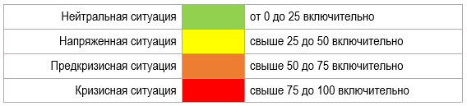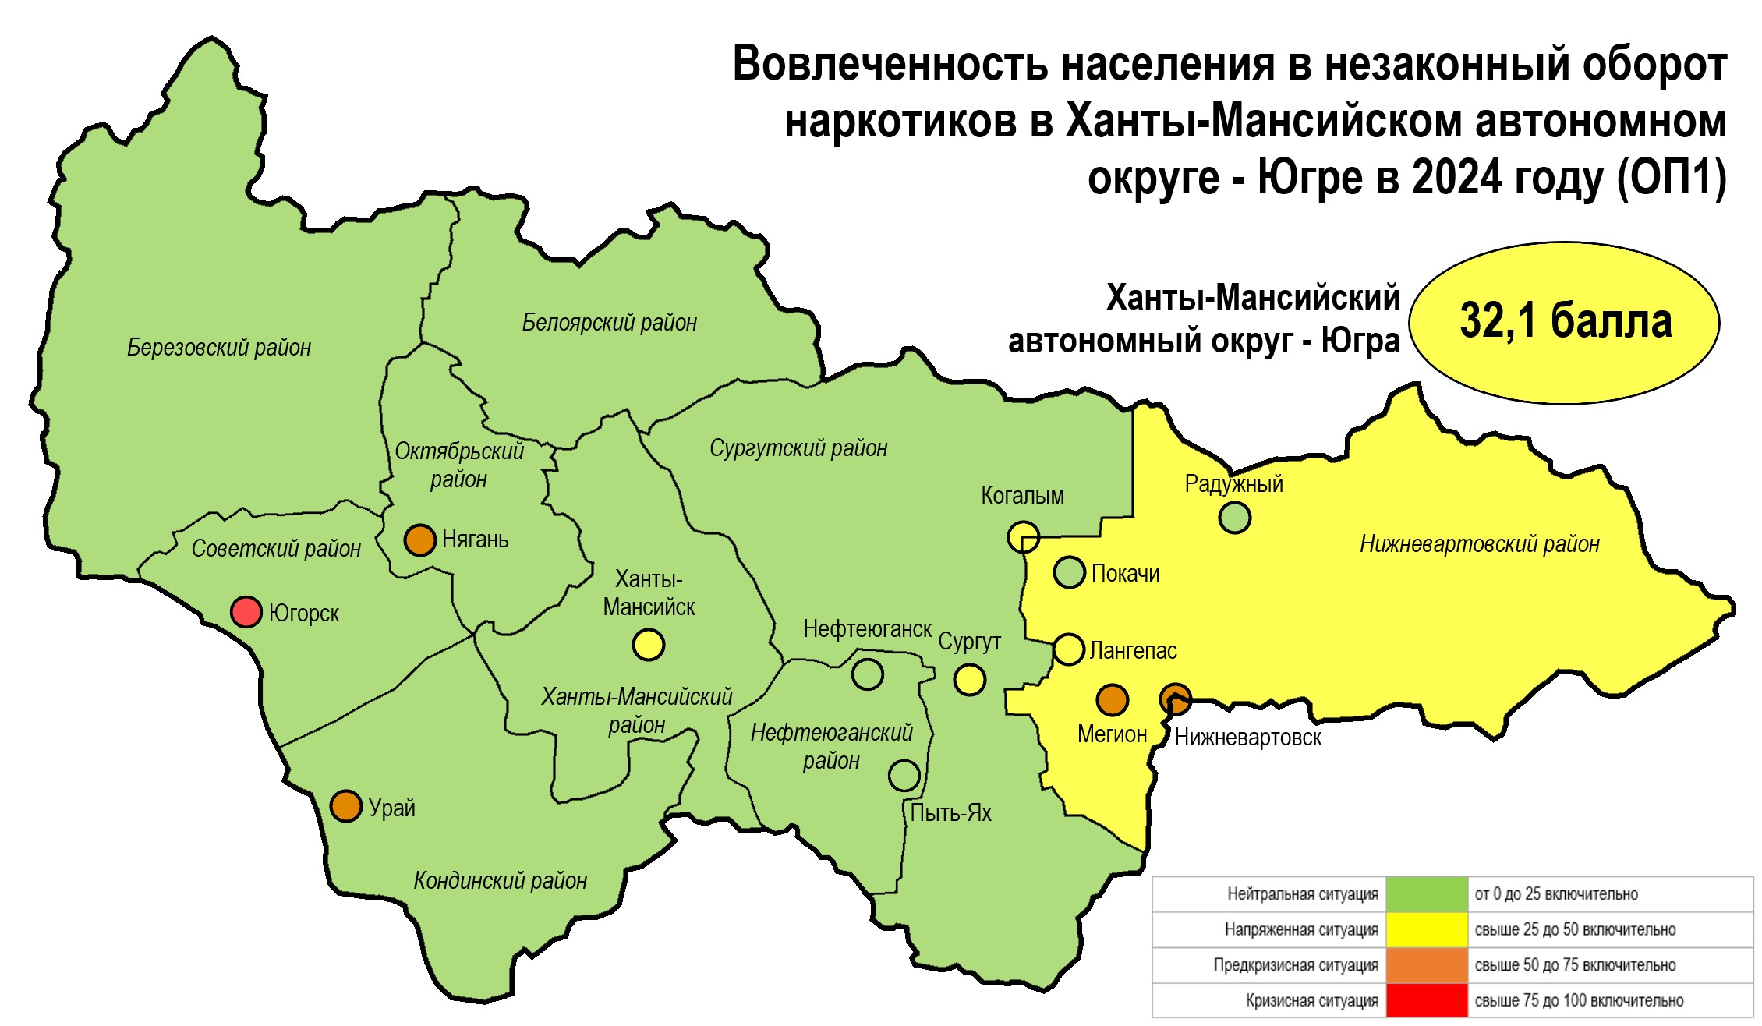

Рис.16. Критерий оценки развития наркоситуации по оценочному показателю наркоситуации

«ОП1. Вовлеченность населения в незаконный оборот наркотиков» (картограмма)

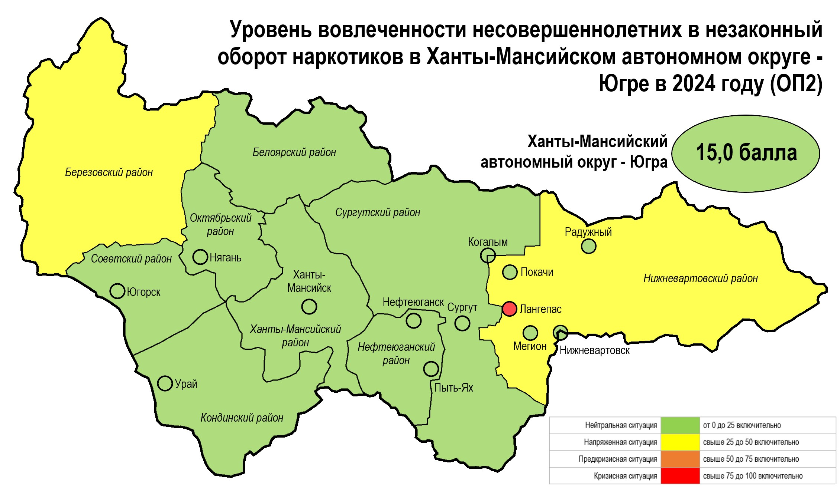

Рис. 17. Критерий оценки развития наркоситуации по оценочному показателю наркоситуации

«ОП.2. Уровень вовлеченности несовершеннолетних в незаконный оборот наркотиков» (картограмма)

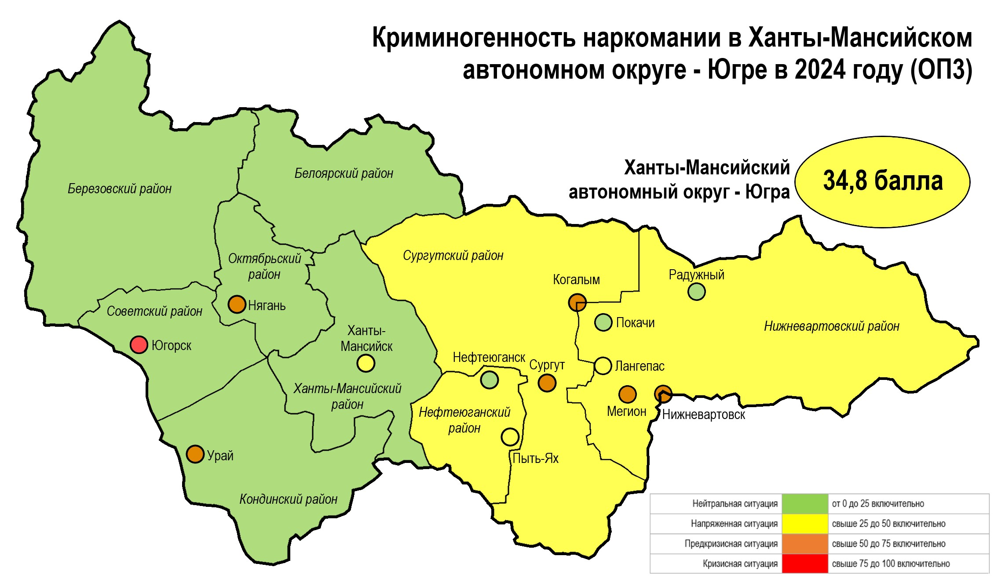

Рис. 18. Критерий оценки развития наркоситуации по оценочному показателю наркоситуации

«ОП3. Криминогенность наркомании» (картограмма)

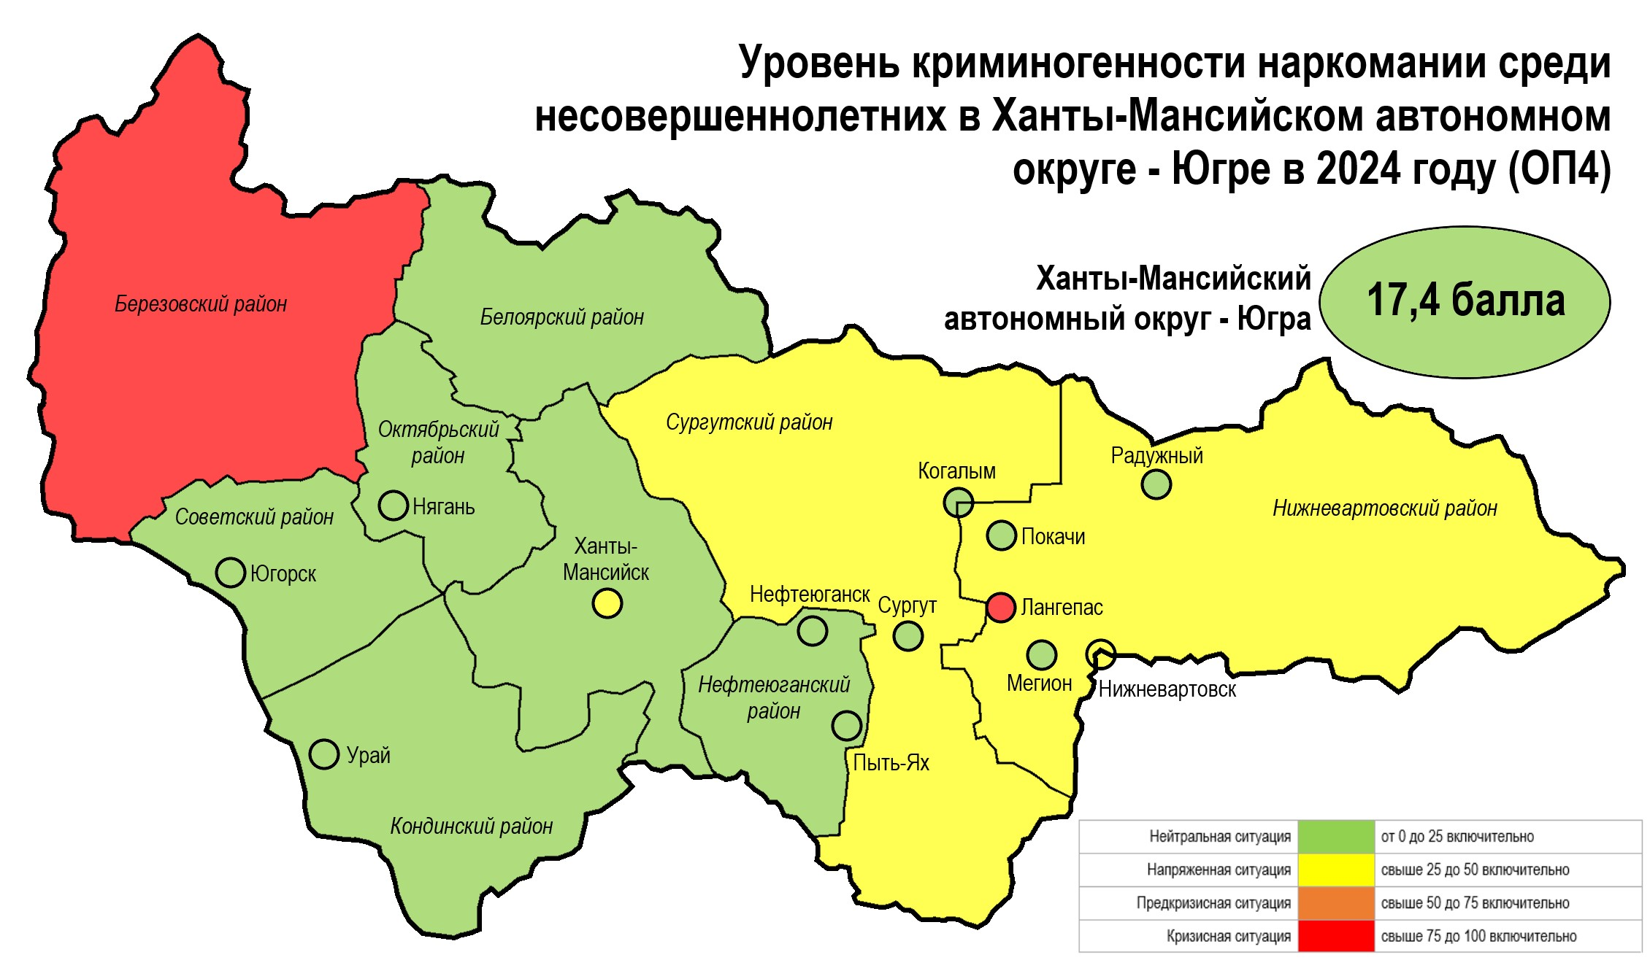

Рис. 19. Критерий оценки развития наркоситуации по оценочному показателю наркоситуации

«ОП4. Уровень криминогенности наркомании среди несовершеннолетних» (картограмма)

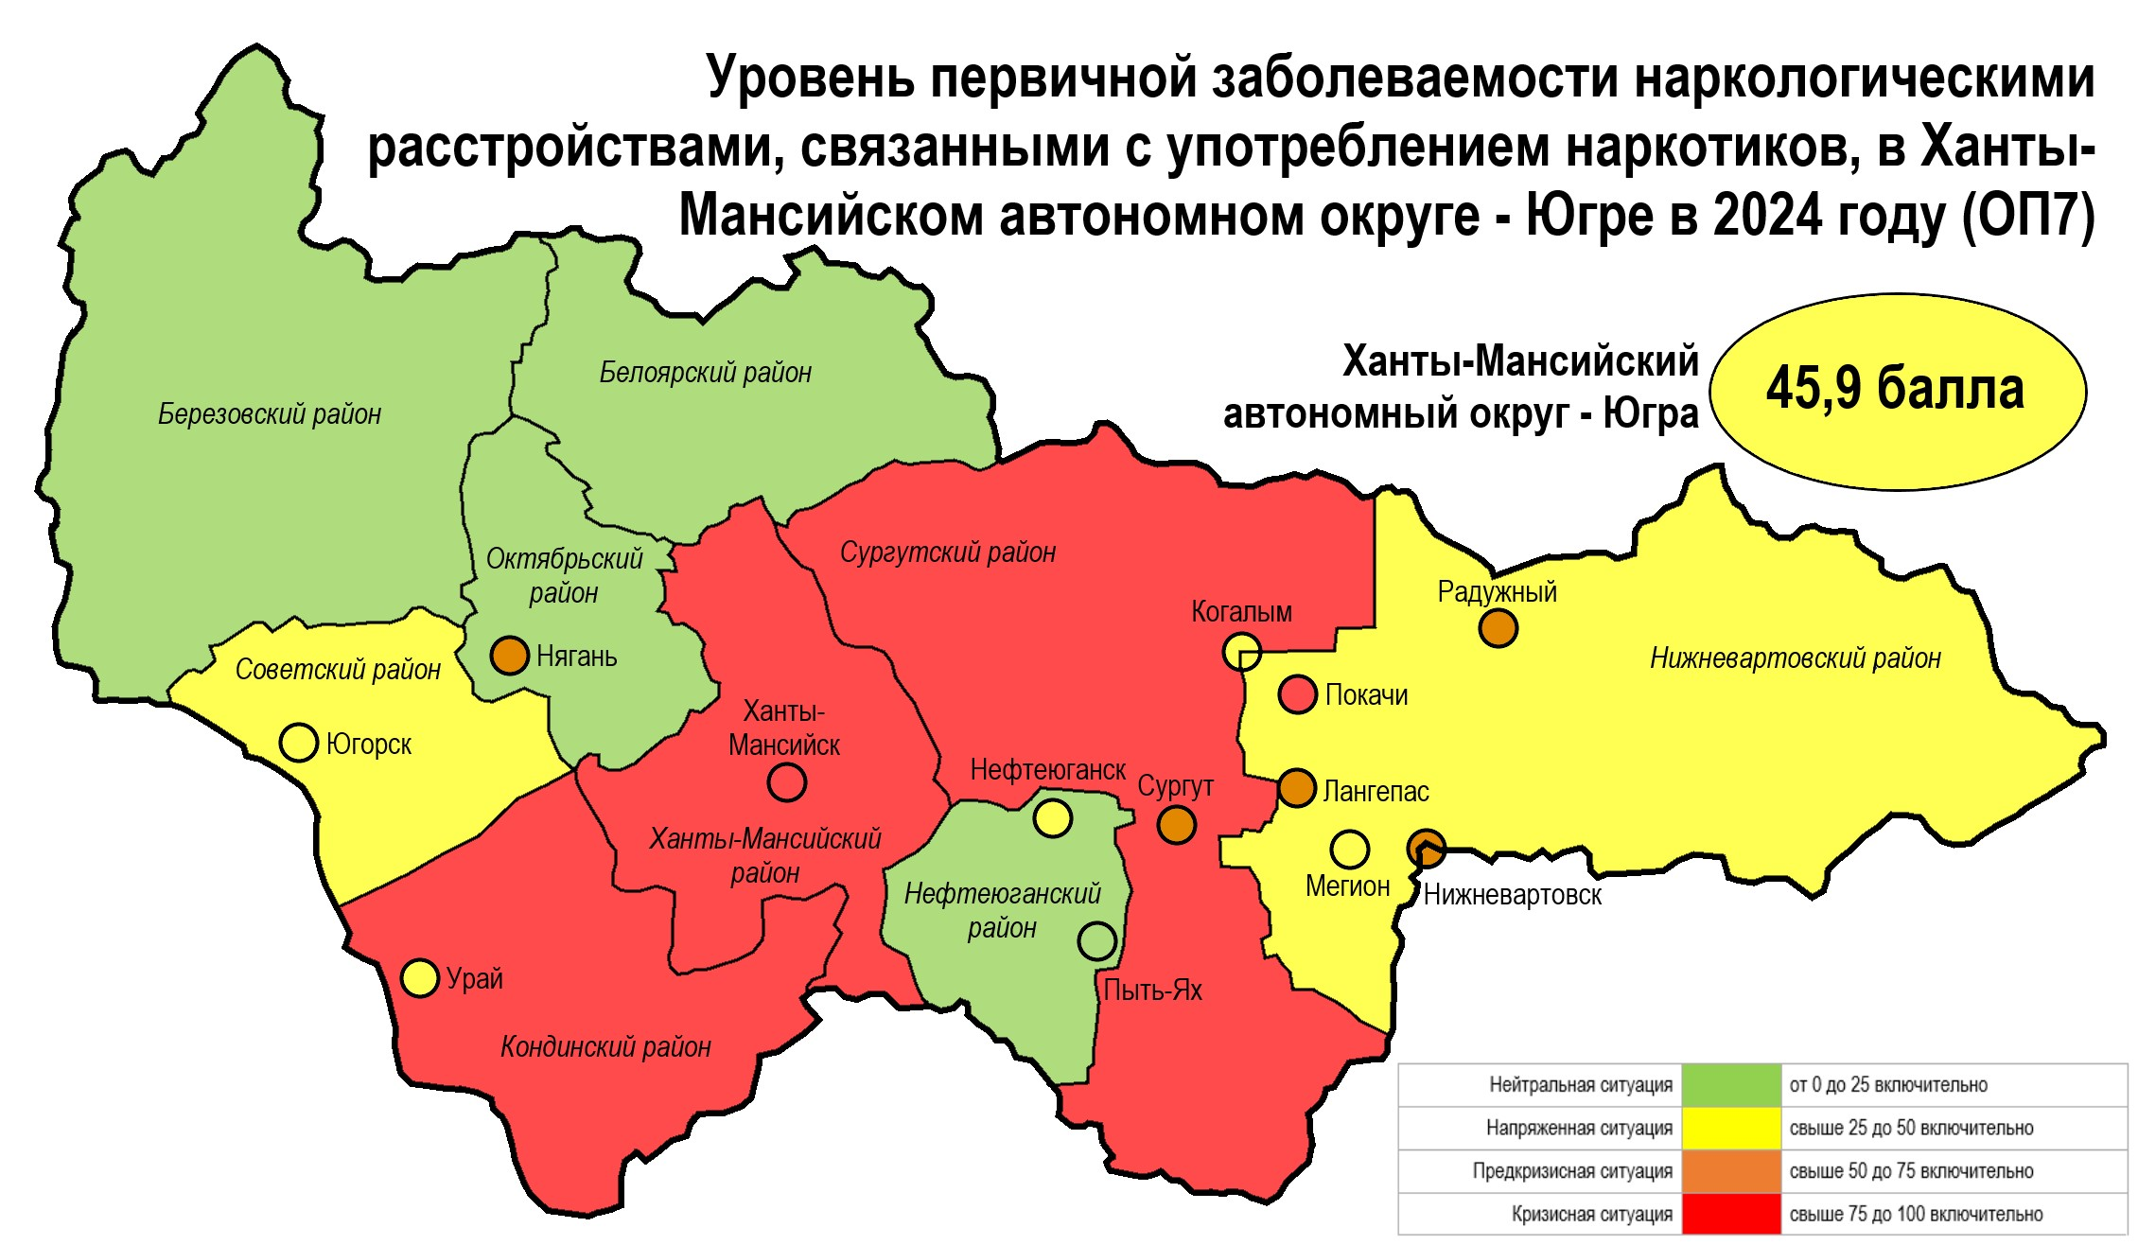

Рис. 20. Критерий оценки развития наркоситуации по оценочному показателю наркоситуации

«ОП7. Уровень первичной заболеваемости наркоманией» (картограмма)

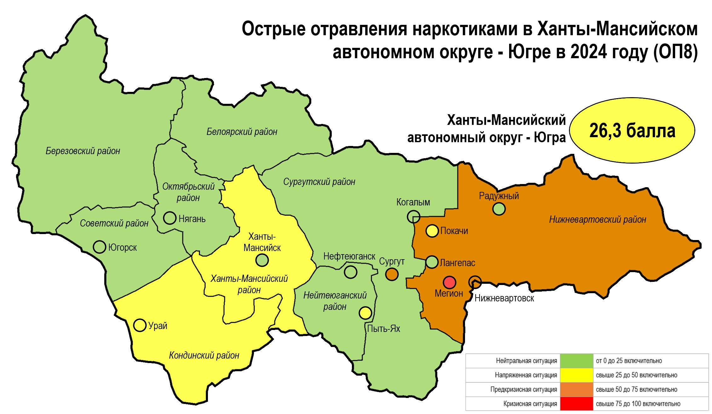

Рис. 21. Критерий оценки развития наркоситуации по оценочному показателю наркоситуации

«ОП8. Острые отравления наркотиками» (картограмма)

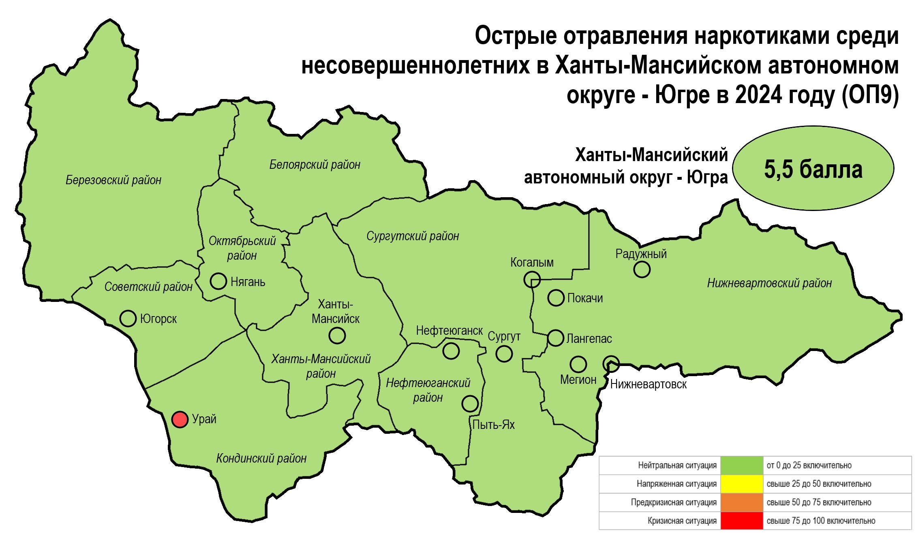

Рис. 22. Критерий оценки развития наркоситуации по оценочному показателю наркоситуации

«ОП9. Острые отравления наркотиками среди несовершеннолетних» (картограмма)

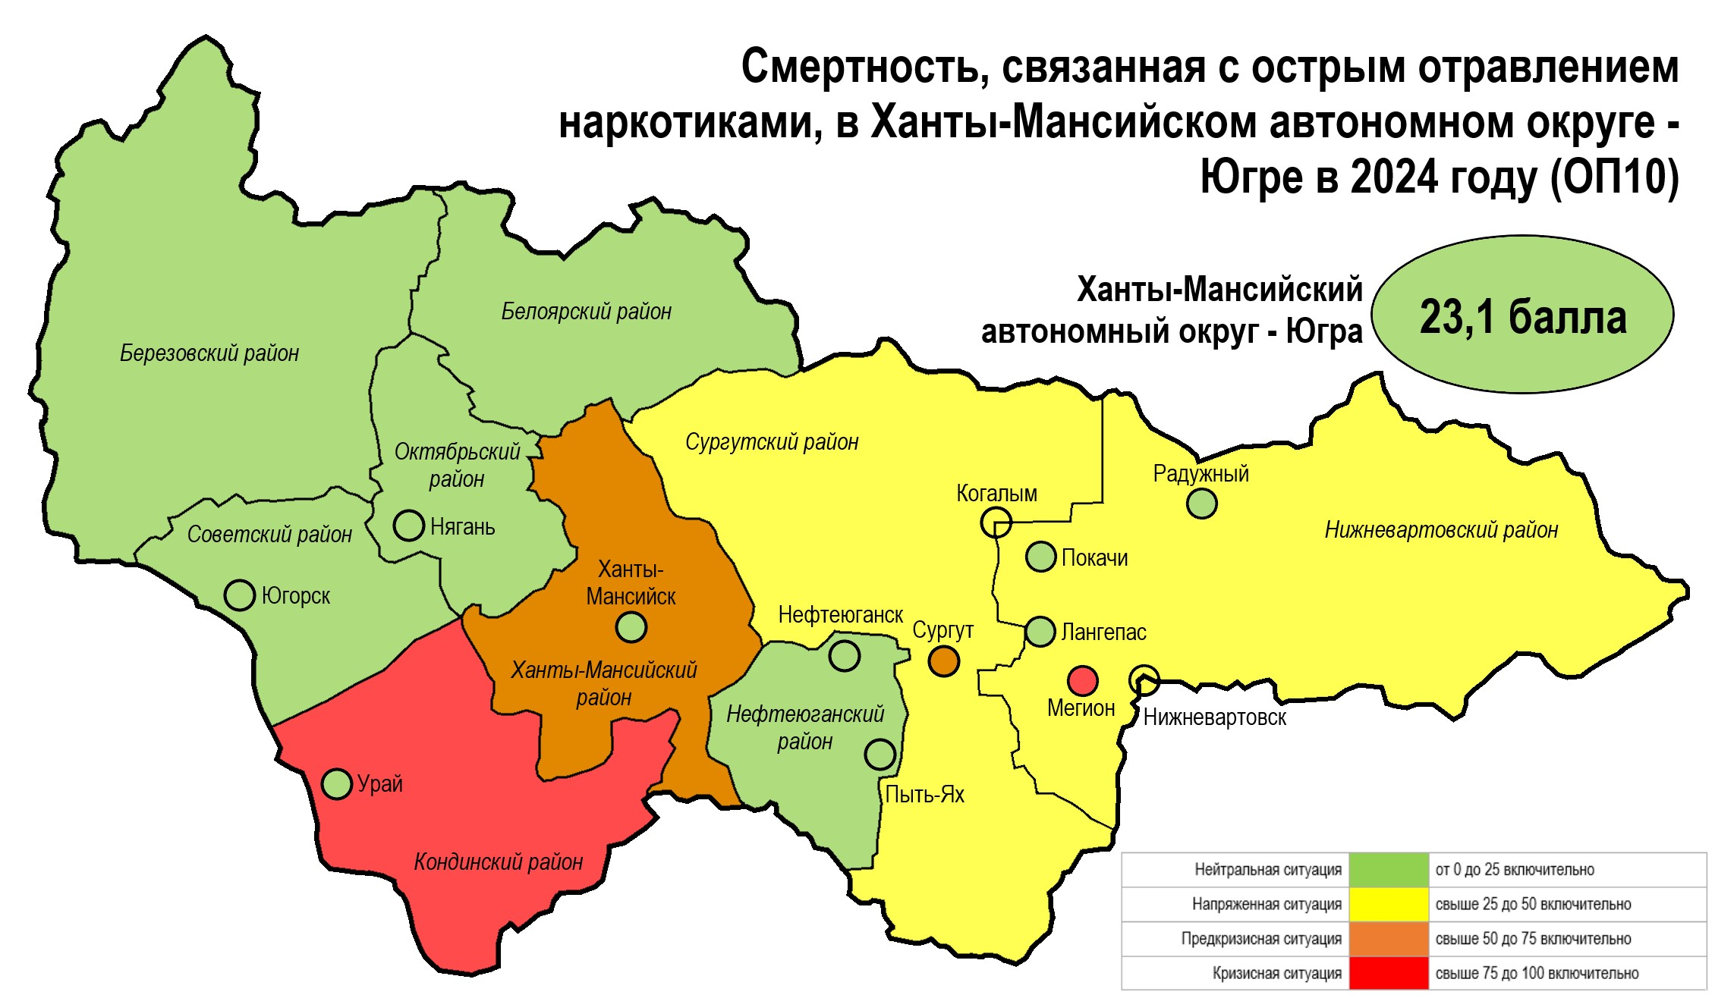

Рис. 23. Критерий оценки развития наркоситуации по оценочному показателю наркоситуации

«ОП10. Смертность, связанная с острым отравлением наркотиками» (картограмма)

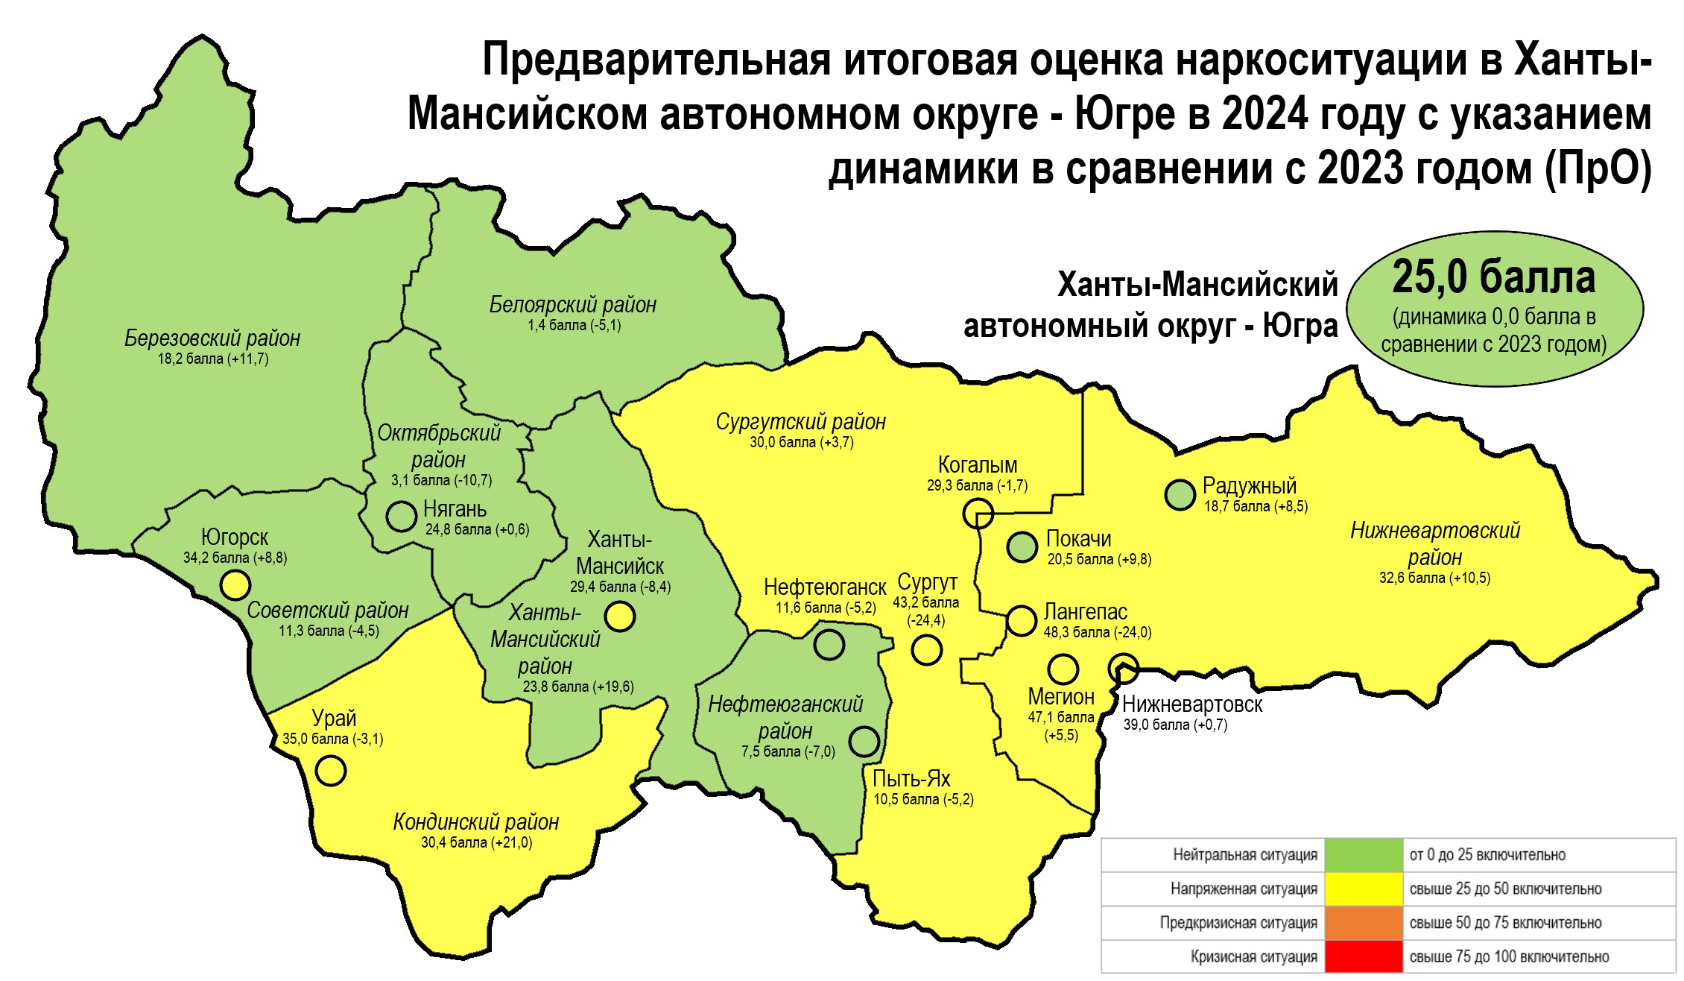

Рис. 24. Предварительная итоговая оценка наркоситуации в динамике (картограмма)

Таблица 8

**Предварительная итоговая оценка наркоситуации в разрезе муниципальных образований   
ХМАО-Югры в динамике за 2022-2024 годы, в баллах**

|  |  |  |  |  |  |
| --- | --- | --- | --- | --- | --- |
| Муниципальное образование | **ПрО. Предварительная итоговая оценка** | | | **Динамика показателя за 2022-2024 гг.** | |
| 2022 год | 2023 год | 2024 год | 2024 к значению 2023 года | 2024 к значению 2022 года |
| **Ханты-Мансийский автономный округ - Югра** | **26,8** | **25,0** | **25,0** | **0,0** | **-1,8** |
| г. Ханты-Мансийск | **42,7** | **37,8** | **29,4** | **-8,4** | **-13,3** |
| г. Когалым | **26,8** | **31,1** | **29,3** | **-1,7** | **2,6** |
| г. Лангепас | **52,6** | **72,2** | **48,3** | **-24,0** | **-4,3** |
| г. Мегион | **45,8** | **41,5** | **47,1** | **5,5** | **1,2** |
| г. Нефтеюганск | **17,2** | **16,8** | **11,6** | **-5,2** | **-5,6** |
| г. Нижневартовск | **34,6** | **38,4** | **39,0** | **0,7** | **4,5** |
| г. Нягань | **54,1** | **24,1** | **24,8** | **0,6** | **-29,3** |
| г. Покачи | **0,0** | **10,8** | **20,5** | **9,8** | **20,5** |
| г. Пыть-Ях | **40,6** | **15,7** | **10,5** | **-5,2** | **-30,2** |
| г. Радужный | **23,2** | **10,2** | **18,7** | **8,5** | **-4,5** |
| г. Сургут | **66,7** | **67,7** | **43,2** | **-24,4** | **-23,4** |
| г. Урай | **19,3** | **38,1** | **35,0** | **-3,1** | **15,7** |
| г. Югорск | **27,8** | **25,4** | **34,2** | **8,8** | **6,4** |
| Белоярский район | **6,6** | **6,5** | **1,4** | **-5,1** | **-5,3** |
| Березовский район | **2,2** | **6,4** | **18,2** | **11,7** | **15,9** |
| Кондинский район | **5,2** | **9,4** | **30,4** | **21,0** | **25,2** |
| Нефтеюганский район | **9,8** | **14,5** | **7,5** | **-7,0** | **-2,4** |
| Нижневартовский район | **32,6** | **22,1** | **32,6** | **10,5** | **0,0** |
| Октябрьский район | **5,8** | **13,8** | **3,1** | **-10,7** | **-2,7** |
| Советский район | **16,5** | **15,9** | **11,3** | **-4,5** | **-5,2** |
| Сургутский район | **44,0** | **26,4** | **30,0** | **3,7** | **-14,0** |
| Ханты-Мансийский район | **15,7** | **4,3** | **23,8** | **19,6** | **8,1** |

Таким образом, значение предварительной итоговой оценки за 2024 год позволяет интерпретировать наркоситуацию в Ханты-Мансийском автономном округе – Югре как ***нейтральную*** (25,0 балла из 100 возможных). В сравнении с 2022 годом ситуация улучшилась (-1,8 балла) и сохранилась на уровне прошлого анализируемого периода.

***Напряженная*** наркоситуация определилась для таких муниципальных образований как города Ханты-Мансийск, Когалым, Лангепас, Мегион, Нижневартовск, Сургут, Урай и Югорск, Кондинский, Нижневартовский и Сургутский районы.

***Нейтральная*** характеристика наркоситуации в 2024 году зафиксирована в таких муниципальных образованиях как города Нефтеюганск, Нягань, Покачи, Пыть-Ях и Радужный, Белоярский, Березовский, Нефтеюганский, Октябрьский, Советский и Ханты-Мансийский районы.

В сравнении с 2022-2023 годами устойчивая положительная динамика значений предварительной итоговой оценки в 2024 году зафиксирована в городах Ханты-Мансийск, Лангепас, Нефтеюганск, Пыть-Ях и Сургут, в Белоярском, Нефтеюганском, Октябрьском и Советском районах; ухудшение оценки – в городах Мегион, Нижневартовск, Покачи и Югорск, в Березовском, Кондинском и Ханты-Мансийском районах. В Нижневартовском районе предварительная оценка за 2024 год к значению 2022 года осталась неизменной.

**9. Краткосрочное (1 год) прогнозирование развития наркоситуации**

Проведенный анализ оперативной обстановки на территории   
Ханты-Мансийского автономного округа – Югры показал, что основными факторами, влияющими на развитие наркоситуации продолжат оставаться географическое положение, социально-экономическая и демографическая ситуация, развитая транспортная инфраструктура и миграционная ситуация.

В 2025 году на чёрном рынке Югры сохранится доминирование синтетических наркотиков, которые, как и прежде, будут распространяться бесконтактным способом.

Значительное влияние на данный процесс сохранят преступные группы, в состав которых входят иностранные граждане, чаще Таджикистана, Киргизии, Узбекистана, Азербайджана. Основываясь на анализе оперативной обстановки, существенных изменений тактики незаконного сбыта наркотиков, способов сокрытия и маршрутов поставок подконтрольных веществ в ближайшей перспективе не предвидится. Сохранится практика организации преступными формированиями каналов поступления в Югру наркотических средств и психотропных веществ различными видами транспорта (преимущественно автотранспортом) из других регионов РФ, в том числе расположенных в пределах УрФО.

Принимая во внимание отсутствие на территории региона собственной сырьевой базы, а также неблагоприятные климатические условия (переувлажнение, низкие температуры, недостаточная освещенность, длительные временные сроки весенне-летнего половодья и раннеосенние заморозки), факты незаконного культивирования наркосодержащих растений в условиях открытого грунта, в целях дальнейшего изготовления наркотиков, будут практически исключены. Сохранятся единичные факты культивирования наркосодержащих растений в искусственно созданных условиях (жилых помещениях, а также гаражах и теплицах).

Учитывая отсутствие на территории Югры свободного доступа к прекурсорам, химическим реактивам и специализированному химическому оборудованию, изготовление наркотиков синтетического ряда останется возможным только из материалов (реагенты, оборудование и т.д.) получаемых транспортными и почтовыми компаниями, при этом такие факты практически отсутствуют или носят единичный характер.

Со стороны преступных групп продолжится активная вербовка и вовлечение в незаконный сбыт наркотиков иностранных граждан, преимущественно выходцев из стран СНГ, а также жителей других регионов России.

В целях конспирации наркоторговцы продолжат оборудовать свои площадки по продаже наркотиков, в так называемой «теневой» части сети Интернет, сохраняя свою анонимность при помощи TOR-браузеров и VPN-соединений.

В настоящее время на территории округа зафиксирована деятельность 4 основных теневых площадок, занимающихся продажей наркотиков («OMG! OMG!», «Mega», «Blacksprout», «Matanga») на которых располагаются так называемые магазины, осуществляющие непосредственную продажу наркотиков. Преобладающий способ оплаты – криптовалюта, которая вытесняет иные способы оплаты.

В 2025 году сохранится риск вовлечения подростков в потребление лекарственных препаратов, обладающих специфическим действием на нервную систему. Распространение в молодежной среде употребления лекарственных препаратов, обладающих специфическим действие на нервную систему, а также прием препаратов, вызывающих токсическое опьянение вследствие приема в сверхтерапевтической дозировке, ведет к формированию лекарственной зависимости, которая учитывается в рамках полинаркомании, а также пагубного употребления ненаркотических психоактивных веществ.

Наркозависимые, наблюдающиеся у врачей-психиатров-наркологов, по данным анамнеза ранее принимали препараты «Тропикамид» и «Лирика» преимущественно в сочетанном варианте. «Заградительные» мероприятия, направленные на недопущение реализации несовершеннолетним, а также запрет на безрецептурный отпуск данных препаратов аптечной сетью, позволили сократить факты употребления лекарственных препаратов в 2024 году. Однако, при условии сохранения возможности незаконной реализации лекарственных препаратов, оказывающих влияние на работу центральной нервной системы, метаболических препаратов, для лиц, кто находится в поиске новых форм достижения состояния опьянения, сохраняются возможности для приобретения таких групп веществ. Кроме того, в последние годы происходит «искусственная» накачка медиапространства информацией о «возможности» приема ядовитых грибов – мухоморов, так называемый «микродозинг», а также популяризация устройств и систем доставки никотина в организм. На этом фоне периодически публикуются данные о возможности использования различных наркотических средств и психотропных веществ посредством «вейпов».

Сохраняется риск вовлечения в потребление психоактивных веществ на фоне роста толерантности при употреблении несовершеннолетними никотин-содержащих изделий (снюсы, насвай, «вейпы», «фит», снафф и т.д.).

Таким образом, сохранение усилий по контролю за соблюдением регламентированного отпуска лекарственных препаратов по рецептурным бланкам, учету таких лекарственных средств, а также неотвратимость наказания недобросовестных представителей аптечных сетей должны уменьшить доступность контрафактных лекарственных веществ без назначения врача в свободном доступе.

Эффективность мероприятий по противодействию распространения наркотических средств, особенно синтетического происхождения, посредством интернет-площадок ведет к снижению возможности приобретения синтетических «дизайнерских» наркотиков.

Психотические расстройства, вызываемые употреблением «дизайнерских» наркотиков, и угнетение работы жизненно важных систем организма, вызываемое группой наркотических веществ опиатного ряда, представляют серьезную проблему.

Психотическое состояние – это проявление качественного сбоя в работе нервной системы в результате токсического и наркогенного действия. Сами психотические расстройства носят временный, функциональный характер, имитируют клинику психических заболеваний (шизофрении и других острых психозов) и приводят к переструктурированию работы нервной системы. Отсюда ближайшими последствиями являются выраженное снижение волевого и энергетического потенциала, снижение когнитивных функций, а в отдаленных перспективах – развитие психоорганического симптомокомплекса с деградацией нервной ткани и изменением поведения потребителя синтетических наркотиков, особенно с токсическим компонентом опьянения.

Смертельные отравления наркотическими средствами группы опиатов возникают чаще всего из-за угнетения функционирования дыхательного центра, что приводит к урежению частоты дыхания, гипоксии и, как следствие, без вмешательства, остановке дыхательной деятельности. Таким образом, можно прогнозировать при дальнейшем замещении в классе потребляемых наркотических средств на синтетические опиоиды (в том числе метадон) увеличение числа смертельных отравлений и развитие психотической симптоматики.

Предполагается, что без эффективных и действенных мероприятий по ограничению со стороны специалистов IT-сектора и кибербезопасности, бесконтактный способ распространения наркотических средств и психотропных веществ посредством интернет-магазинов теневого сегмента интернета сохранит и укрепит свою значимость, что может привести к избыточному предложению новых видов психоактивных веществ, либо психоактивных лекарственных препаратов для целей немедицинского потребления.

Анализируя статистические показатели наркологической службы Ханты-Мансийского автономного округа – Югры, текущую наркоситуацию, можно предполагать тенденции к незначительному увеличению общей и первичной заболеваемости наркоманией общей и первичной заболеваемости пагубного употребления наркотиков в краткосрочной перспективе.

**10. Проекты управленческих решений и предложения по оздоровлению наркоситуации в Ханты-Мансийском автономном округе – Югре и в Российской Федерации в целом**

1. Совершенствование системы лечения и реабилитации по направлениям:

доступность лечения: увеличение количества бесплатных реабилитационных центров и программ для наркозависимых;

качество услуг: подготовка квалифицированных специалистов в области наркологии и психологии;

постреабилитационная поддержка: реализация программ социальной адаптации для бывших наркозависимых, включая трудоустройство и психологическую помощь.

2) Дополнительные меры по контролю за оборотом наркотических средств и психотропных веществ:

борьба с незаконным оборотом наркотиков: повышение эффективности работы правоохранительных органов по выявлению и пресечению каналов поставки наркотиков;

контроль за аптеками: усиление ведомственного и общественного контроля за продажей лекарственных препаратов, которые могут быть использованы для изготовления наркотиков.

3) Совершенствование межведомственного взаимодействия:

создание межведомственных рабочих групп при антинаркотических комиссиях для анализа причин и условий возникновения негативной динамики показателей наркоситуации и подготовки решений, реализация которых способна положительно повлиять на ее изменение;

разработка и совершенствование единой базы данных для мониторинга наркоситуации и эффективного реагирования на изменения;

расширение и активизация межведомственного сотрудничества органов системы профилактики наркомании, общественных организаций и представителей информационного и масс-медиа пространства (СМИ, рекламные агентства, блогеры, организации полиграфии и печатной продукции и пр.), направленного на популяризацию здорового образа жизни; информирование о возможностях обучения новым знаниям и умениям, или развития имеющихся навыков и талантов; поддержку активной гражданской позиции у каждого жителя Югры, а также просвещение населения о последствиях и ответственности в связи с незаконным оборотом психоактивных веществ (административная и уголовная ответственность, проблемы в семейных отношениях, трудовая дезадаптация, личностная деградация);

усиление межведомственного сотрудничества правоохранительных органов, органов системы профилактики, общественных организаций и представителей информационного и масс-медиа пространства по перекрытию информационных каналов и рекламы незаконной деятельности в социальных сетях и мессенджерах, пресечению завоза и выявлению каналов сбыта наркотических средств на территории автономного округа, выявлению потребителей наркотических средств.

4) Поддержка научных исследований:

проведение исследований, направленных на выявление социальных, экономических и психологических факторов, способствующих распространению наркомании;

поддержка научных проектов, направленных на создание эффективных методик лечения и реабилитации наркозависимых.

5) Социальная поддержка населения:

развитие спортивных, культурных и образовательных программ для молодежи, чтобы снизить риск вовлечения в наркоманию;

оказание помощи семьям, столкнувшимся с проблемой наркомании, включая консультации психологов и социальных работников.

6) Правовые инициативы (инициирование и поддержка):

ужесточение ответственности за совершение правонарушений, предусмотренных статьями 14.1 и 14.4.2 Кодекса Российской Федерации об административных правонарушениях;

дополнение перечня лекарственных средств для медицинского применения, подлежащих предметно-количественному учету (утв. приказом Министерства здравоохранения РФ от 01.09.2023 № 459н «Об утверждении перечня лекарственных средств для медицинского применения, подлежащих предметно-количественному учету», позициями: МНН «Габапентин», МНН «Баклосан», МНН «Тропикамид + Фенилэфрин» (Феникамид, Мидримакс), МНН «Парацетамол + Дицикловерин» (Триган-Д);

исключение слов «первичная упаковка» из пункта 14 Приказа Министерства здравоохранения РФ от 24.11.2021 № 1093н «Об утверждении Правил отпуска лекарственных препаратов для медицинского применения аптечными организациями, индивидуальными предпринимателями, имеющими лицензию на осуществление фармацевтической деятельности, медицинскими организациями, имеющими лицензию на осуществление фармацевтической деятельности, и их обособленными подразделениями (амбулаториями, фельдшерскими и фельдшерско-акушерскими пунктами, центрами (отделениями) общей врачебной (семейной) практики), расположенными в сельских поселениях, в которых отсутствуют аптечные организации, а также Правил отпуска наркотических средств и психотропных веществ, зарегистрированных в качестве лекарственных препаратов для медицинского применения, лекарственных препаратов для медицинского применения, содержащих наркотические средства и психотропные вещества, в том числе Порядка отпуска аптечными организациями иммунобиологических лекарственных препаратов».

7) Включение в составы антинаркотических комиссий муниципальных образований автономного округа представителей военных комиссариатов для выработки решений, направленных на профилактику немедицинского потребления психоактивных веществ среди военнослужащих, пребывающих из зоны проведения СВО, оказания им своевременной медицинской, психологической и социальной помощи.

8) Органам управления в сфере образования и руководителям образовательных организаций автономного округа:

сохранение высокого уровня организации и проведения социально-психологического тестирования обучающихся, в том числе путем информационно-разъяснительной работы с педагогическими работниками образовательных организаций, обучающимися и их родителями (законными представителями) с целью снижения количества отказов от участия в тестировании;

организация профилактической работы в течение учебного года с обучающимися «группы риска» (по результатам тестирования) и их родителями (законными представителями) с участием Центров психолого-педагогической, медицинской и социальной помощи и профильных некоммерческих организаций.

9) Проведение на постоянной основе профилактических мероприятий среди иностранных граждан, находящихся на территории автономного округа, в части повышения уровня их информированности об ответственности за совершение правонарушений и преступлений в сфере незаконного оборота наркотиков.

10) Формирование в обществе осознанного негативного отношения к незаконному потреблению наркотиков и участию в их незаконном обороте, посредством проведения информационно-разъяснительной работы с населением и его целевыми группами.

1. Численность населения Российской Федерации по полу и возрасту на 1 января 2024 года. ХМАО – Югра [электронный ресурс]. URL: <https://rosstat.gov.ru/compendium/document/13284> (дата последнего обращения: 24.02.2025); Среднегодовая численность населения в разрезе городских округов и муниципальных районов ХМАО – Югры за 2022-2023 годы [электронный ресурс]. URL: <https://72.rosstat.gov.ru/ofs_demp_hmao> (дата последнего обращения: 24.02.2025); Сведения о возрастно-половом составе населения в разрезе городских округов и муниципальных районов Ханты-Мансийского автономного округа – Югры по состоянию на   
   1 января 2024 года. Письмо Тюменьстата от 26.02.2025 № ЮК-Т74-08/905-ДР.
2. Статистический ежегодник: Стат. сб. Ханты-Мансийский автономный округ – Югра в 2-х частях. Ч II. (2017-2023)/ Управление Федеральной службы государственной статистики по Тюменской области,   
   Ханты-Мансийскому автономному округу – Югре и Ямало-Ненецкому автономному округу. – Т., 2024.
3. Статистический ежегодник: Стат. сб. Ханты-Мансийский автономный округ – Югра в 2-х частях. Ч II. (2017-2023)/ Управление Федеральной службы государственной статистики по Тюменской области,   
   Ханты-Мансийскому автономному округу – Югре и Ямало-Ненецкому автономному округу. – Т., 2024.
4. Основные показатели социально-экономического положения ХМАО-Югры в январе-сентябре 2024 года [электронный ресурс]. URL: <https://72.rosstat.gov.ru/news/document/248616> (дата последнего обращения: 24.02.2025).
5. Статистический ежегодник: Стат. сб. Ханты-Мансийский автономный округ – Югра в 2-х частях. Ч II. (2017-2023)/ Управление Федеральной службы государственной статистики по Тюменской области,   
   Ханты-Мансийскому автономному округу – Югре и Ямало-Ненецкому автономному округу. – Т., 2024.
6. Основные показатели социально-экономического положения ХМАО-Югры в январе-ноябре 2024 года [электронный ресурс]. URL: <https://72.rosstat.gov.ru/news/document/253227> (дата последнего обращения: 24.02.2025).
7. Основные показатели социально-экономического положения ХМАО-Югры в январе-сентябре 2024 года [электронный ресурс]. URL: <https://72.rosstat.gov.ru/news/document/248616> (дата последнего обращения: 24.02.2025).
8. Статистический ежегодник: Стат. сб. Ханты-Мансийский автономный округ – Югра в 2-х частях. Ч II. (2017-2023)/ Управление Федеральной службы государственной статистики по Тюменской области,   
   Ханты-Мансийскому автономному округу – Югре и Ямало-Ненецкому автономному округу. – Т., 2024.
9. Основные показатели социально-экономического положения ХМАО-Югры в январе-сентябре 2024 года [электронный ресурс]. URL: <https://72.rosstat.gov.ru/news/document/248616> (дата последнего обращения: 24.02.2025).
10. Статистический ежегодник: Стат. сб. Ханты-Мансийский автономный округ – Югра в 2-х частях. Ч II. (2017-2023)/ Управление Федеральной службы государственной статистики по Тюменской области,   
    Ханты-Мансийскому автономному округу – Югре и Ямало-Ненецкому автономному округу. – Т., 2024.
11. Основные показатели социально-экономического положения Ханты-Мансийского автономного   
    округа – Югры в январе-ноябре 2024 года [электронный ресурс]. URL: <https://72.rosstat.gov.ru/news/document/253227> (дата последнего обращения: 24.02.2025).
12. Основные показатели социально-экономического положения ХМАО-Югры в январе-ноябре 2024 года [электронный ресурс]. URL: <https://72.rosstat.gov.ru/news/document/253227> (дата последнего обращения: 24.02.2025).
13. Статистический ежегодник: Стат. сб. Ханты-Мансийский автономный округ – Югра в 2-х частях. Ч II. (2017-2023)/ Управление Федеральной службы государственной статистики по Тюменской области,   
    Ханты-Мансийскому автономному округу – Югре и Ямало-Ненецкому автономному округу. – Т., 2024.
14. Основные показатели социально-экономического положения ХМАО-Югры в январе-ноябре 2024 года [электронный ресурс]. URL: <https://72.rosstat.gov.ru/news/document/253227> (дата последнего обращения: 24.02.2025).
15. Статистический ежегодник: Стат. сб. Ханты-Мансийский автономный округ – Югра в 2-х частях. Ч II. (2017-2023)/ Управление Федеральной службы государственной статистики по Тюменской области,   
    Ханты-Мансийскому автономному округу – Югре и Ямало-Ненецкому автономному округу. – Т., 2024.
16. Там же.
17. Статистический ежегодник: Стат. сб. Ханты-Мансийский автономный округ – Югра в 2-х частях. Ч II. (2017-2023)/ Управление Федеральной службы государственной статистики по Тюменской области,   
    Ханты-Мансийскому автономному округу – Югре и Ямало-Ненецкому автономному округу. – Т., 2024.
18. Там же.
19. Статистический ежегодник: Стат. сб. Ханты-Мансийский автономный округ – Югра в 2-х частях. Ч II. (2017-2023)/ Управление Федеральной службы государственной статистики по Тюменской области,   
    Ханты-Мансийскому автономному округу – Югре и Ямало-Ненецкому автономному округу. – Т., 2024.
20. Основные показатели социально-экономического положения ХМАО-Югры в январе-сентябре 2024 года [электронный ресурс]. URL: <https://72.rosstat.gov.ru/news/document/248616> (дата последнего обращения: 24.02.2025).
21. Статистический ежегодник: Стат. сб. Ханты-Мансийский автономный округ – Югра в 2-х частях. Ч II. (2017-2023)/ Управление Федеральной службы государственной статистики по Тюменской области,   
    Ханты-Мансийскому автономному округу – Югре и Ямало-Ненецкому автономному округу. – Т., 2024.
22. Основные показатели социально-экономического положения ХМАО-Югры в январе-сентябре 2024 года [электронный ресурс]. URL: <https://72.rosstat.gov.ru/news/document/248616> (дата последнего обращения: 24.02.2025).
23. Там же.
24. Там же.
25. Информационно-аналитическая справка за 2024 год Департамента труда и занятости населения   
    Ханты-Мансийского автономного округа – Югры от 17.01.2025, Исх. 17-Исх-211.
26. # Численность и миграция населения Российской Федерации в 2023 году. Стат. бюл. / Росстат. 2024.

   
27. Информационный демографический бюллетень «О состоянии демографической ситуации   
    в Ханты-Мансийском автономном округе – Югре в 2023 году». – Ханты-Мансийск: 2024.
28. Здесь и далее динамика РФ и УрФО приведена в сравнении с 2022 годом. Сведения за 2023 год по РФ   
    и УрФО не публиковались.
29. Приказ Министерства здравоохранения РФ от 30 июля 2019 г. № 573н «О внесении изменений в приложения № 1 и 2 к приказу Министерства здравоохранения Российской Федерации от 30 декабря 2015 г. № 1034н «Об утверждении Порядка оказания медицинской помощи по профилю «психиатрия-наркология» и Порядка диспансерного наблюдения за лицами с психическими расстройствами и (или) расстройствами поведения, связанными с употреблением психоактивных веществ».
30. Здесь и далее – АППГ – аналогичный показатель предыдущего года.
31. Утвержден приказом Министерства здравоохранения РФ от 30.12.2015 № 1034н «Об утверждении Порядка оказания медицинской помощи по профилю «психиатрия-наркология» и Порядка диспансерного наблюдения за лицами с психическими расстройствами и (или) расстройствами поведения, связанными с употреблением психоактивных веществ»
32. Тот же.
33. http://совцентр.рф
34. https://depsr.admhmao.ru/sotsialnoe-obsluzhivanie-naseleniya/antinarkoticheskaya-deyatelnost/1085018/reestr-negosudarstvennykh-organizatsiy-osushchestvlyayushchikh-kompleksnuyu-reabilitatsiyu-i-resotsi/
35. https://феникснв.рф/
36. https://чистыйпуть.рус/
37. https://favor86.ru/
38. https://fondvefil.nethouse.ru/
39. Здесь и далее – п.г. – прошлый год.
40. Методические рекомендации подготовлены в рамках реализации государственного задания ФГБУ «Центр защиты прав и интересов детей» на 2024 год.
41. Форма № 6-МВ-НОН «Сведения о лицах, осужденных за преступления, связанные с незаконным оборотом наркотических средств, психотропных веществ и их прекурсоров или аналогов, сильнодействующих веществ, растений (либо их частей), содержащих наркотические средства или психотропные вещества либо их прекурсоры, новых потенциально опасных психоактивных веществ», утвержденная приказом Судебного департамента при Верховном Суде Российской Федерации от 11 апреля 2017 года № 65.